

Ing. Sistemas y Comunicaciones

Proyecto Final: Sistema de información

F-63

Sistemas de información

M. en I. Martínez Magaña Dora María



Empresa: POP Network’s

Integrantes:

Paredes Miranda Reynaldo

Pérez Mata Erick Daniel



# Índice

Índice 2

Contenido de imágenes 3

Hoja de evaluación 5

Introducción 6

Manual técnico 7

Planificación del proyecto 8

Descripción del proyecto 8

Nombre del sistema 8

Objetivo general 8

Objetivo 8

Giro de la empresa 8

Metodología a utilizada en este proyecto 8

Cuestionario 10

Estudio de factibilidad 11

Determinación de requerimientos 16

Requerimientos funcionales: 16

Requerimientos no funcionales: 16

Diagramas 16

Diagrama de flujo de datos 16

Diagramas UML 18

Diagrama de casos de uso 18

Diseño 22

Diagrama entidad-relación 22

Diccionario de datos 22

Estructura del sistema 24

Login 24

Menú principal 24

Proveedores 25

Ver proveedores 25

Registrar proveedores 26

Eliminar proveedor 26

Buscar proveedor 27

Productos 27

Ver productos 28

Eliminar producto 28

Buscar producto 29

Informe 29

Informe semanal 30

Informe mensual 30

Codificación 31

Lenguaje utilizado 31

Software utilizado 31

Clases ocupadas en el sistema 32

Diagramas (modificados) 33

Nivel 0 33

Nivel 1 33

Diagrama de caso de uso 34

Diagramas de estado 35

Diagramas de actividades 38

Diagrama de secuencias 41

Diagrama Entidad Relación (modificado) 42

Estructura del sistema (modificado) 43

Pruebas 53

Inicio de sesión 53

Ingresar al manual de usuario 55

Registro de productos 55

Registro de proveedores 59

Registro de entrada de productos 62

Registro de salida de productos 63

Generar un reporte de todas las entradas y salidas de productos 64

Manual de Usuario 66

Requisitos de instalación: 67

Guía de instalación 67

Uso del software 71

Manual de operación 83

Guía rápida de solución de problemas 83

# Contenido de imágenes

Ilustración 1 Diagrama contextual-Empleado 18

Ilustración 2 Diagrama nivel 0 -Empleado 19

Ilustración 3 Diagrama nivel - Empleado 19

Ilustración 4 Diagrama de caso de uso 20

Ilustración 5 Diagrama de estado-Empleado 21

Ilustración 6 Diagrama de actividades-empleado 22

Ilustración 7 Diagrama de secuencia 23

Ilustración 8 Diagrama Entidad - Relacion 24

Ilustración 9 Login 26

Ilustración 10 Menú principal 26

Ilustración 11 Proveedores 27

Ilustración 12 Ver proveedores 27

Ilustración 13 Registrar proveedores 28

Ilustración 14 Eliminar proveedor 28

Ilustración 15 Buscar proveedor 29

Ilustración 16 Productos 29

Ilustración 17 Ver productos 30

Ilustración 18 Eliminar producto 30

Ilustración 19 Buscar producto 31

Ilustración 20 Informe 31

Ilustración 21 Informe semanal 32

Ilustración 22 Informe mensual 32

Ilustración 23 Java 33

Ilustración 24 NetBeans 33

Ilustración 25 WampServer 34

Ilustración 26 Clases utilizadas 34

Ilustración 27 Nivel 0 (Modificado) 35

Ilustración 28 Nivel 0 usuario (Modificado) 35

Ilustración 29 Nivel 1 (Modificado) 35

Ilustración 30 Nivel 1 Empleado (Modificado) 36

Ilustración 31 Caso de uso (Modificado) 36

Ilustración 32 Diagrama estado empleado (Modificado) 37

Ilustración 33 Diagrama estado gerente (Modificado) 38

Ilustración 34 Diagrama de estado gerente (Modificado) 39

Ilustración 35 Diagrama de actividades empleado (Modificado) 40

Ilustración 36 Diagrama de actividades gerente (Modificado) 41

Ilustración 37 Diagrama de actividades administrador (Modificado) 42

Ilustración 38 Diagrama secuencia inventario (Modificado) 43

Ilustración 39 Diagrama secuencia administrador (Modificado) 43

Ilustración 40 Diagrama secuencia gerente (Modificado) 44

Ilustración 41 Diagrama Entidad - Relación (Modificado) 44

Ilustración 42 Login (Modificado) 45

Ilustración 43 Menú principal (Modificado) 45

Ilustración 44 Usuarios (Modificado) 46

Ilustración 45 Registrar usuario (Modificado) 46

Ilustración 46 Ver usuarios (Modificado) 47

Ilustración 47 Buscar usuario (Modificado) 47

Ilustración 48 Eliminar usuario (Modificado) 48

Ilustración 49 Proveedores (Modificado) 48

Ilustración 50 Registrar proveedor (Modificado) 49

Ilustración 51 Buscar proveedor (Modificado) 49

Ilustración 52 Eliminar proveedor (Modificado) 50

Ilustración 53 Ver proveedores (Modificado) 50

Ilustración 54 Productos (Modificado) 51

Ilustración 55 Ver productos (Modificado) 51

Ilustración 56 Registrar productos (Modificado) 52

Ilustración 57 Eliminar producto (Modificado) 52

Ilustración 58 Buscar producto (Modificado) 53

Ilustración 59 Inventario (Modificado) 53

Ilustración 60 Registrar entrada (Modificado) 54

Ilustración 61 Registrar Salida (Modificado) 54

Ilustración 62 Informe (Modificado) 55

Ilustración 63 Login Prueba 1 55

Ilustración 64 Login Prueba 2 56

Ilustración 65 Login Prueba 3 56

Ilustración 66 Manual Prueba 1 57

Ilustración 67 Productos Prueba 1 57

Ilustración 68 Productos Prueba 2 58

Ilustración 69 Productos Prueba 3 58

Ilustración 70 Productos Prueba 4 59

Ilustración 71 Productos Prueba 5 59

Ilustración 72 Productos Prueba 6 60

Ilustración 73 Productos Prueba 7 60

Ilustración 74 Proveedores prueba 1 61

Ilustración 75 Proveedores prueba 2 61

Ilustración 76 Proveedores prueba 3 62

Ilustración 77 Proveedores prueba 4 62

Ilustración 78 Proveedores prueba 5 63

Ilustración 79 Proveedores prueba 6 63

Ilustración 80 Proveedores prueba 7 64

Ilustración 81 Registrar entrada prueba 1 64

Ilustración 82 Registrar entrada prueba 2 65

Ilustración 83 Registrar salida prueba 1 65

Ilustración 84 Registrar salida prueba 2 66

Ilustración 85 Informe prueba 1 66

Ilustración 86 Informe prueba 2 67

Ilustración 87 Informe prueba 3 67

Ilustración 88 SAI Setup 1 69

Ilustración 89 SAI Setup 2 69

Ilustración 90 SAI Setup 3 69

Ilustración 91 SAI Setup 4 70

Ilustración 92 SAI Setup 5 70

Ilustración 93 SAI Setup 6 71

Ilustración 94 SAI Setup 7 71

Ilustración 95 SAI Setup 8 72

Ilustración 96 SAI Setup 9 72

Ilustración 97 SAI Setup 10 73

Ilustración 98 Manual SAI 1 73

Ilustración 99 Manual SAI 2 74

Ilustración 100 Manual SAI 3 74

Ilustración 101 Manual SAI 4 75

Ilustración 102 Manual SAI 5 76

Ilustración 103 Manual SAI 6 76

Ilustración 104 Manual SAI 7 77

Ilustración 105 Manual SAI 8 77

Ilustración 106 Manual SAI 9 78

Ilustración 107 Manual SAI 10 78

Ilustración 108 Manual SAI 11 79

Ilustración 109 Manual SAI 12 79

Ilustración 110 Manual SAI 13 80

Ilustración 111 Manual SAI 14 81

Ilustración 112 Manual SAI 15 81

Ilustración 113 Manual SAI 16 82

Ilustración 114 Manual SAI 17 82

Ilustración 115 Manual SAI 18 83

Ilustración 116 Manual SAI 19 83

Ilustración 117 Manual SAI 20 84

Ilustración 118 Manual SAI 21 85

# Hoja de evaluación

|  |  |  |
| --- | --- | --- |
| Aspectos por evaluar | Calificación | Total |
| Portada  Introducción |  | 1 |
| Análisis (Planificación del proyecto) |  | 4 |
| Diseño |  | 1 |
| Codificación |  | 1 |
| Implementación (Pruebas) |  | 1 |
| Funcionamiento |  | 2 |
|  |  | 10 |

# Introducción

El presente trabajo mostrara el desarrollo de un sistema de información aplicando metodologías, herramientas y técnicas vistas durante la unidad de aprendizaje: Sistemas de información, impartida por la M. en I. Dora María Martínez Magaña en el grupo F-63 de la carrera Ingeniería en Sistemas y comunicaciones del Centro Universitario UAEM Valle de México en el calendario 2018B. El sistema de información lograra automatizar procesos operativos dentro de una empresa de fabricación y distribución de materiales de seguridad industrial: AM Seguridad Industrial S.A. de C.V. cuya función principal consiste en procesar el inventario de entradas y salidas de productos o materiales, así como la consulta e impresión de este, asimismo lleva a cabo registro de productos y proveedores que serán almacenados en una base de datos.

Este proyecto se realizará aplicando los conocimientos adquiridos durante el trayecto actual de la licenciatura Ingeniería en Sistemas y comunicaciones y de este curso, específicamente conceptos y teorías específicamente afines a los sistemas de información y su desarrollo, y planeación administrativa en las actividades de planificación, implementación, mantenimiento, metodologías los cuales permitirán la ejecución optima del proyecto. El desarrollo de este dará como resultado una herramienta de sistema de inventario.

De esta manera se planea que las compañías puedan utilizar diferentes mecanismos tecnológicos en procesos de control de inventario por medio de sistemas de información que permitan garantizar la autenticidad e integridad de los datos y a su vez la entrega, expedición, aceptación y exhibición de la información de manera eficiente y técnica de los procesos en medios electrónicos.

Finalmente, este proyecto será implementado mediante una investigación, cubriendo las necesidades para un buen manejo de inventarios.

# Manual técnico

# Planificación del proyecto

## Descripción del proyecto

### Nombre del sistema

SAI: Sistema Administrativo de Inventario

### Objetivo general

Diseñar e implementar un sistema de inventario en la empresa AM Seguridad Industrial S.A. de C.V. el cual facilite el control y buen manejo del inventario dentro de la empresa, buscando mejorar la organización y control en el área de producción, emitiendo informes de inventarios y dando seguimiento de cada uno de ellos.

### Objetivo

* Mostrar cantidad existente en inventario
* Mostrar número de proveedor, productos y su precio
* Registrar entradas y salidas de productos
* Mostrar informe de entradas y salidas de productos

### Giro de la empresa

La empresa AM Seguridad industrial S.A. de C.V. se dedica a la venta y distribución de material de seguridad industrial alrededor de toda la república mexicana. Más información en: <http://www.amseguridadindustrial.mx/>

## Metodología a utilizada en este proyecto

METODOLOGÍA ÁGIL

Son agiles o ligeras constituyen un nuevo enfoque en el desarrollo de software, es el más aceptado por los desarrolladores de proyectos que las metodologías convencionales debido a la simplicidad de sus reglas y prácticas, su flexibilidad ante los cambios y su ideología de colaboración.

La interacción del equipo de desarrollo con sus clientes, los usuarios, motivo que permite el aseguramiento de la calidad, además proporciona una contribución importante para la construcción de software útil eficaz y oportuno.

METODOLOGÍA SELECCIONADA: Extreme Programming (PROGRAMACIÓN EXTREMA)

INTRODUCCIÓN

Es una metodología ágil centrada en potenciar las relaciones interpersonales como clave para el éxito en desarrollo de software, promoviendo el trabajo en equipo, preocupándose por el aprendizaje de los desarrolladores, y propiciando un buen clima de trabajo. XP se basa en realimentación continua entre el cliente y el equipo de desarrollo, comunicación fluida entre todos los participantes, simplicidad en las soluciones implementadas y coraje para enfrentar los cambios. XP se define como especialmente adecuada para proyectos con requisitos imprecisos y muy cambiantes, y donde existe un alto riesgo técnico.

CONTEXTO XP

• Cliente bien definido

• Los requisitos pueden (y van a) cambiar

• Grupo pequeño y muy integrado (máximo 12 personas)

• Equipo con formación elevada y capacidad de aprender

ETAPAS DE LA METODOLOGÍA:

• Planificación del proyecto.

• Diseño.

• Codificación.

• Pruebas.

PRÁCTICAS BÁSICAS DE LA PROGRAMACIÓN EXTREMA

Para que todo esto funcione, la programación extrema se basa en doce "prácticas básicas" que deben seguirse al pie de la letra.

• Equipo completo: Forman parte del equipo todas las personas que tienen algo que ver con el proyecto, incluido el cliente y el responsable del proyecto.

• Planificación: Se hacen las historias de usuario y se planifica en qué orden se van a hacer y las mini-versiones. La planificación se revisa continuamente.

• Test del cliente: El cliente, con la ayuda de los desarrolladores, propone sus propias pruebas para validar las mini-versiones.

• Versiones pequeñas: Las mini-versiones deben ser lo suficientemente pequeñas como para poder hacer una cada poca semana. Deben ser versiones que ofrezcan algo útil al usuario final y no trozos de código que no pueda ver funcionando.

• Diseño simple: Hacer siempre lo mínimo imprescindible de la forma más sencilla posible. Mantener siempre sencillo el código.

• Pareja de programadores: Los programadores trabajan por parejas (dos delante del mismo ordenador) y se intercambian las parejas con frecuencia (un cambio diario).

• Desarrollo guiado por las pruebas automáticas: Se deben realizar programas de prueba automática y deben ejecutarse con mucha frecuencia. Cuantas más pruebas se hagan, mejor.

• Integración continua: Deben tenerse siempre un ejecutable del proyecto que funcione y en cuanto se tenga una nueva pequeña funcionalidad, debe recompilarse y probarse. Es un error mantener una versión congelada dos meses mientras se hacen mejoras y luego integrarlas todas de golpe. Cuando falle algo, no se sabe qué es lo que falla de todo lo que hemos metido.

• Normas de codificación: Debe haber un estilo común de codificación (no importa cuál), de forma que parezca que ha sido realizado por una única persona.

JUSTIFICACIÓN

Nuestro grupo eligió la metodología Ágil XP. Porque es muy adaptable a nuestras necesidades ya que no continúa un régimen muy estricto para poderla seguir. Además, al tener un enfoque en el trabajo en grupo nos es más fácil el dividir nuestras contribuciones al proyecto. Y nos permite ver nuestro desde el punto de vista del Cliente (en este caso nos permite que el grupo que hará la revisión al nuestro proyecto funja como cliente dándonos su opinión en cuanto a que les gustaría que agregáramos y que modificaciones serian ideales para el mismo).

Además, a comparación a otras metodologías como la RUP es mucho más rápido, ya que la metodología XP conlleva menos protocolo. Lo que evita que existan jerarquías dentro del grupo.

## Cuestionario

**-Realizar un cuestionario con 10 preguntas que permitirán obtener información para mi proyecto (S.I).**

*1.- ¿Qué característica tiene los productos que almacena?*

R= Son productos grandes y pesados que se manejan por piezas

*2.- ¿Qué datos tiene de sus inventarios?*

R= Cantidad de productos, que fecha se manejó el inventario y quien lo realizo

*3.- ¿Qué datos tiene de sus proveedores?*

R= Nombres y números.

*4.- ¿Qué datos maneja de sus productos?*

R= Precio y proveedor.

*5.- ¿estas satisfecho con su sistema de almacenamiento actual? ¿Sí o no? ¿Por qué?*

R= No porque los inventarios se pierden y a veces son muy informales.

*6.- ¿Cuáles son sus principales problemas?*

R= Perdida de productos y de control de inventarios.

*7.- ¿Que procesos se lleva acabos al recibir un producto?*

R= Revisar el lote con la factura que se nos entrega y contar los productos

*8.- ¿con que frecuencia lleva un informe de sus productos?*

R= Cada que llega más producto.

*9.- ¿Qué actividad en su establecimiento es la que más se repite?*

R= El conteo de los productos.

*10.- ¿Cómo califica la calidad de su servicio?*

R= De una escala del 1 al 10 un 7.

*11.- ¿Cuántos usuarios van a usar el sistema de información?*

R= 3 personas, el gerente y dos empleados que hacen los inventarios.

## Estudio de factibilidad

* 1. **DESCRIPCIÓN DEL PROYECTO / SERVICIO PROPUESTO.**
     1. ***Nombre del proyecto / servicio.***

|  |
| --- |
| *SAI: Sistema Administrativo de Inventario* |

* + 1. ***Duración del proyecto / servicio.***

|  |  |
| --- | --- |
| ***Fecha Inicio*** | 2/2/2018 |
| ***Fecha Fin*** | 28/5/2018 |

* + 1. ***Describa en qué consiste el proyecto / servicio señalando la importancia de este.***

|  |
| --- |
| *El objetivo es mejorar el control de inventario dentro de la empresa AM Seguridad Industrial S.A. de C.V. para tener un mejor manejo de la información de la entrada y salida, ya sea de productos o de materia prima. Es importante tener un control de inventario porque le permitirá al cliente tener un análisis sencillo y preciso y podrá administrar mejor su adquisición de bienes.* |

* + 1. ***Señale los riesgos que pudieran afectar el éxito del proyecto / servicio.***

|  |  |  |  |  |  |  |  |  |  |  |  |  |
| --- | --- | --- | --- | --- | --- | --- | --- | --- | --- | --- | --- | --- |
| |  |  |  | | --- | --- | --- | | **Descripción del riesgo o**  **problema potencial** | **Probabilidad de ocurrencia**  **(alta, media, baja)** | **Impacto al proyecto / servicio**  **(alto, medio, bajo)** | | ***Inconsistencia de información*** | ***media*** | ***alto*** | | ***Mala implementación*** | ***media*** | ***alto*** | | ***Duplicidad de información*** | ***media*** | ***alto*** | |

* + 1. ***Marque con una X si la contratación del proyecto / servicio promoverá la interoperabilidad de diferentes sistemas y/o bases de datos al interior de la institución, y/o entre instituciones (Artículo Vigésimo Tercero, fracción II del DECRETO).***

|  |  |  |  |
| --- | --- | --- | --- |
| **SI** |  | **NO** | **X** |

* + 1. ***Marque con una X si el proyecto será registrado en el Plan Estratégico de Tecnologías de Información y Comunicación (PETIC).***

|  |  |  |  |
| --- | --- | --- | --- |
| **SI** |  | **NO** | **X** |

* 1. **ANÁLISIS DE LA SITUACIÓN ACTUAL. (FACTIBILIDAD TÉCNICA)** 
     1. ***Describa los antecedentes y situación actual, explicando la problemática y/o necesidad que será resuelta con la contratación del proyecto / servicio propuesto.***

|  |
| --- |
| *La empresa tiene un mal control de inventario por lo que se ha estado reportando que en ocasiones no hay material necesario para vender o para fabricar productos.* |

* + 1. ***Describa el análisis de las contrataciones vigentes (Numeral 32 fracción I de los LINEAMIENTOS).***

|  |
| --- |
| *No aplica.* |

* + 1. ***Marque con una X si se considera pertinente realizar una CONTRATACIÓN CONSOLIDADA (Numeral 20 y 32 fracción II de los LINEAMIENTOS).***

|  |  |  |  |
| --- | --- | --- | --- |
| **SI** |  | **NO** | **X** |

***En caso negativo, señale los motivos.***

|  |
| --- |
| ***No aplica.*** |

* + 1. ***Marque con una X si la contratación tendrá un impacto en materia de Seguridad Pública o Seguridad Nacional*** *(****Numeral 32 fracción III de los LINEAMIENTOS****)****.***

|  |  |  |  |
| --- | --- | --- | --- |
| **SI** |  | **NO** | **X** |

***En caso afirmativo, describa el impacto*** ***según aplique.***

|  |
| --- |
| *No aplica.* |

* 1. **CARACTERÍSTICAS DEL PROYECTO / SERVICIO PROPUESTO** 
     1. ***Marque con una X el tipo de contratación sugerida.***

|  |  |  |  |  |  |
| --- | --- | --- | --- | --- | --- |
| **ADQUISICIÓN** | **X** | **ARRENDAMIENTO** |  | **SERVICIOS** |  |

* + 1. ***Marque con una X la naturaleza de contratación sugerida.***

|  |  |  |  |
| --- | --- | --- | --- |
| **RENOVACIÓN DE CONTRATO**  *(****Numeral 32 fracción I de los LINEAMIENTOS****)* | **N/A** | **NUEVO CONTRATO** | **N/A** |

* + 1. ***En relación con los trámites realizados ante la Secretaría de Hacienda y Crédito Público, marque con una X si dada la naturaleza del proyecto / servicio, ya cuenta con los siguientes registros:***

|  |  |  |  |
| --- | --- | --- | --- |
| **REGISTRO DE PLURIANUAL DAD** | **N/A** | **REGISTRO DE PROGRAMAS Y**  **PROYECTOS DE INVERSIÓN (PPI)** | **N/A** |

***En caso de haber marcado alguna o ambas opciones de registro, por favor llene los siguientes espacios según corresponda:***

|  |  |  |
| --- | --- | --- |
| **REGISTRO PLURIANUAL DAD** | **FOLIO DE REGISTRO** |  |
| **REGISTRO DE PROGRAMAS Y**  **PROYECTOS DE INVERSIÓN (PPI)** | **CLAVE REGISTRO PPI** |  |
| **NÚM. SOLICITUD PPI** |  |

* 1. **IMPACTO FINANCIERO. (FACTIBILIDAD ECONÓMICA)**
     1. **Justificación del Gasto (*numeral 33 de los LINEAMIENTOS)***

|  |
| --- |
| *No aplica.* |

* + 1. ***Estudio Costo / Beneficio del proyecto propuesto*** *(****Numeral 32 fracción IV, 33 y 35 de los LINEAMIENTOS****)****.***

|  |
| --- |
| ***No aplica.*** |

* + 1. ***Marque con una X si cuenta con suficiencia presupuestaria para el proyecto / servicio.***

|  |  |  |  |
| --- | --- | --- | --- |
| **SI** | **X** | **NO** |  |

|  |  |  |  |  |  |  |  |  |  |  |  |  |  |  |  |  |  |
| --- | --- | --- | --- | --- | --- | --- | --- | --- | --- | --- | --- | --- | --- | --- | --- | --- | --- |
| Cronograma del sistema | | | | | | | | | | | | | | | | | |
| Actividades | Mes | | | | | | | | | | | | | | | | |
| Febrero | | | | Marzo | | | | Abril | | | | Mayo | | | | |
| Planificación |  |  |  |  |  |  |  |  |  |  |  |  |  |  |  |  |
| Análisis |  |  |  |  |  |  |  |  |  |  |  |  |  |  |  |  |
| Diseño |  |  |  |  |  |  |  |  |  |  |  |  |  |  |  |  |
| Implementación |  |  |  |  |  |  |  |  |  |  |  |  |  |  |  |  |

***En caso afirmativo, señale el presupuesto asignado para el proyecto / servicio.***

|  |
| --- |
| *No aplica.* |

|  |  |  |  |
| --- | --- | --- | --- |
| **PARTIDA** | **IMPORTE** | **TIPO DE CAMBIO** | **PESOS** |
|  |  |  |  |

* 1. **CALENDARIO ESTIMADO DEL PROYECTO. (CRONOGRAMA DE ACTIVIDADES)**
  2. **IMPACTO OPERATIVO. (FACTIBILIDAD OPERATIVA)** 
     1. ***Describa el impacto de NO realizar la contratación propuesta.***

|  |
| --- |
| *No se tendría un control del inventario por lo que los problemas seguirían surgiendo, ocasionando una mala administración y perdidas.* |

* + 1. ***Marque con una X si la Dependencia o Institución cuenta con personal clave con experiencia y conocimientos para realizar la gestión y administración del proyecto / servicio y contrato.***

|  |  |  |  |
| --- | --- | --- | --- |
| **SI** |  | **NO** | **X** |

***En caso de NO contar con capacidad de personal clave con experiencia y conocimientos, por favor describa cómo se atenderá la gestión y administración del contrato y/o proyecto.***

|  |
| --- |
| ***Personal capacitado para operar el sistema de información*** |

* 1. **ALINEACIÓN CON PRIORIDADES.** 
     1. ***Marque con una “X” la alineación de su proyecto / servicio, de acuerdo con lo siguiente:***

|  |  |
| --- | --- |
| **DIGITALIZACIÓN DE TRAMITES Y SERVICIOS**  ***Artículo Séptimo, fracción XIII del DECRETO.***  ***Artículo Décimo Primero, fracciones VI y X del DECRETO.***  ***Artículo Vigésimo Tercero, fracción II del DECRETO.*** | **N/A** |
| **GOBIERNO SIN PAPEL**  ***Artículo Décimo Primero, fracciones V y IX del DECRETO.***  ***Numerales 15 y17 de los LINEAMIENTOS.*** | **N/A** |
| **BACK-OFFICE INTEGRADO**  ***Artículo Décimo Sexto del DECRETO.***  ***Artículo Vigésimo Tercero, fracción I del DECRETO.***  ***Numeral 24 de los LINEAMIENTOS.*** | **N/A** |
| **OPTIMIZACIÓN, SISTEMATIZACIÓN Y DIGITALIZACIÓN DE PROCESOS ADMINISTRATIVOS**  ***Artículo Vigésimo Tercero, fracción I del DECRETO.*** | X |
| **OTRAS PRIORIDADES** | **N/A** |

* 1. **CONCLUSIONES.**
     1. ***Con base en lo descrito anteriormente, señale la opción recomendada y la justificación de la(s) razón(es) en que se sustenta la opción de contratación.***

|  |
| --- |
| *Señale que criterio(s) utilizó para tomar la decisión entre alternativas y basar su recomendación (Por ejemplo: aspectos operativos, funcionales, tecnológicos, de costos, etc.).*  *En caso de ser necesario y si cuenta con un registro de Programas y Proyectos de Inversión (PPI), utilice la información entregada a la Secretaría de Hacienda y Crédito Público para justificar el registro en cartera (Análisis costo-eficiencia).* |

##### **Atizapán de Zaragoza, Estado de México A 2 DE febrero DE 2018**

|  |
| --- |
| **TITULAR DE XXXXXXXXXXX** |
|  |
| **NOMBRE Y FIRMA** |

## Determinación de requerimientos

### Requerimientos funcionales:

* Registra productos.
* Registra proveedores.
* Muestra informe de inventarios.
* Actualiza información de productos en inventario.

### Requerimientos no funcionales:

* Se registrarán productos mediante un sistema de información que estará en la línea.
* Se llevará un registro de los proveedores mediante una base de datos que almacenen los proveedores.
* Se consultará la base de datos que se guardó en un servidor.

## Diagramas

A continuación, se presentan los primeros diagramas que se realizaron

### Diagrama de flujo de datos

#### Nivel contextual

diagrama contextual del usuario encargado de inventario

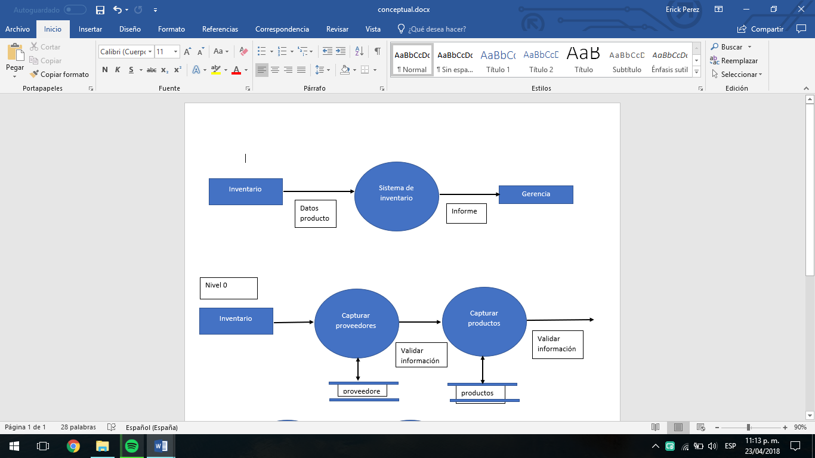

Ilustración 1 Diagrama contextual-Empleado

#### Nivel 0

Diagrama de nivel 0 referente al usuario encargado del inventario con sus funciones

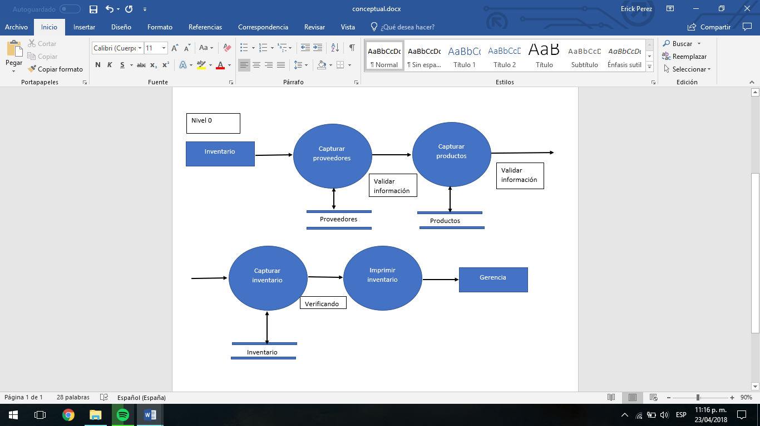

Ilustración 2 Diagrama nivel 0 -Empleado

4

3

2

1

#### Nivel 1

Diagrama de nivel 1 con relación a al usuario Empleado y sus acciones que realiza con los proveedores.

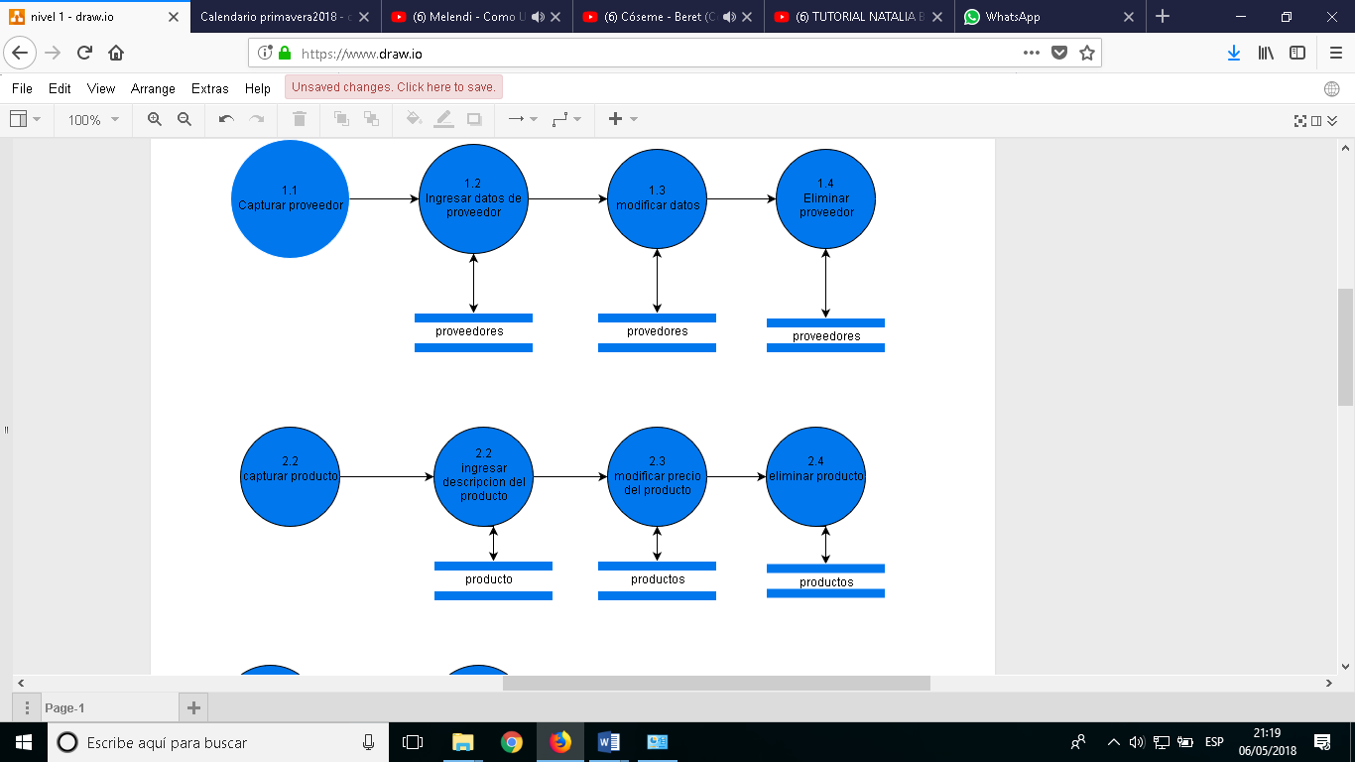

Ilustración 3 Diagrama nivel - Empleado

### Diagramas UML

### **Diagrama de casos de uso**

Diagrama de caso de uso con los diferentes usuarios que le darán uso al sistema.

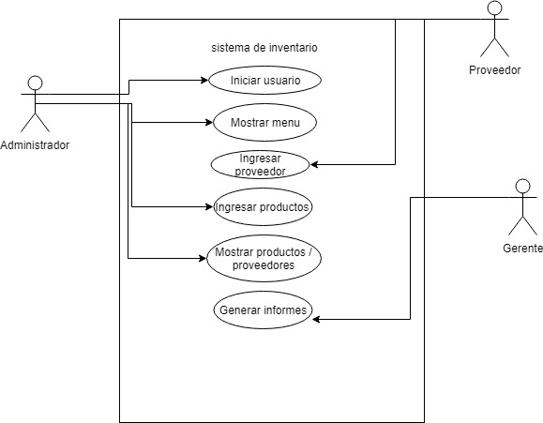

Ilustración 4 Diagrama de caso de uso

#### Diagrama de estado

Diagrama de Estado del usuario Empleado con sus diferentes estados que pasa en el sistema de información.

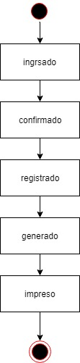

Ilustración 5 Diagrama de estado-Empleado

#### Diagrama de actividades

Diagrama de actividades del usuario empleado.

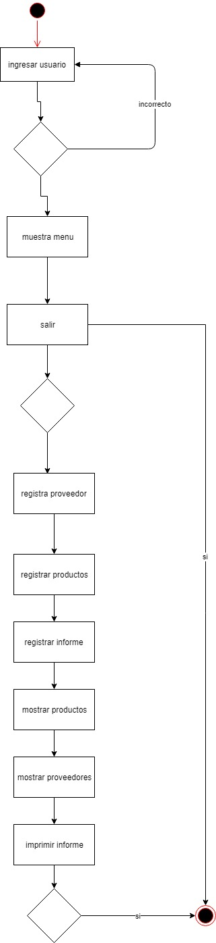

Ilustración Diagrama de actividades-empleado

#### Diagrama de secuencia

Diagrama de Secuencia del usuario Empleado con las interacciones que se tiene entre el sistema y el usuario.

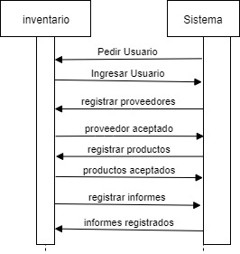

Ilustración Diagrama de secuencia

# Diseño

### Diagrama entidad-relación

Diagrama de entidad-relación de la base de datos que se usa en el sistema de base de datos.

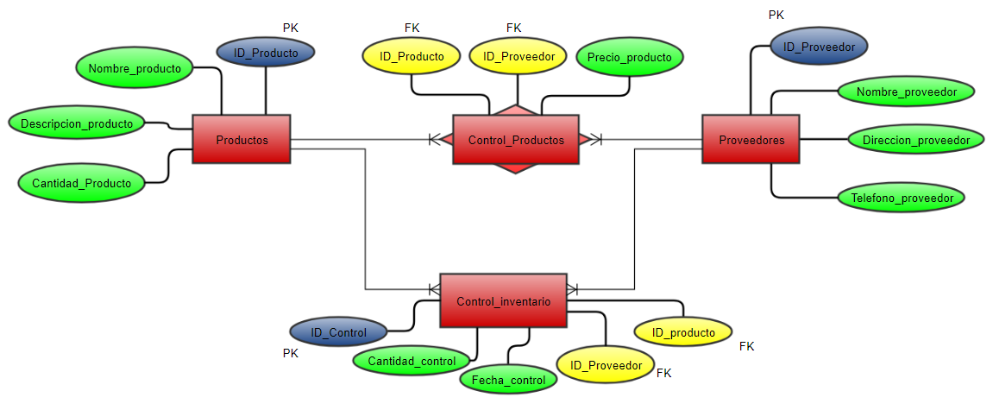

Ilustración Diagrama Entidad - Relacion

### Diccionario de datos

Tabla: proveedores

|  |  |  |  |  |
| --- | --- | --- | --- | --- |
| COLUMNA | TIPO | NULO | PREDETERMINADO | COMENTARIOS |
| ID_Proveedor | Int (20) | no | 0 | Clave primaria del proveedor |
| Nombre_prov | Varcha(20) | Si | Null | Nombre del proveedor |
| Domicilio_prov | Varcha(20) | si | null | Domicilio del proveedor |
| Teléfono_Prov | Int(10) | Si | null | Teléfono del proveedor |

Tabla: productos

|  |  |  |  |  |
| --- | --- | --- | --- | --- |
| COLUMNA | TIPO | NULO | PREDETERMINADO | COMENTARIOS |
| ID_producto | Int(20) | No | 0 | Clave primaria del producto |
| Nombre_producto | Varchar(20) | Si | Null | Nombre asignado al producto |
| Descripcion_producto | Varchar(30) | Si | Null | Una breve descripción del producto |
| Cantidad_producto | Int(20) | Si | Null | Cantidad del producto que tiene en almacén |

Tabla: Control_productos

|  |  |  |  |  |
| --- | --- | --- | --- | --- |
| Columna | Tipo | Nulo | Predeterminado | Comentarios |
| ID_producto | Int(15) | Si | null | Clave foránea de la tabla productos |
| ID_proveedor | Int(15) | Si | Null | Clave foránea de la tabla proveedores |
| Precio_Producto | Char(5,2) | si | Null | El precio que respectivo de cada proveedor según su producto |

Tabla: control_inventarios

|  |  |  |  |  |
| --- | --- | --- | --- | --- |
| Columna | Tipo | Nulo | Predeterminado | Comentarios |
| ID_control | Int(15) | Si | Null | Clave principal de esta tabla para llevar control de la tabla |
| Cantidad_control | Int(15) | Si | Null | Cantidad de la operación que se realizó en ese momento |
| Fecha_control | Date | Si | Null | La fecha en la que se realizó el inventario |
| ID_proveedor | Int(15) | Si | Null | Clave foránea de la tabla proveedores |
| ID_producto | Int(15) | Si | Null | Clave foránea de la tabla productos |
| ID_usuario | int(20) | si | null | Clave foránea de la tabla usuarios |

Tabla: usuarios

|  |  |  |  |  |
| --- | --- | --- | --- | --- |
| Columna | tipo | Nulo | Predeterminado | Comentarios |
| ID_usuario | Int(15) | Si | Null | Clave principal de la tabla usuarios |
| Password_usuario | Varchar(20) | Si | Null | Clave única y secreta del usuario para tener acceso a su cuenta |
| Nombre_usuario | Varchar(20) | Si | Null | Nombre del usuario |

## Estructura del sistema

### Login

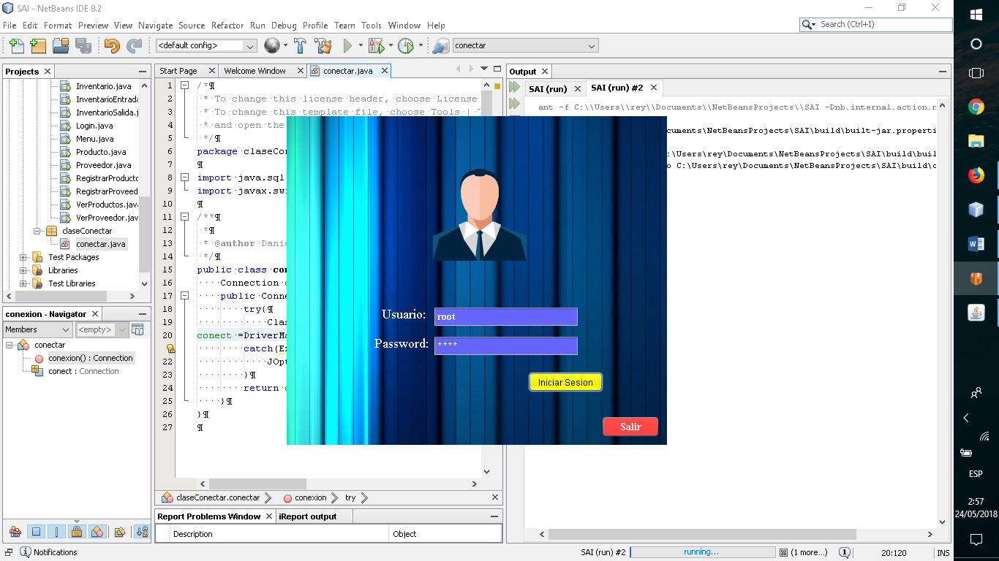

Ilustración Login

### Menú principal

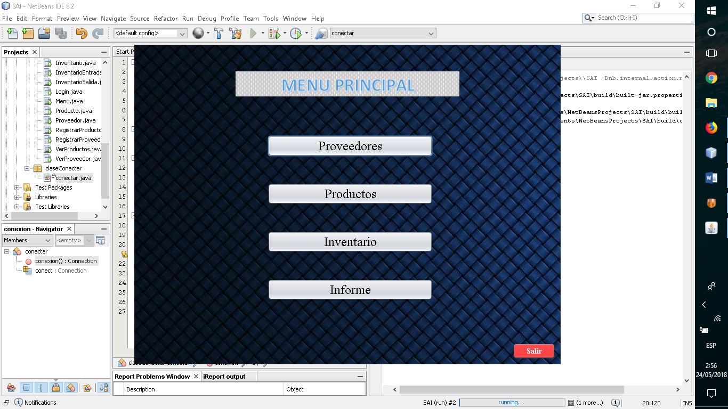

Ilustración Menú principal

### Proveedores

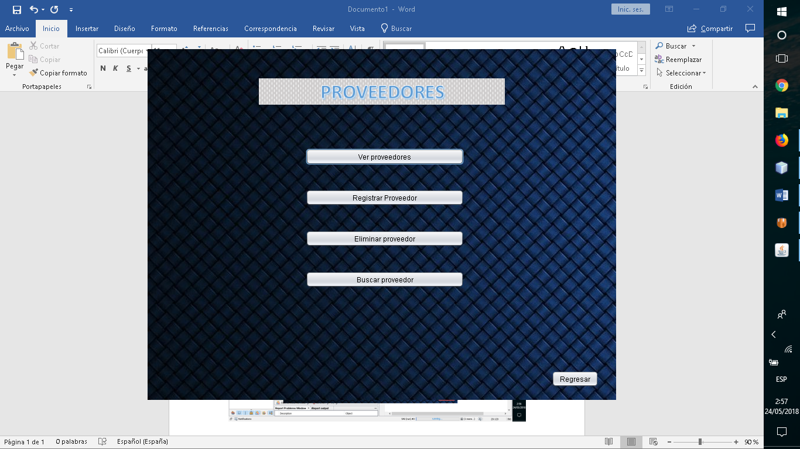

Ilustración Proveedores

### Ver proveedores

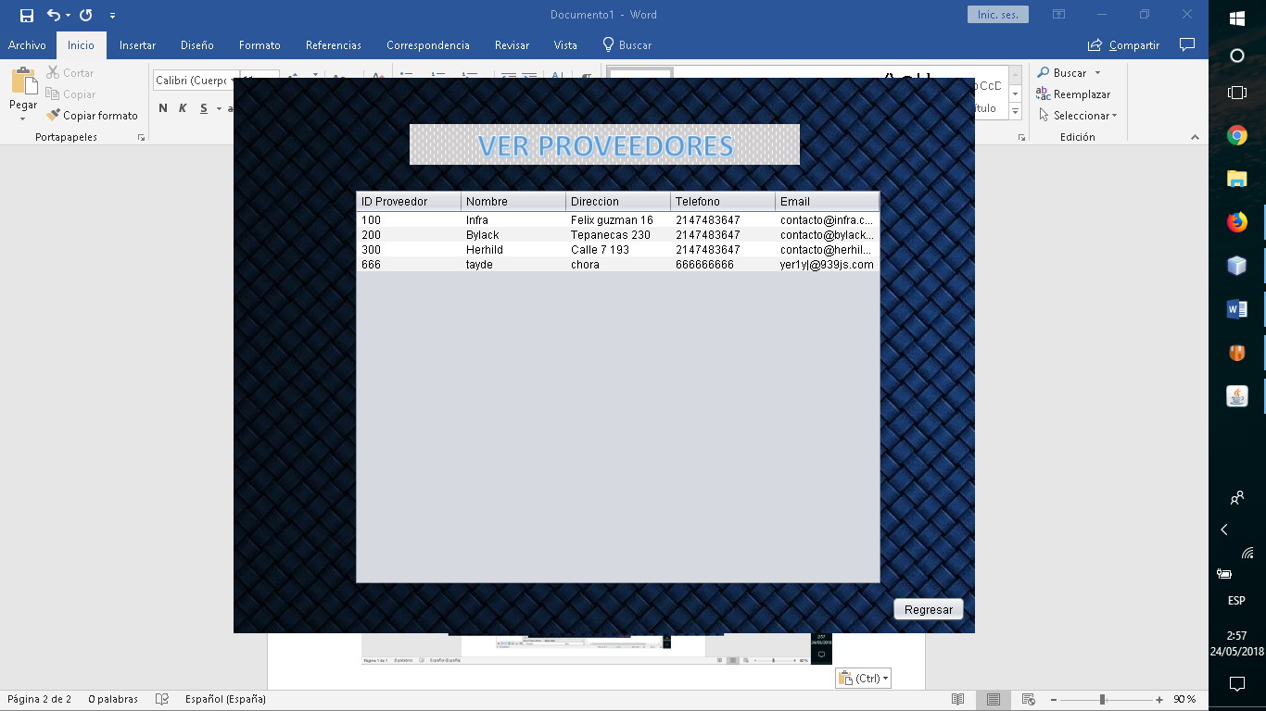

Ilustración Ver proveedores

### Registrar proveedores

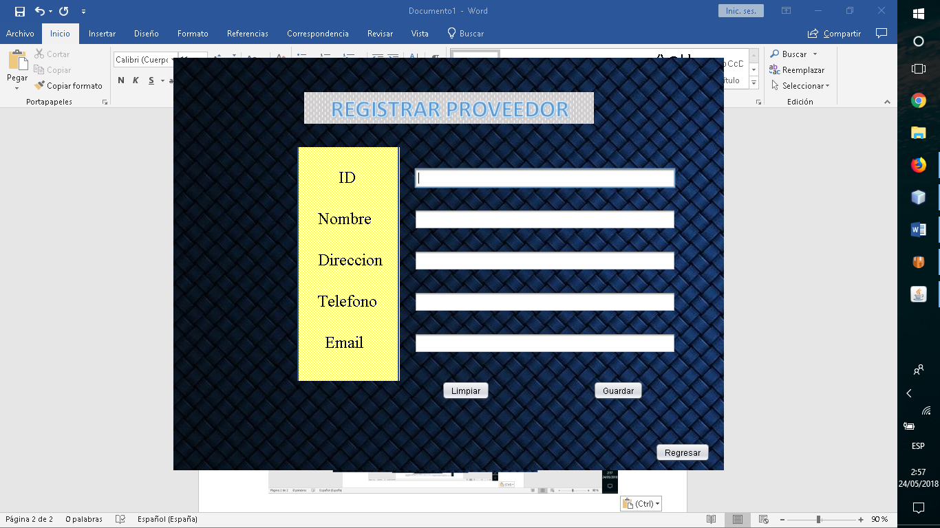

Ilustración Registrar proveedores

### Eliminar proveedor

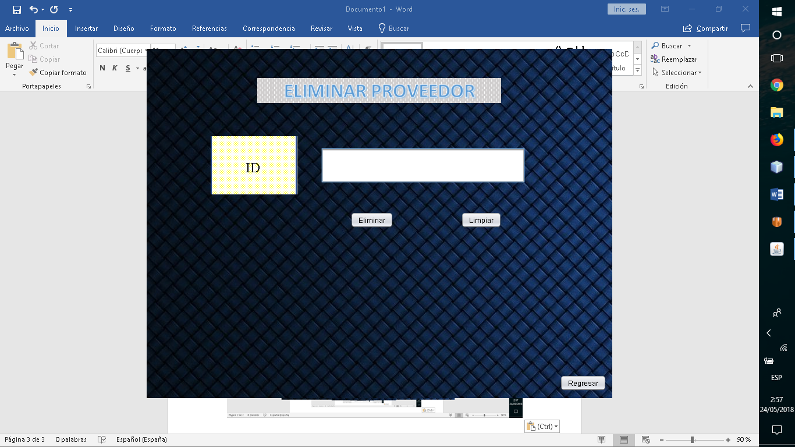

Ilustración Eliminar proveedor

### Buscar proveedor

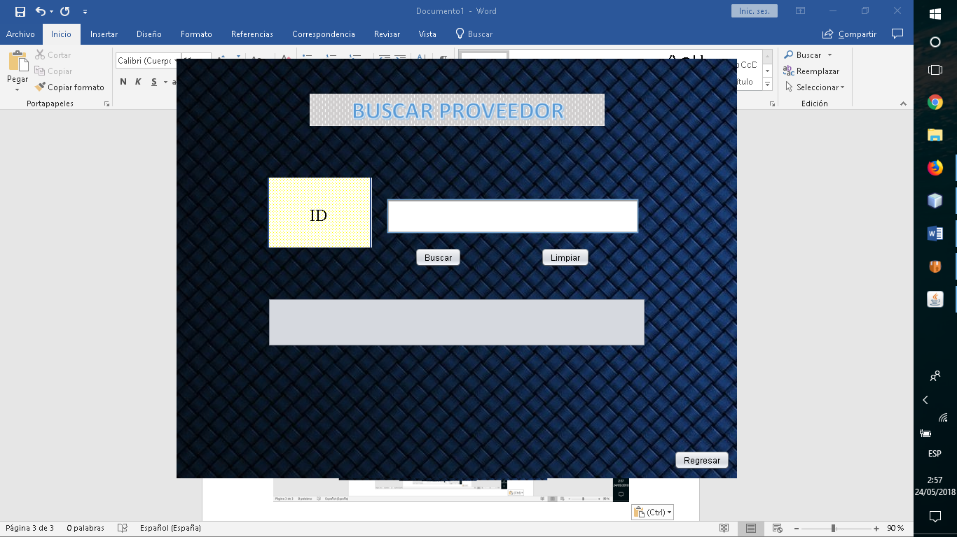

Ilustración Buscar proveedor

### Productos

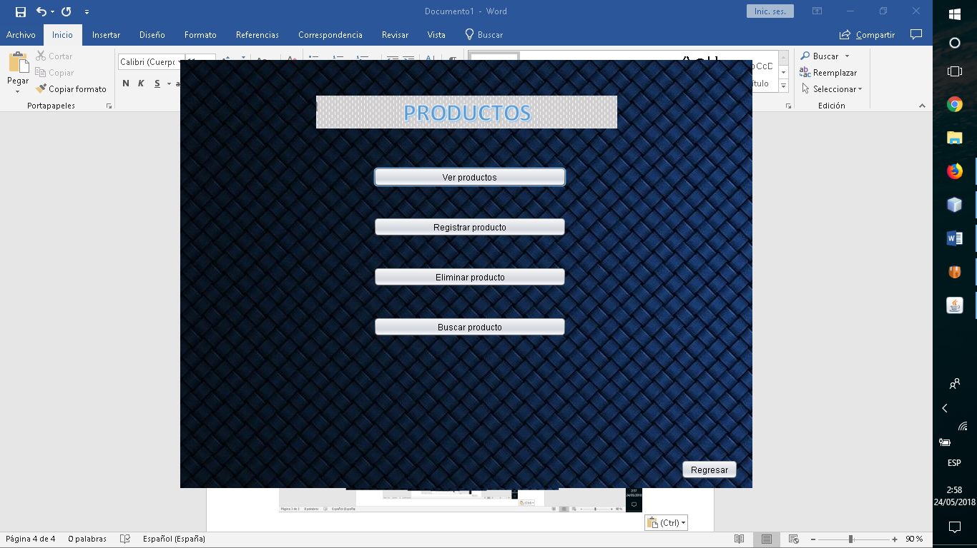

Ilustración Productos

### Ver productos

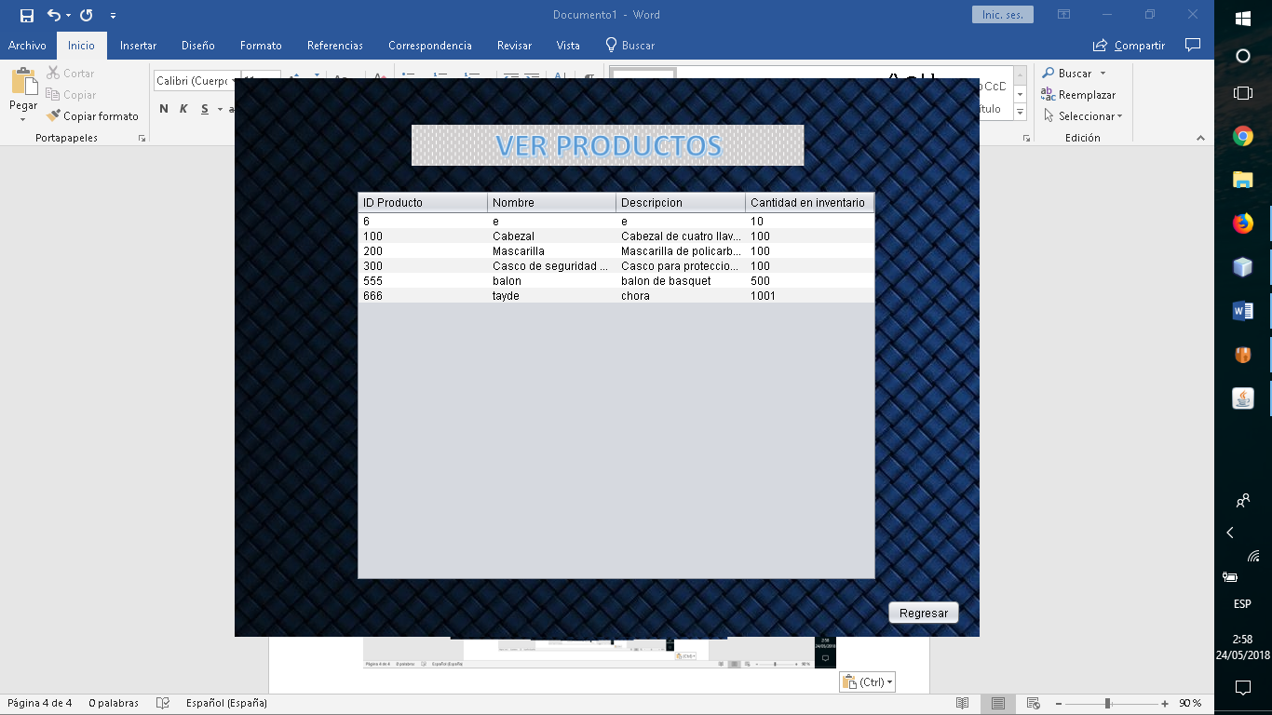

Ilustración Ver productos

### Eliminar producto

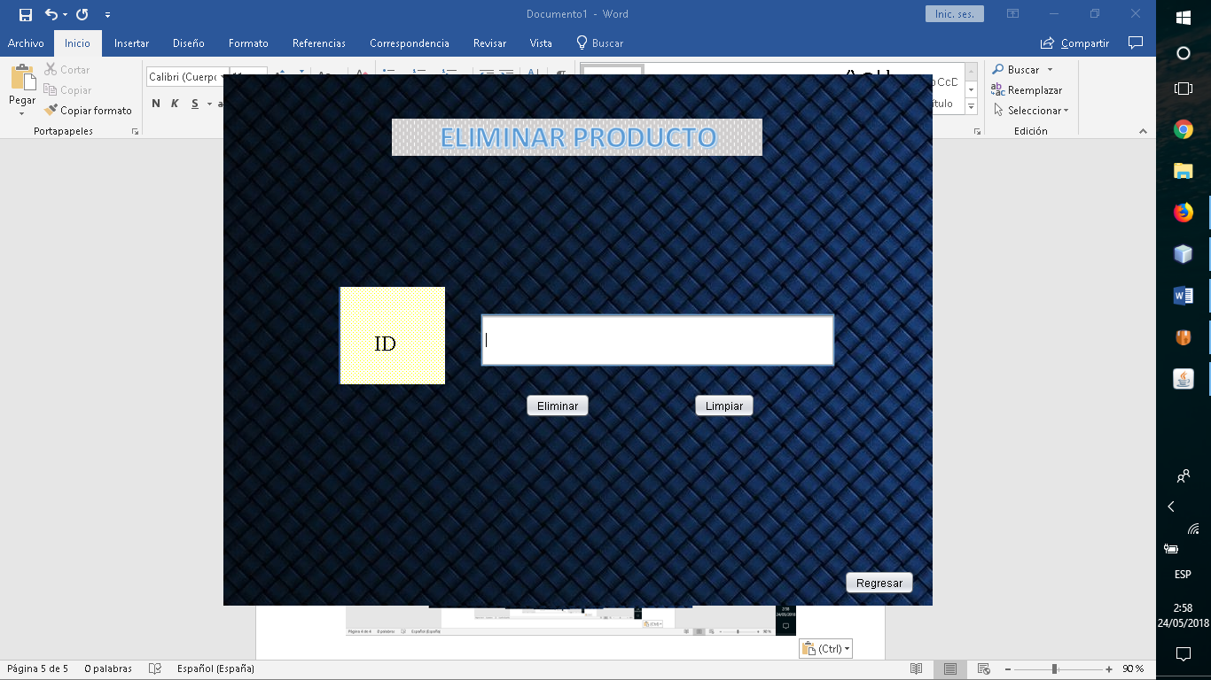

Ilustración Eliminar producto

### Buscar producto

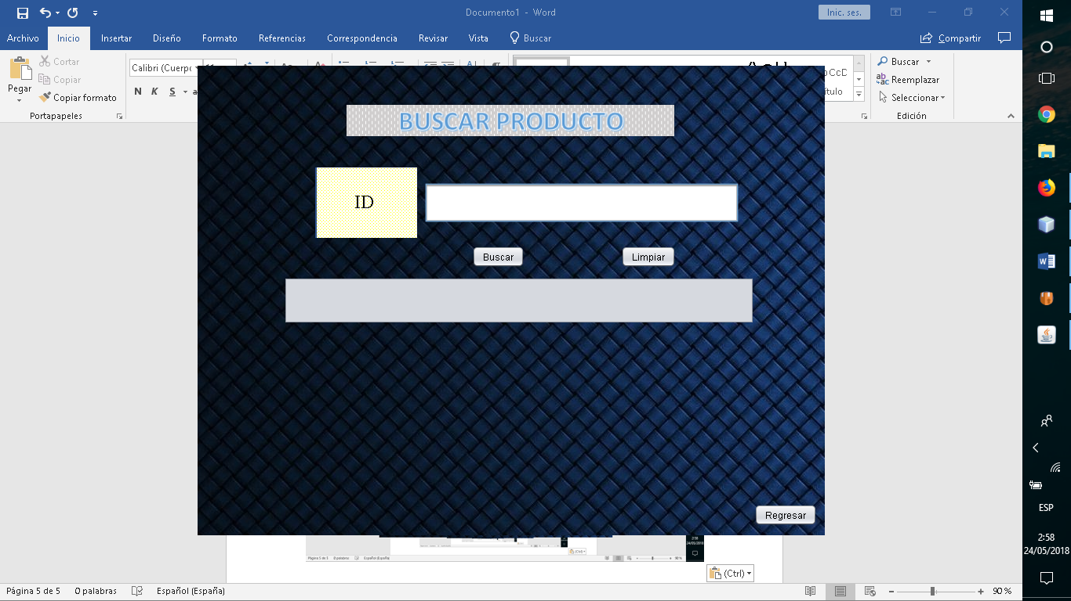

Ilustración Buscar producto

### Informe

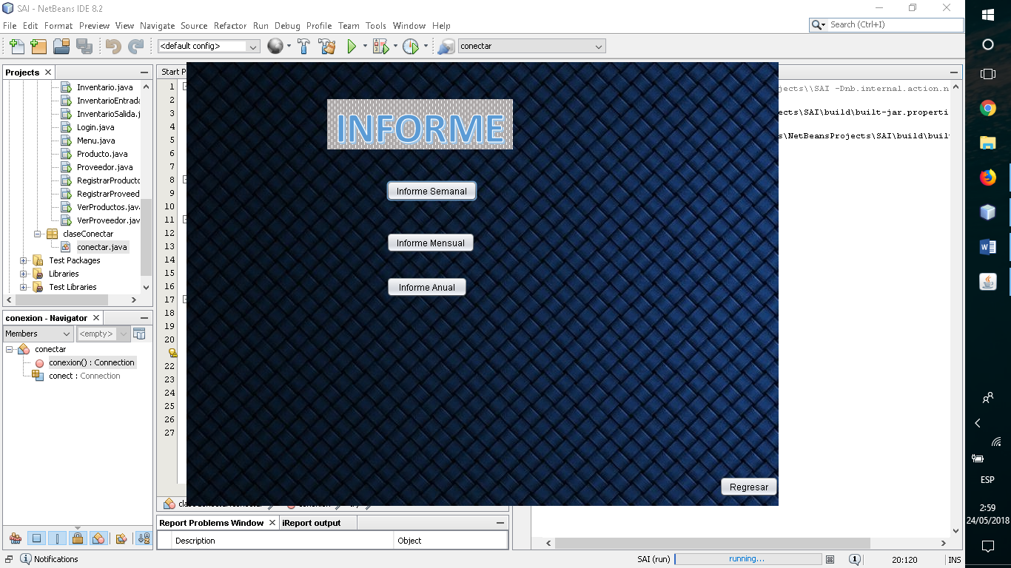

Ilustración Informe

### Informe semanal

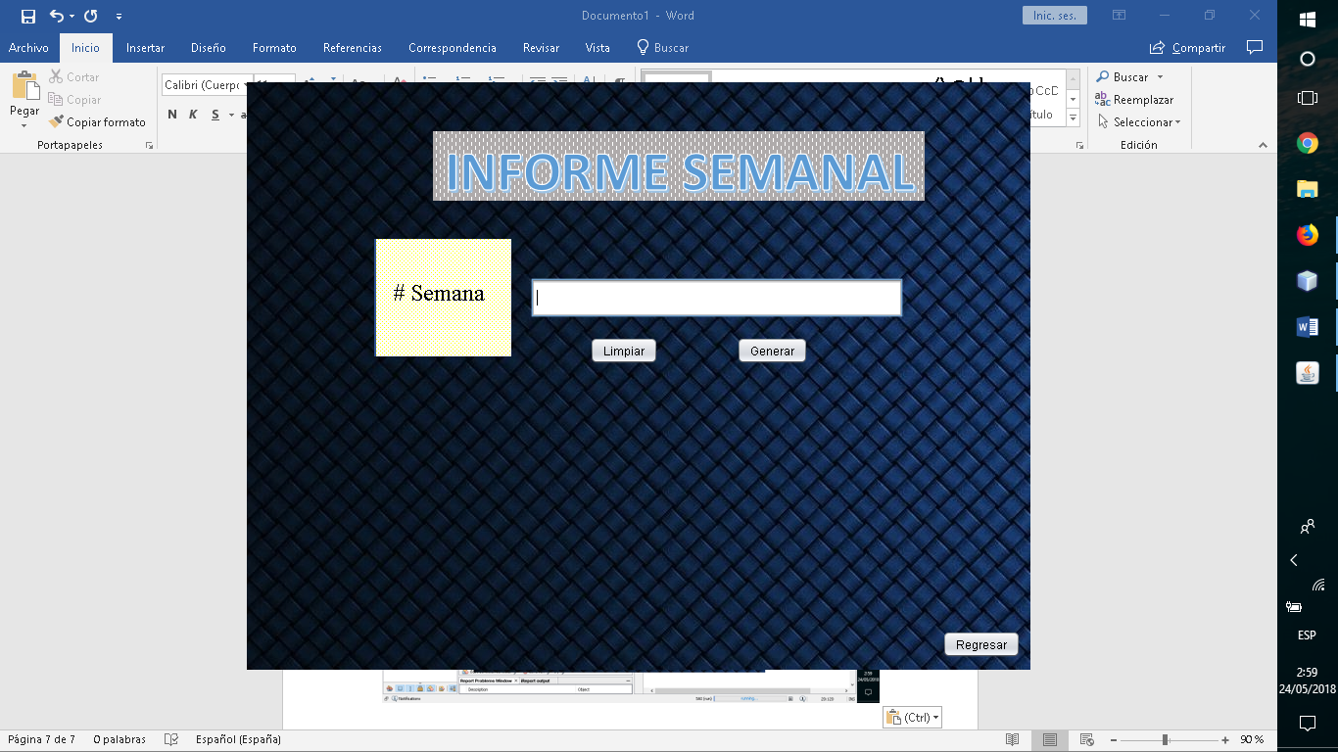

Ilustración Informe semanal

### Informe mensual

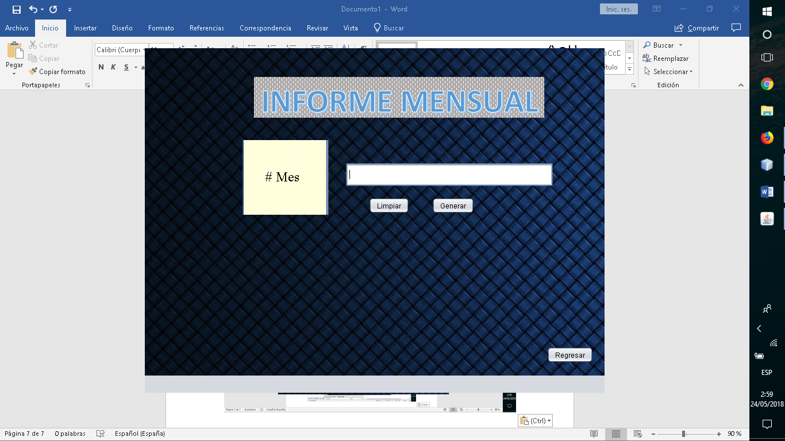

Ilustración Informe mensual

# Codificación

## Lenguaje utilizado

El lenguaje que decidimos utilizar es JAVA por que es el lenguaje que anteriormente habíamos hecho uso para conectar una base de datos, así que decidimos seleccionar este lenguaje de programación.



Ilustración Java

## Software utilizado

Para la creación de este sistema de información utilizamos NetBeans para la creación de las interfaces y pantallas del sistema, y WampServer para diseñar la base de datos.



Ilustración NetBeans



Ilustración WampServer

## Clases ocupadas en el sistema

A continuación, se muestran todas las clases utilizadas para el sistema de información:

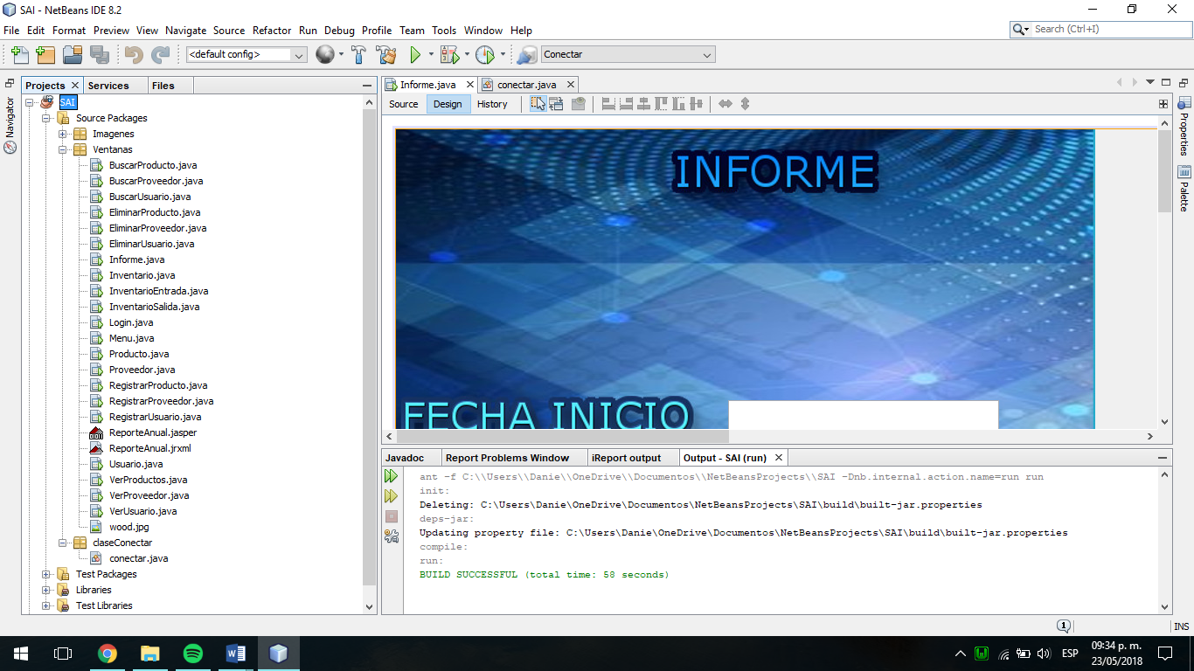

Ilustración Clases utilizadas

## Diagramas (modificados)

### Nivel 0

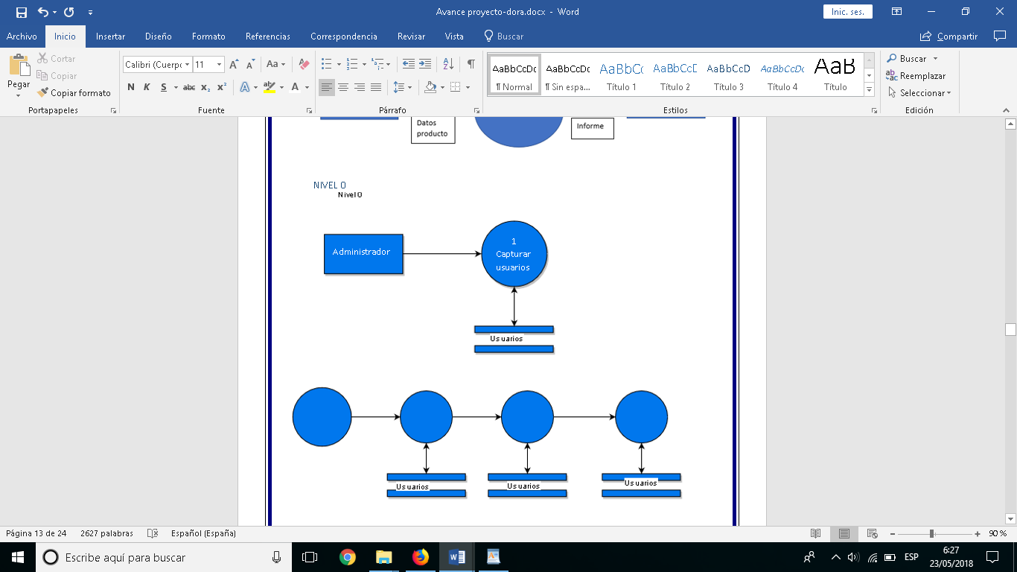

Ilustración Nivel 0 (Modificado)

Diagrama del usuario referente al usuario

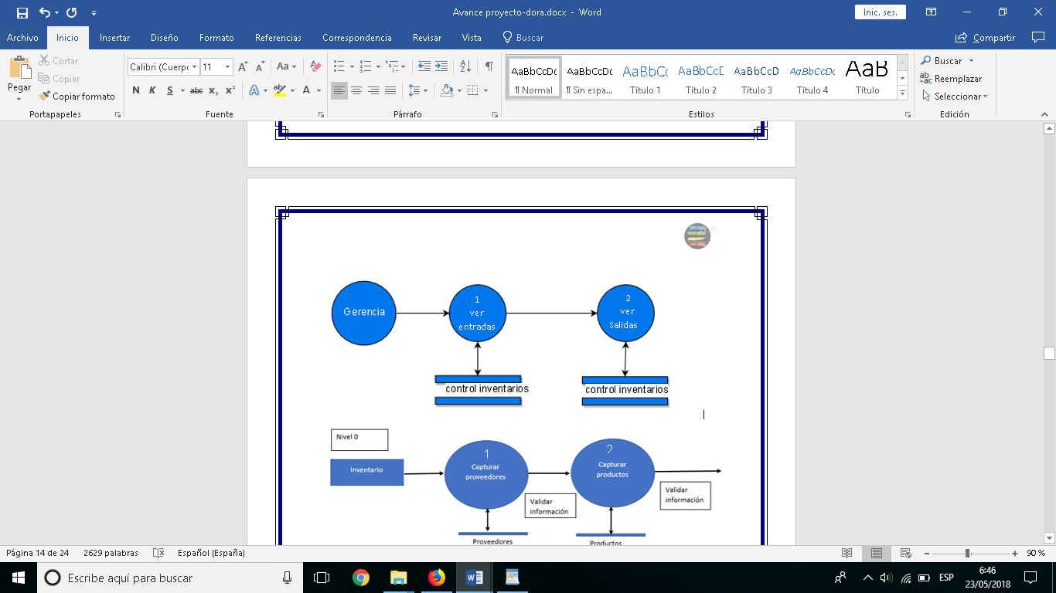

Ilustración Nivel 0 usuario (Modificado)

### Nivel 1

Diagrama de nivel 1 con referencia al usuario que administre el sistema. 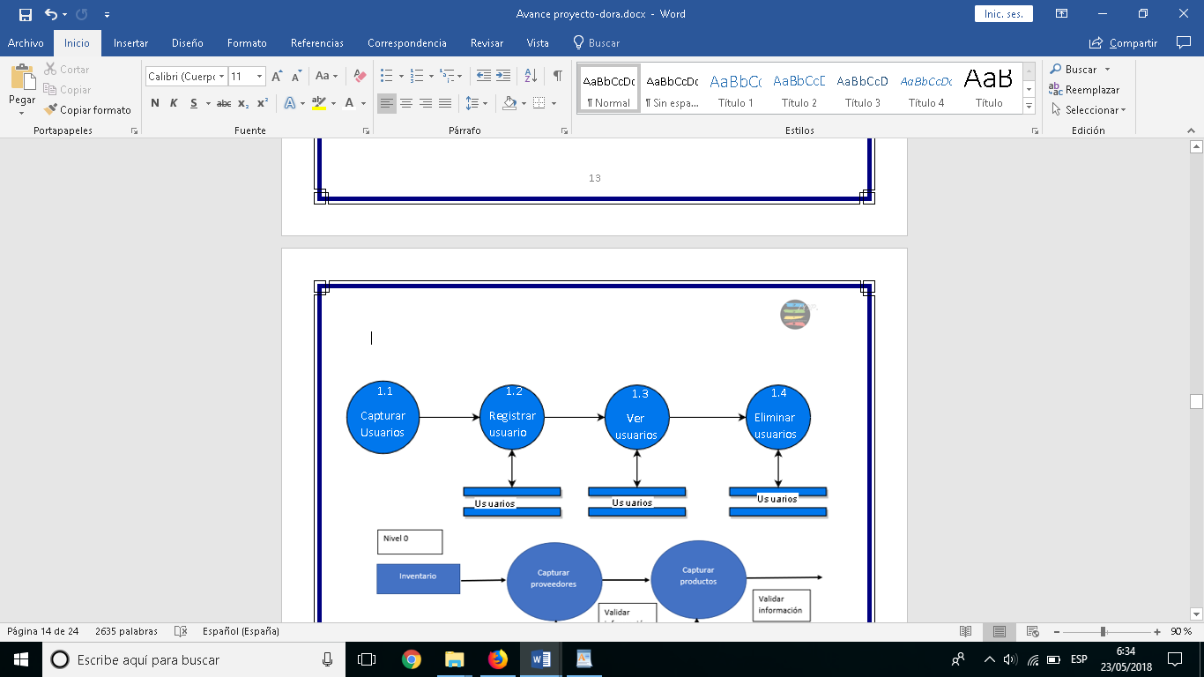

Ilustración Nivel 1 (Modificado)

Diagrama de nivel 1 de los procesos realizados por el empleado

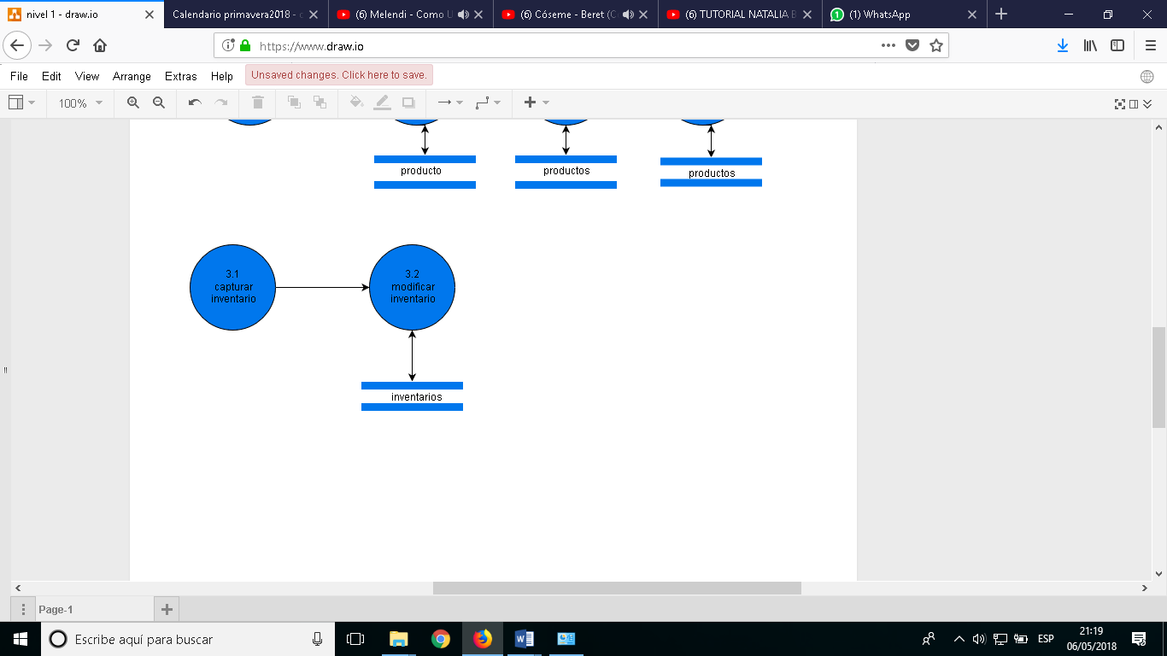

Ilustración Nivel 1 Empleado (Modificado)

### Diagrama de caso de uso

Diagrama de caso de uso mejorado con los usuarios que pueden entrar al sistema.

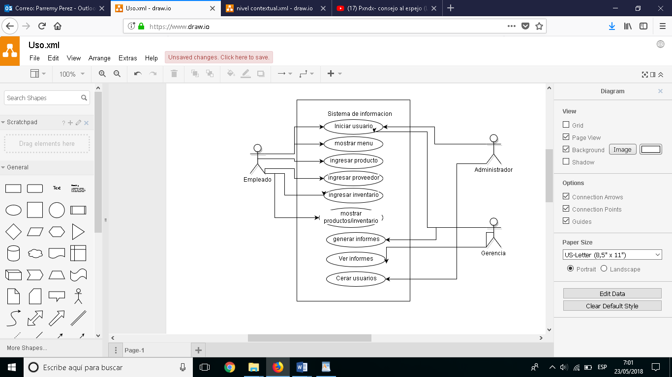

Ilustración Caso de uso (Modificado)

### Diagramas de estado

Diagrama Estado-Empleado

Diagrama con los diferentes estados que puede pasar el usuario empleado en el sistema.

l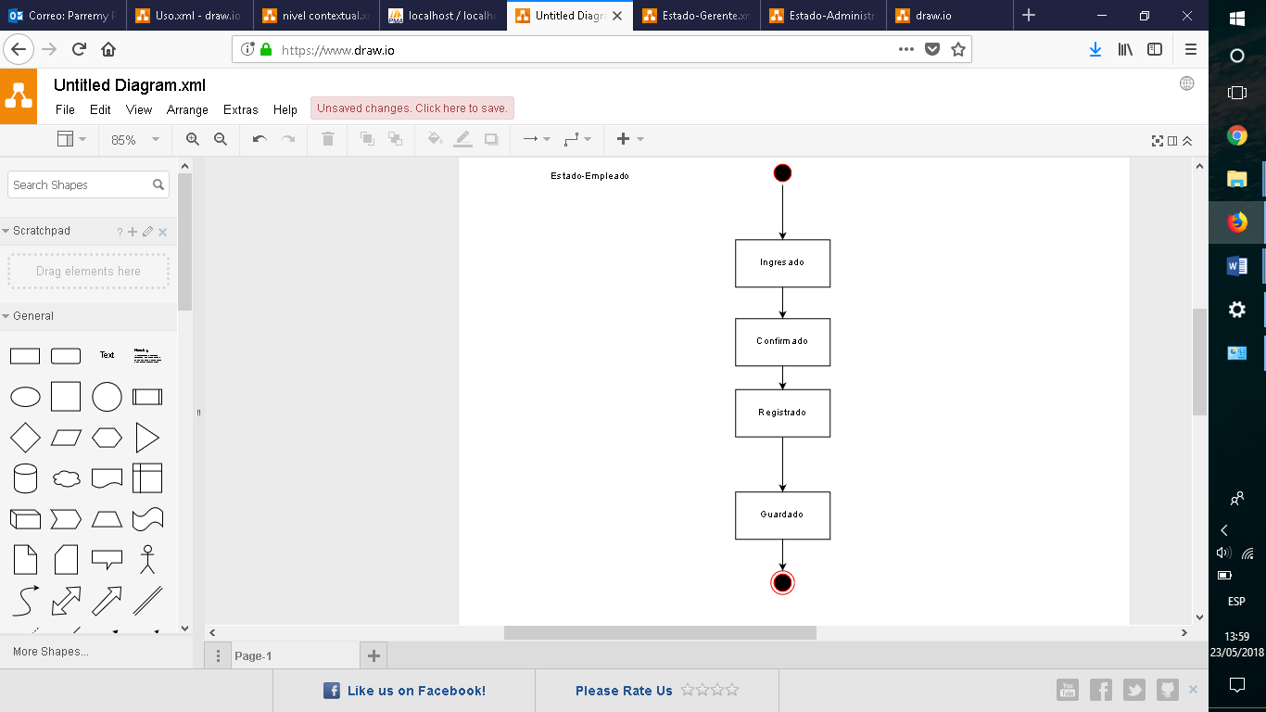

Ilustración Diagrama estado empleado (Modificado)

Diagrama de Estado-Gerente

Diagrama en el cual se muestran los diferentes estados en los que puede entrar el usuario registrado como gerente.

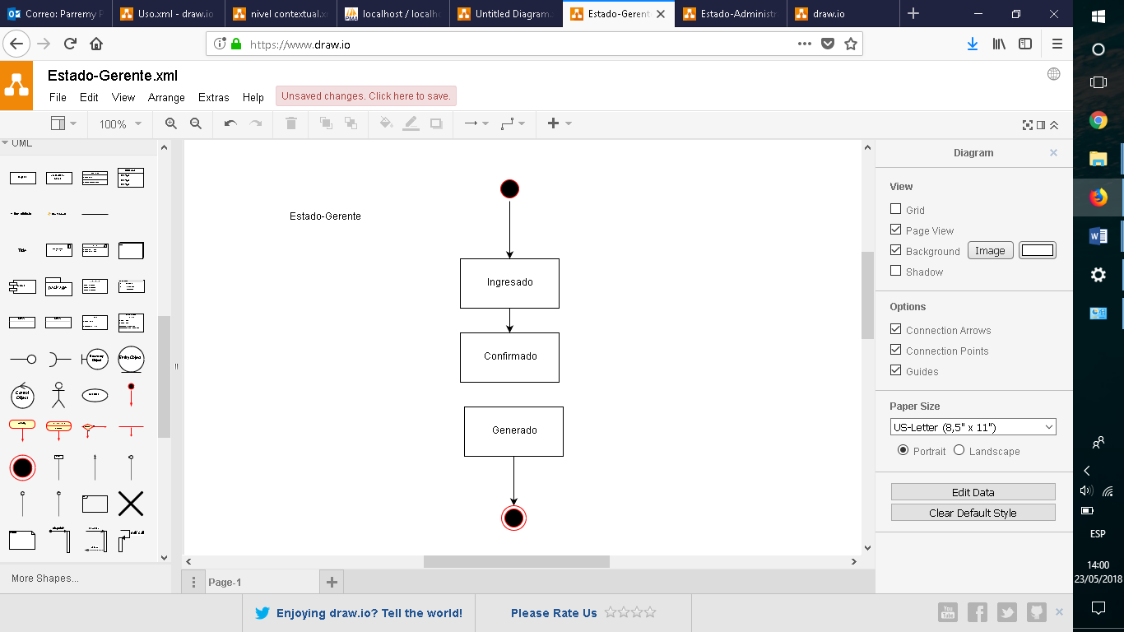

Ilustración Diagrama estado gerente (Modificado)

Diagrama de Estado-Administrador

Diagrama con los diferentes estados en los que puede ingresar el usuario que administre el sistema de información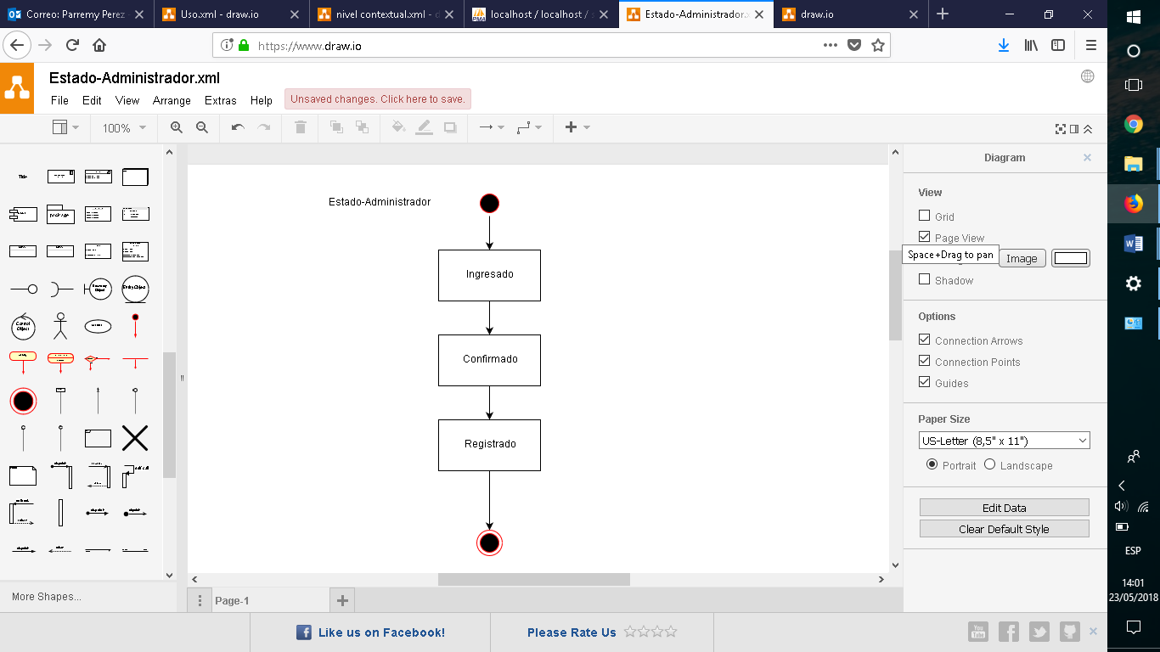

Ilustración Diagrama de estado gerente (Modificado)

### Diagramas de actividades

Diagrama de actividades-Empleado

Diagrama donde se presenta las Actividades que realiza el empleado en el sistema de información.

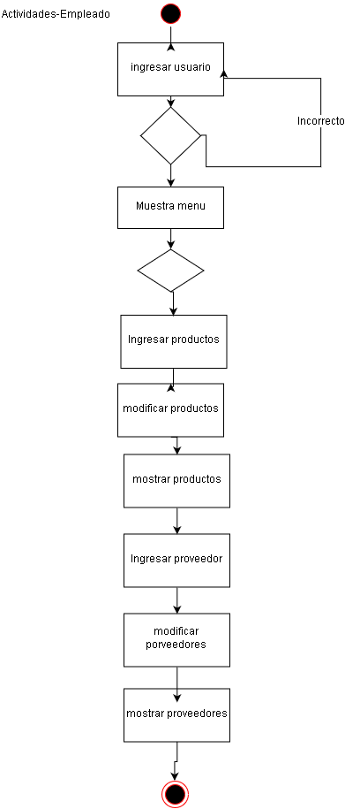

Ilustración Diagrama de actividades empleado (Modificado)

Diagrama Actividades-gerente

Diagrama donde se presenta las actividades del Gerente en el sistema.

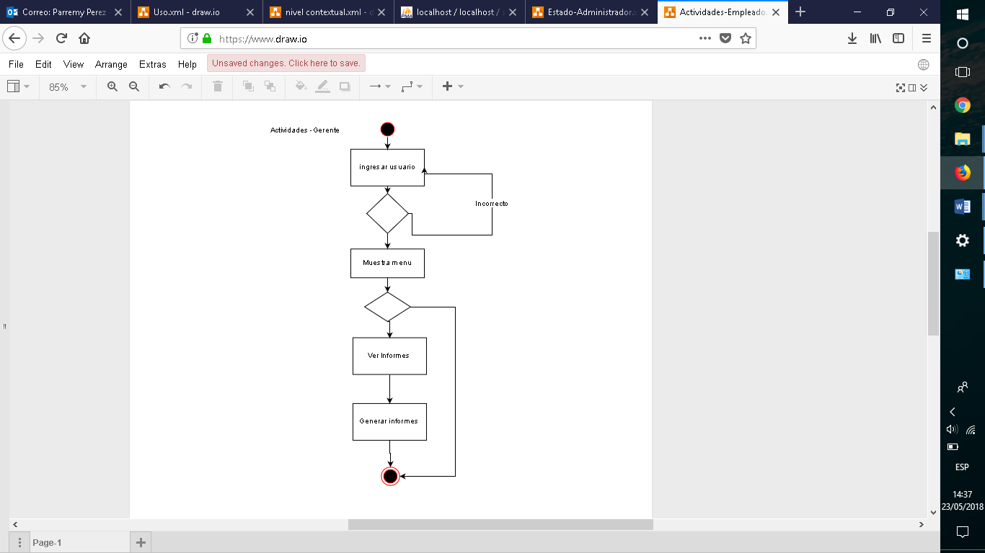

Ilustración Diagrama de actividades gerente (Modificado)

Diagrama de actividades-Administrador

Diagrama de las actividades que se puede realizar con el usuario Administrador.

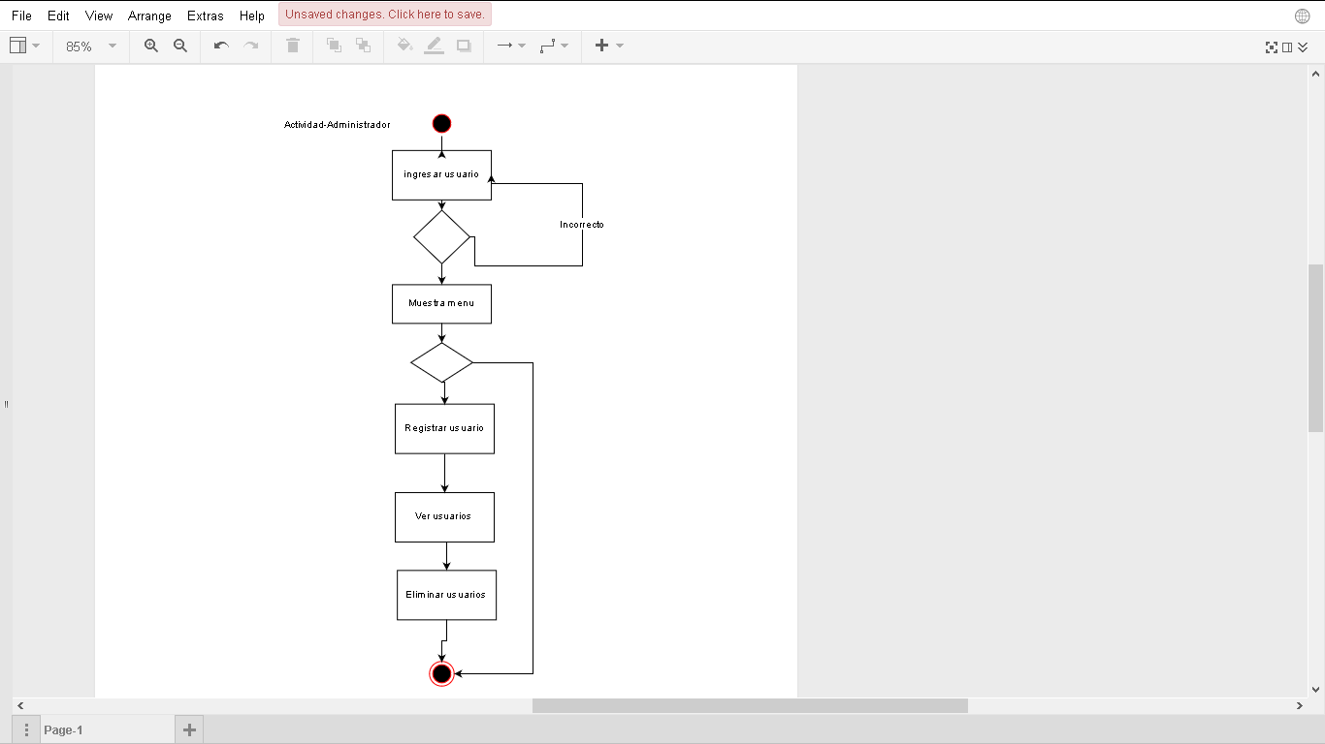

Ilustración Diagrama de actividades administrador (Modificado)

### Diagrama de secuencias

Diagrama De Secuencia-Inventario

Diagrama donde se muestran las interacciones que se tiene entre el usuario y el sistema de información.

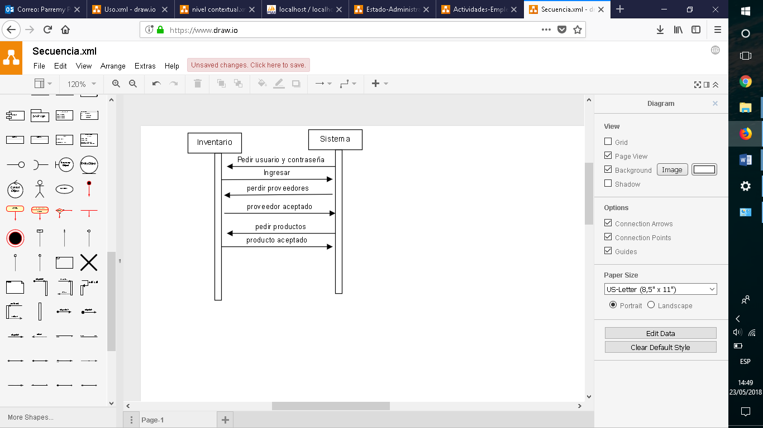

Ilustración Diagrama secuencia inventario (Modificado)

Diagrama de Secuencia-Administrador

Diagrama donde se muestran las diferentes acciones que se realizan entre el sistema y el administrador.

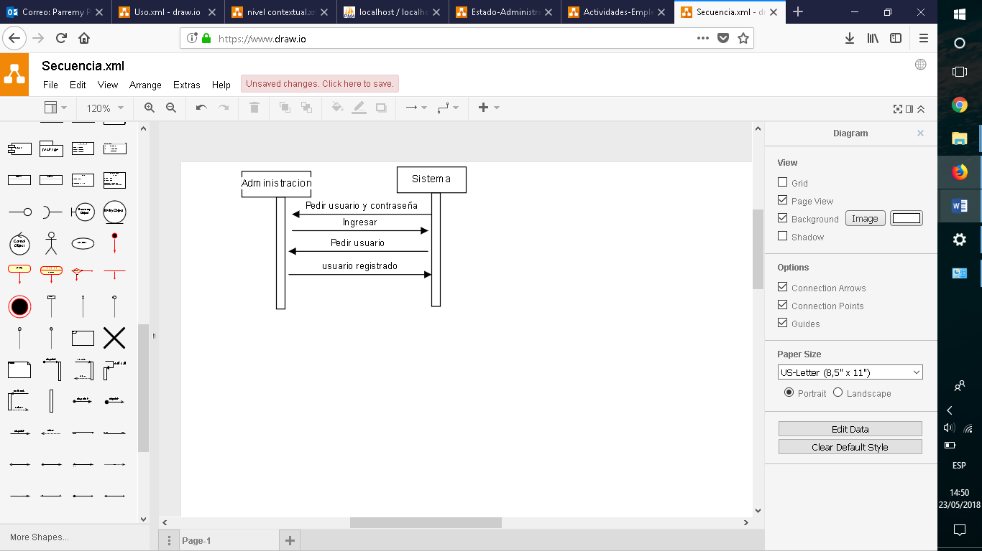

Ilustración Diagrama secuencia administrador (Modificado)

Diagrama de Secuencia -Gerencia

Diagrama donde se llevan las diferentes interacciones entre el sistema y el usuario de Gerencia

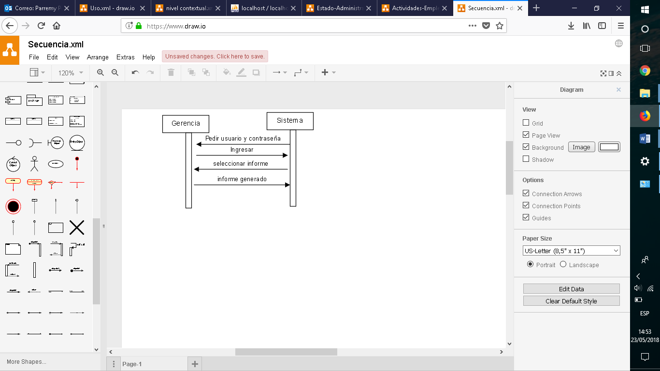

Ilustración Diagrama secuencia gerente (Modificado)

### Diagrama Entidad Relación (modificado)

Agregamos una nueva tabla para los usuarios la cual determina quien accede y que acciones puede realizar

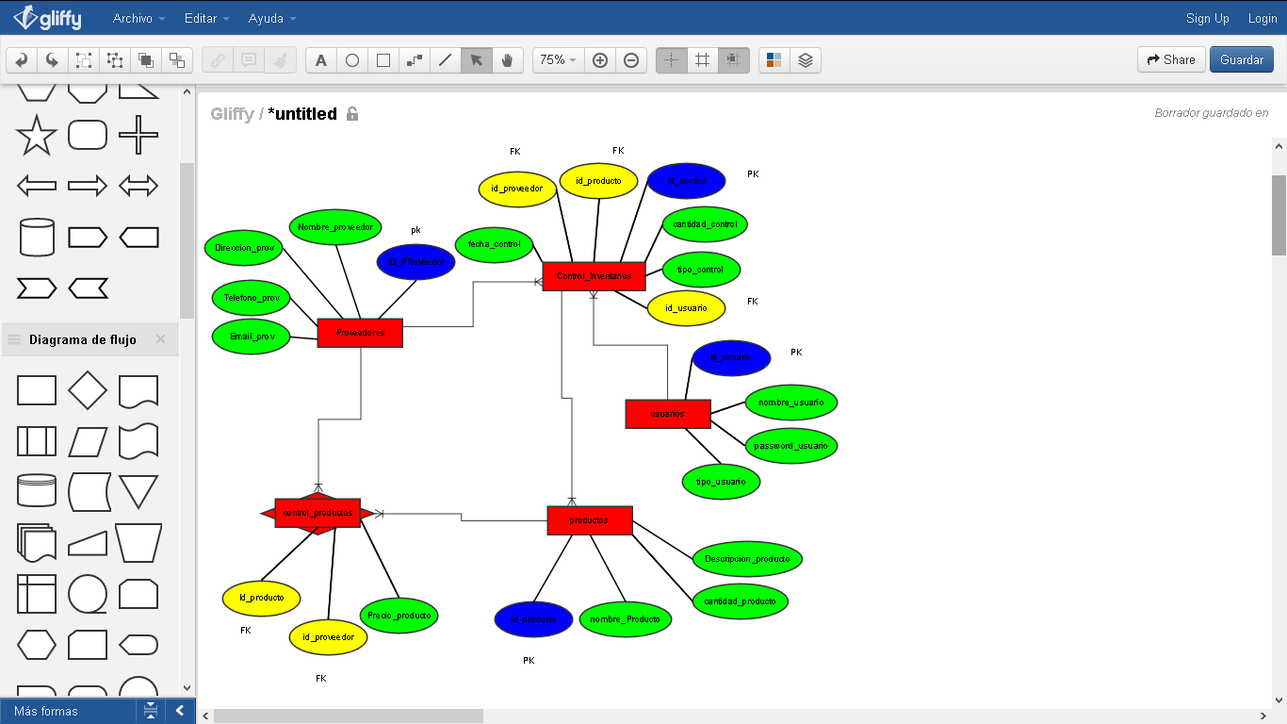

Ilustración Diagrama Entidad - Relación (Modificado)

## Estructura del sistema (modificado)

Decidimos cambiar las pantallas del sistema por unas nuevas que ofrezcan una mejor apariencia al usuario

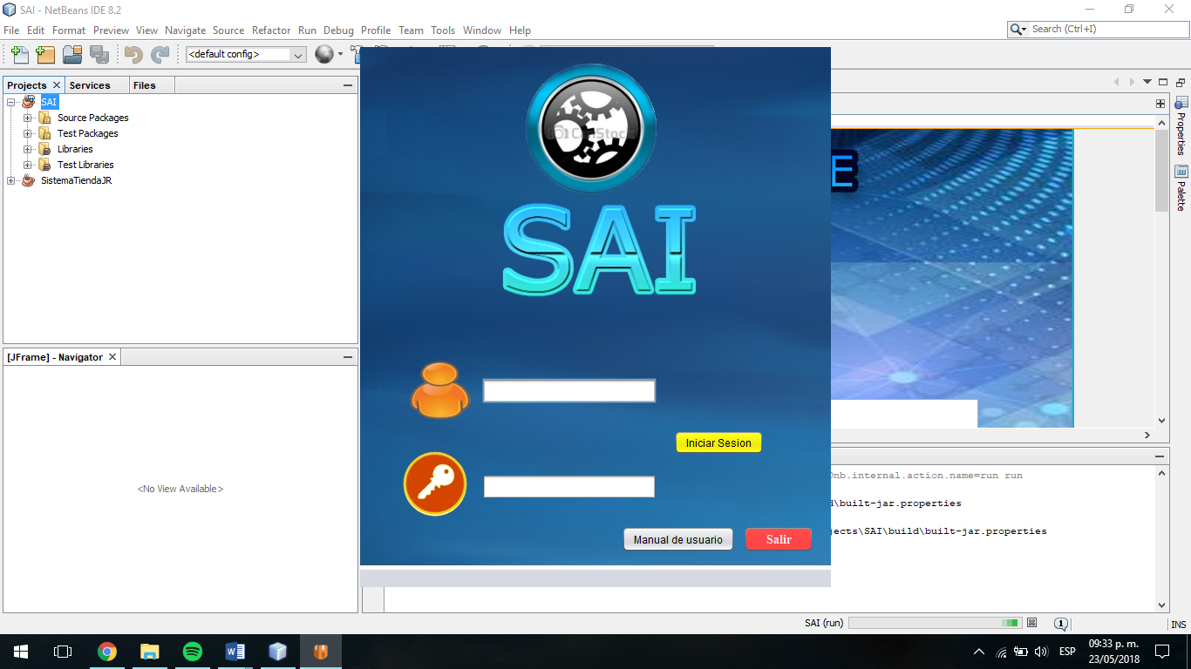

Ilustración Login (Modificado)

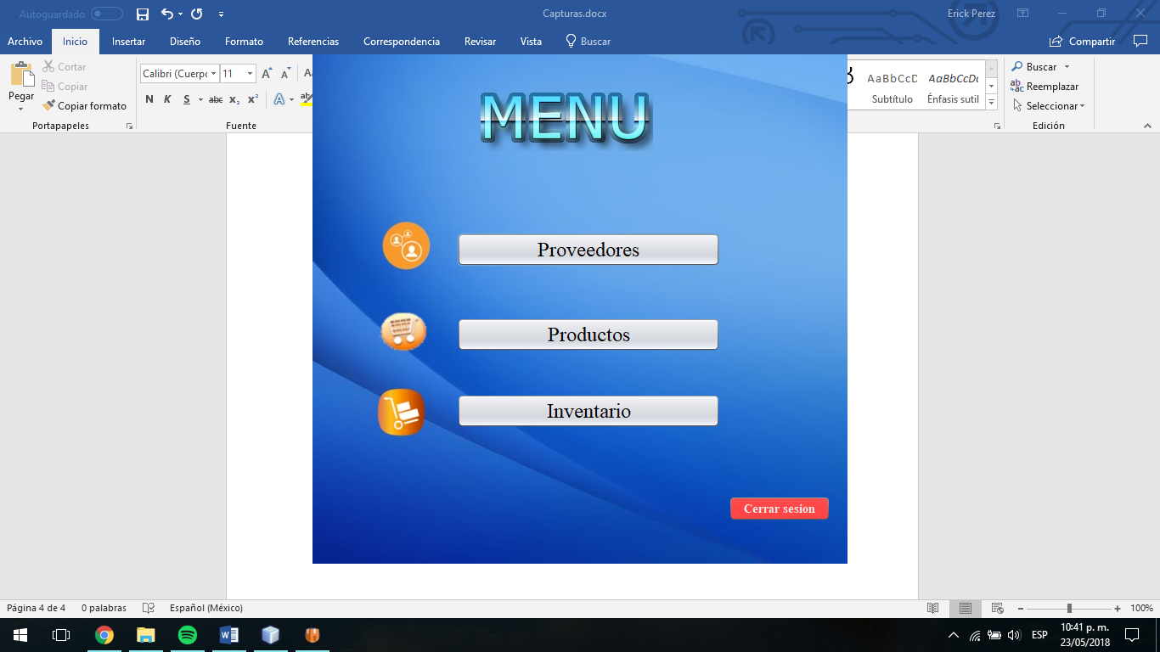

Ilustración Menú principal (Modificado)

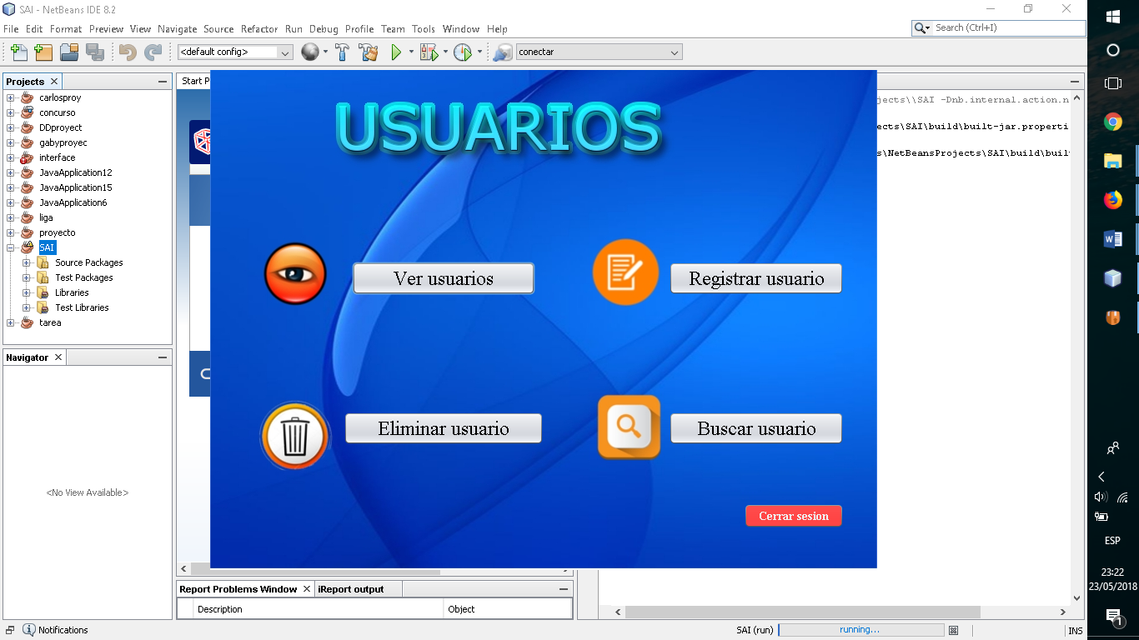

Ilustración Usuarios (Modificado)

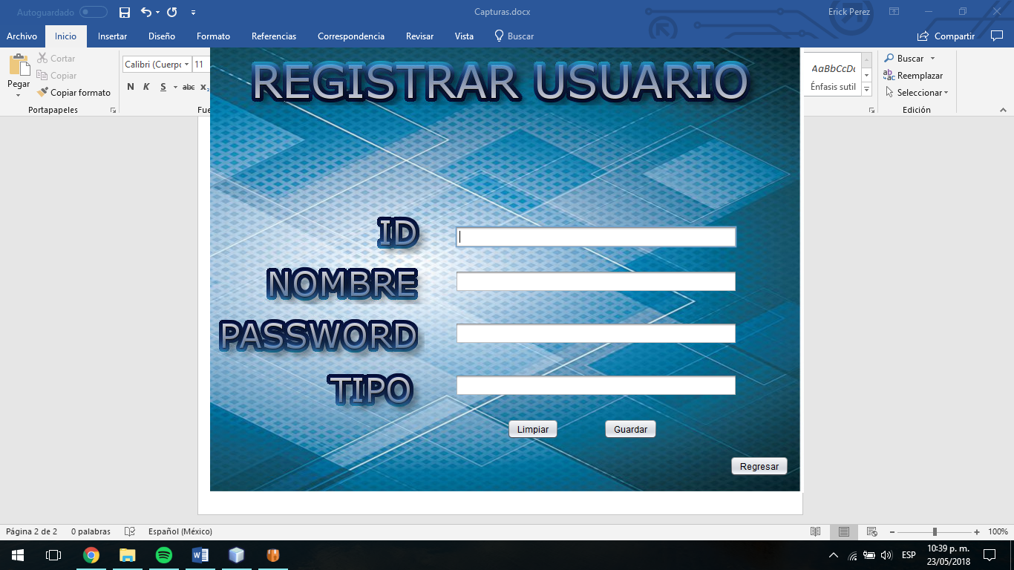

Ilustración Registrar usuario (Modificado)

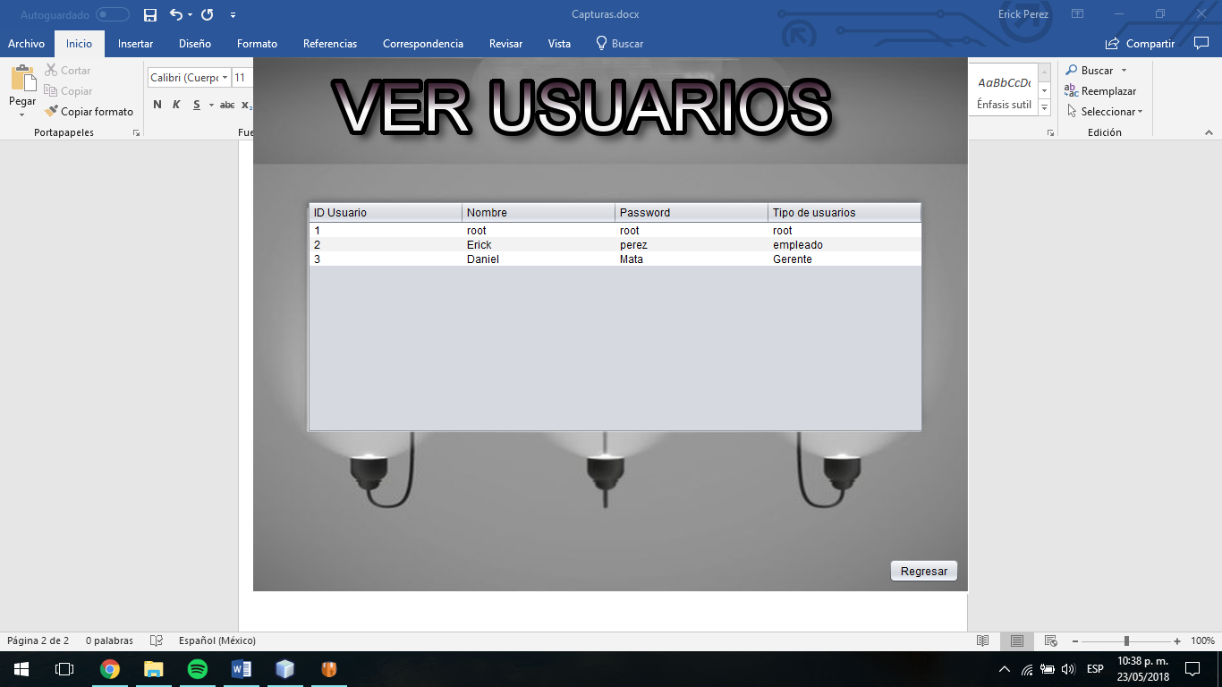

Ilustración Ver usuarios (Modificado)

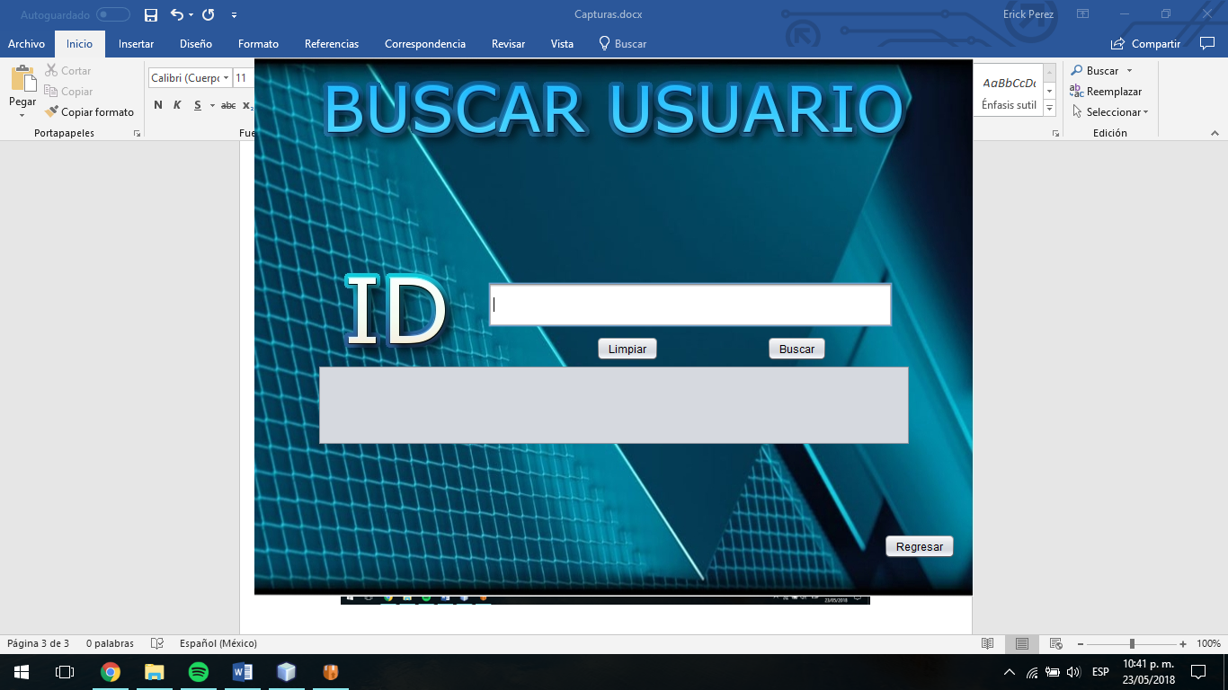

Ilustración Buscar usuario (Modificado)

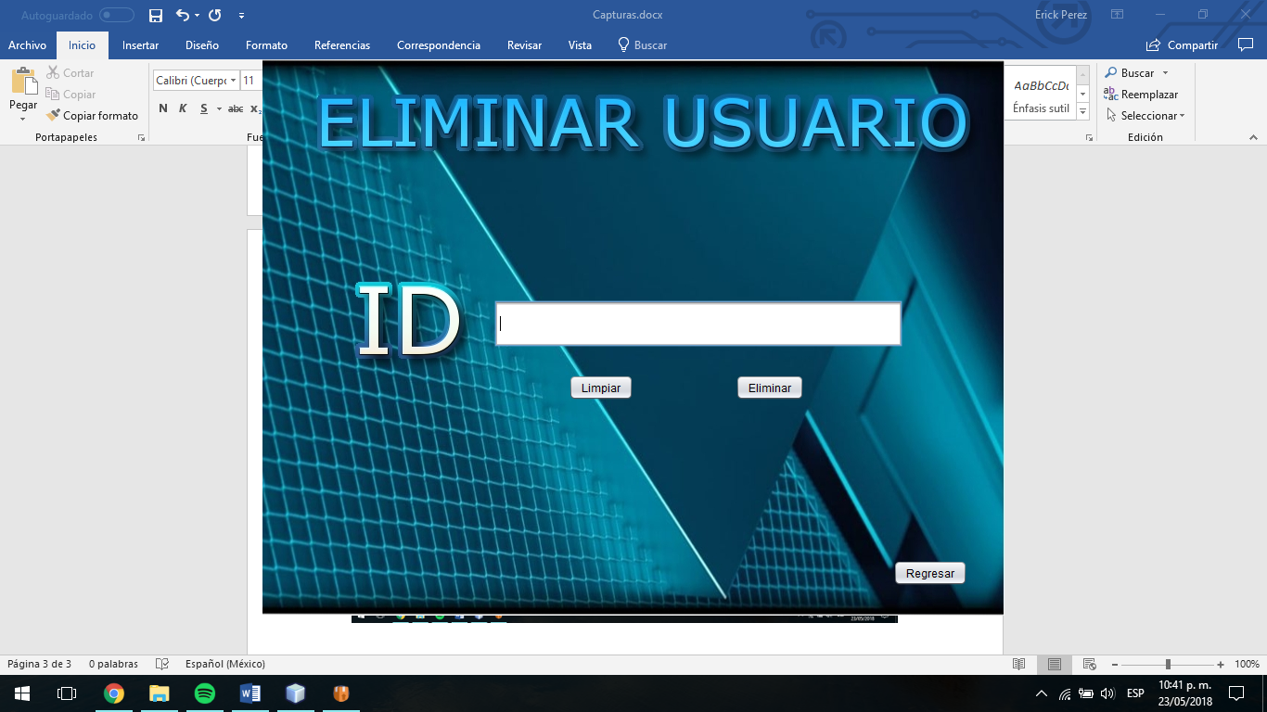

Ilustración Eliminar usuario (Modificado)

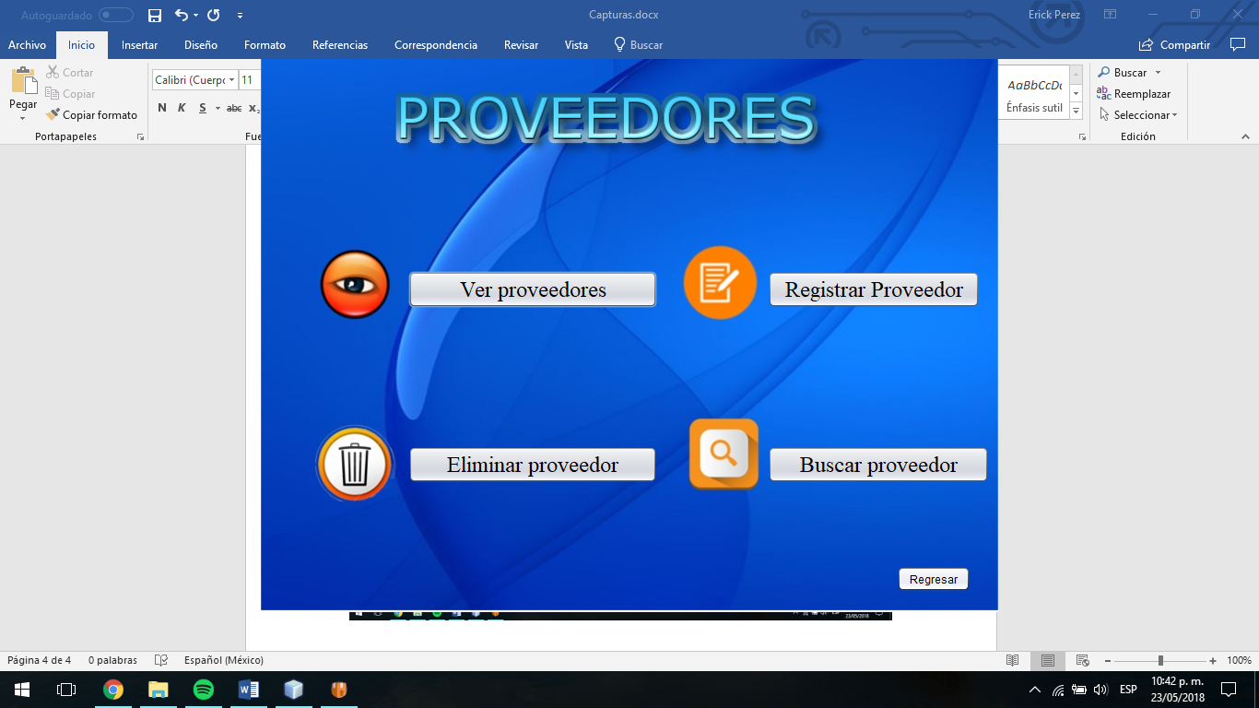

Ilustración Proveedores (Modificado)

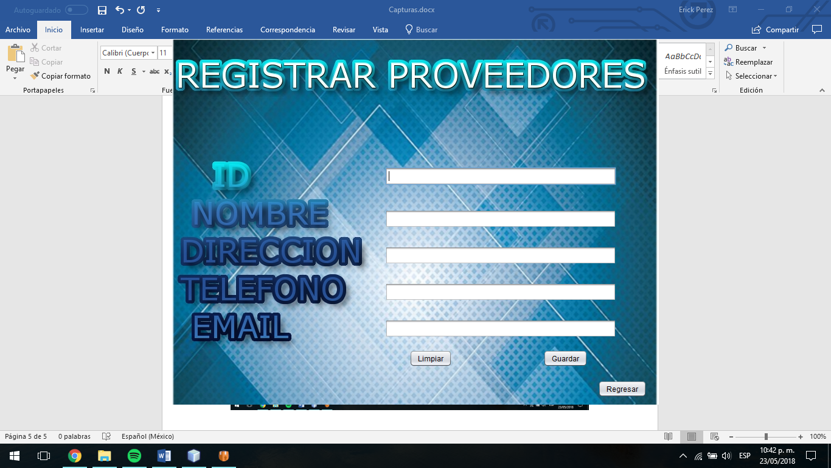

Ilustración Registrar proveedor (Modificado)

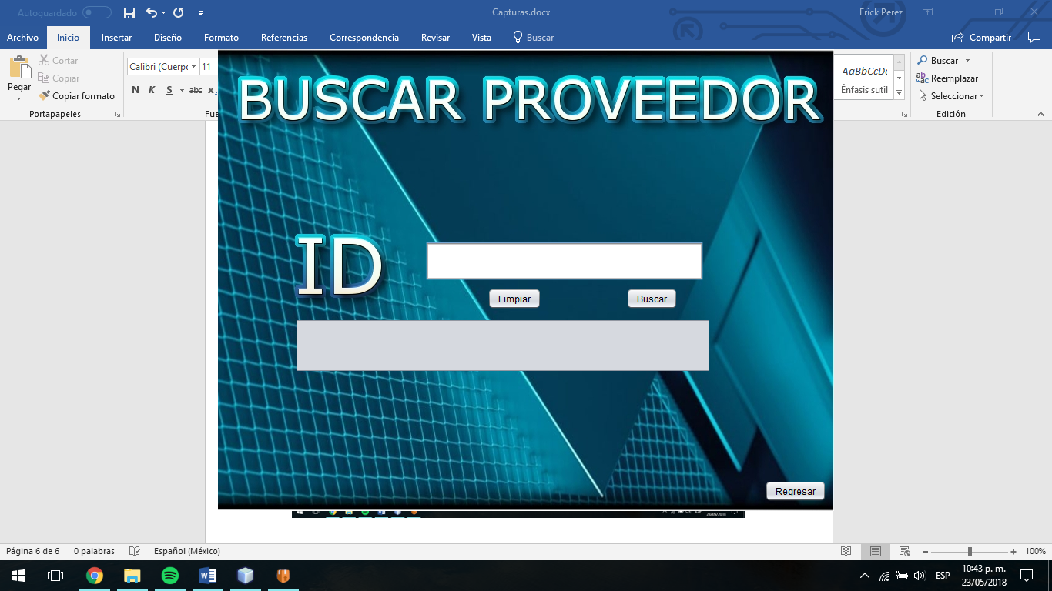

Ilustración Buscar proveedor (Modificado)

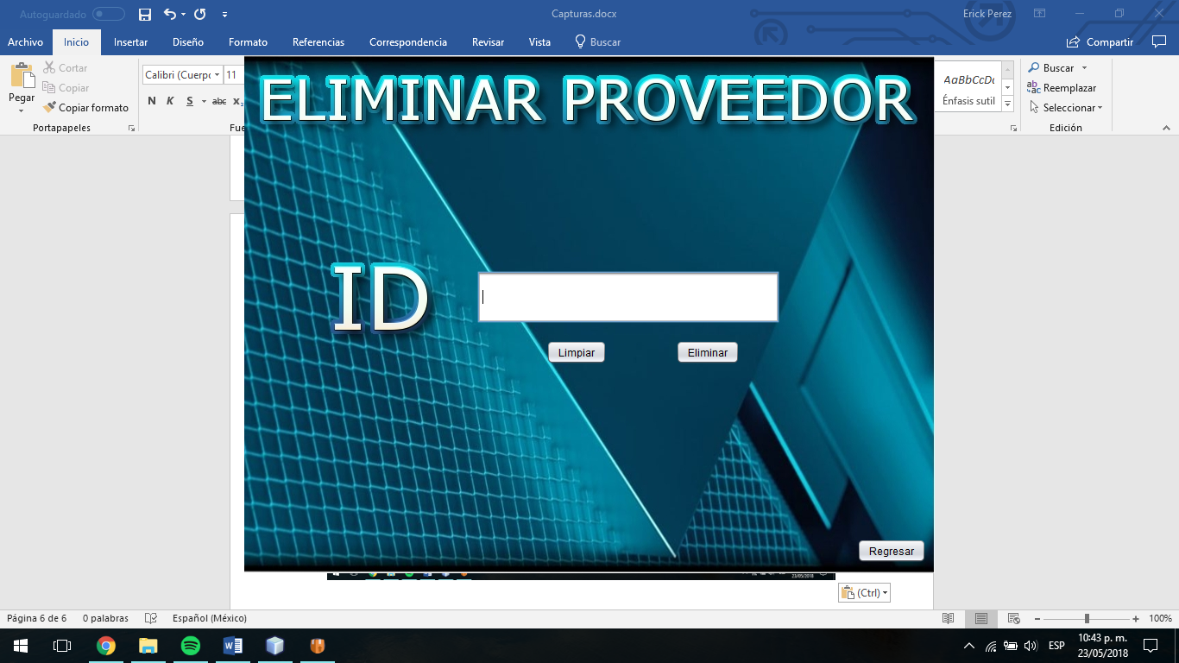

Ilustración Eliminar proveedor (Modificado)

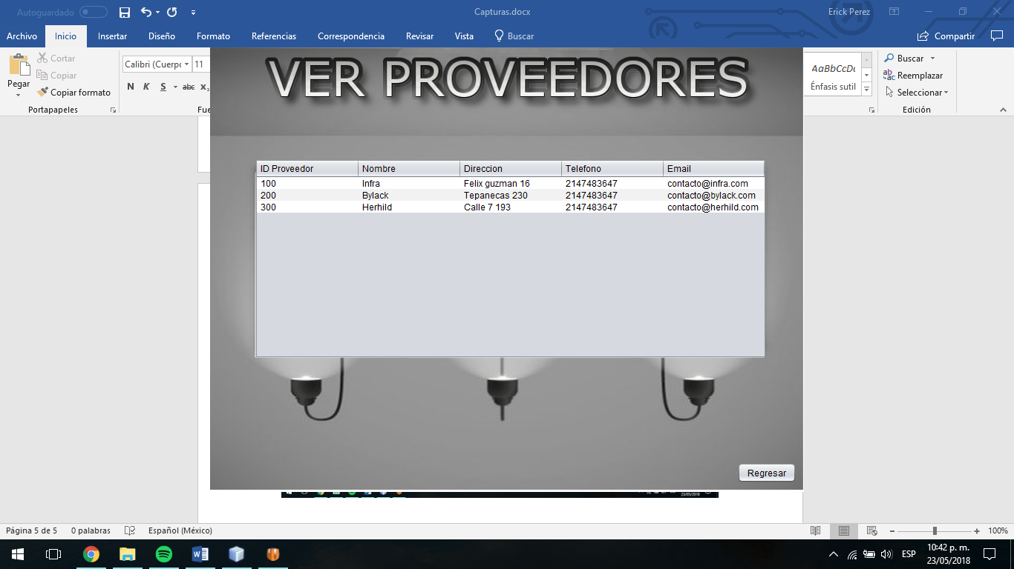

Ilustración Ver proveedores (Modificado)

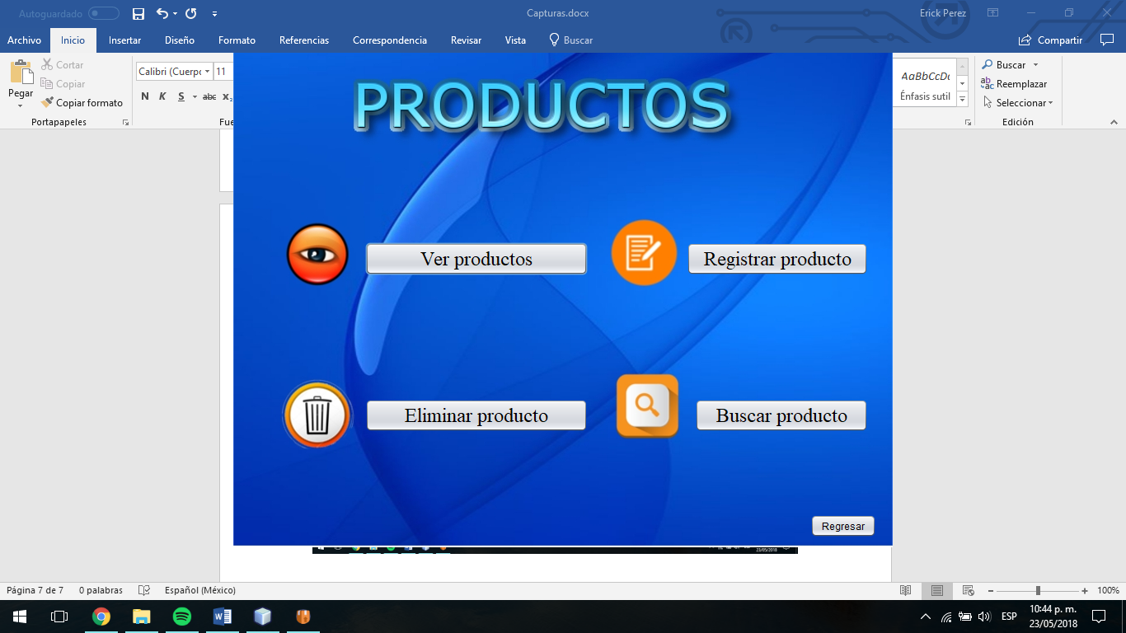

Ilustración Productos (Modificado)

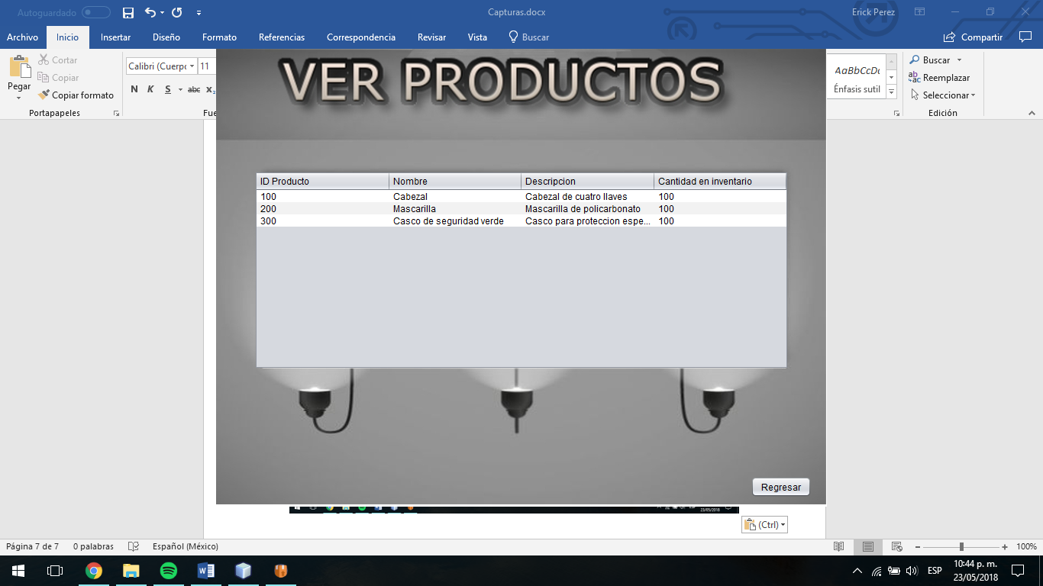

Ilustración Ver productos (Modificado)

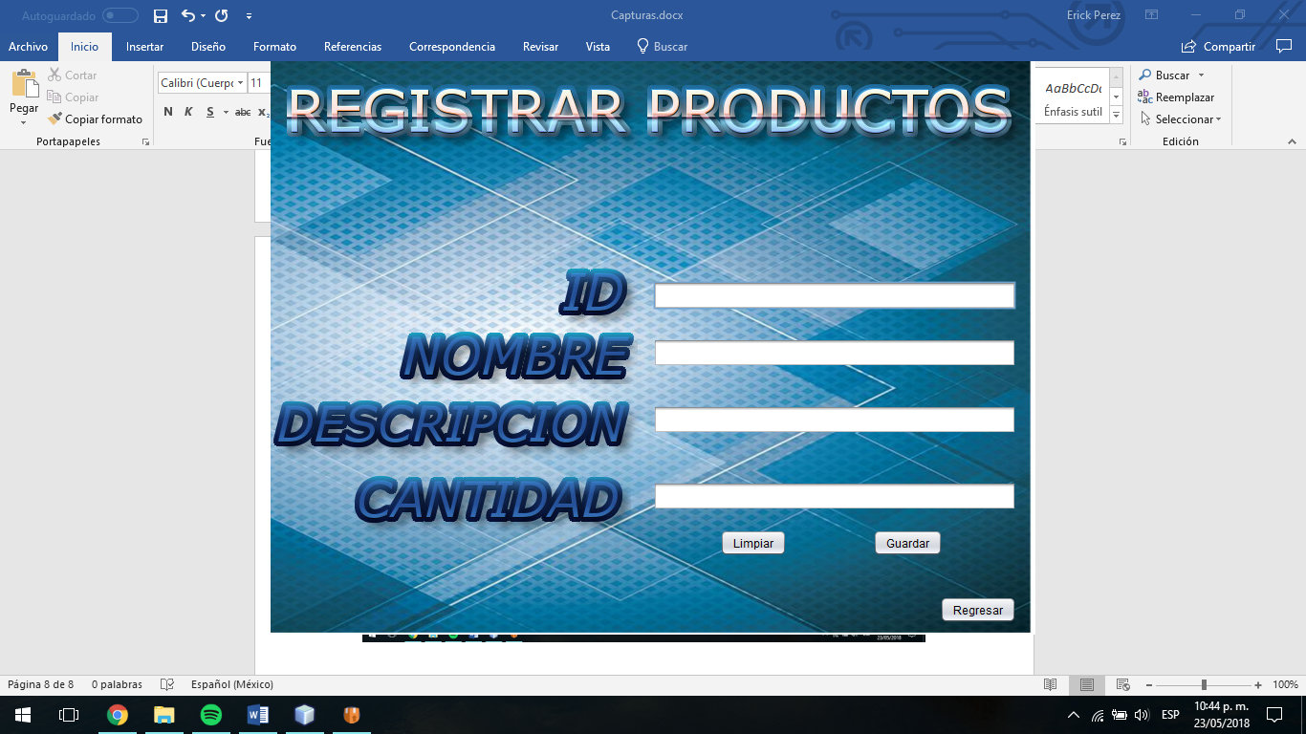

Ilustración Registrar productos (Modificado)

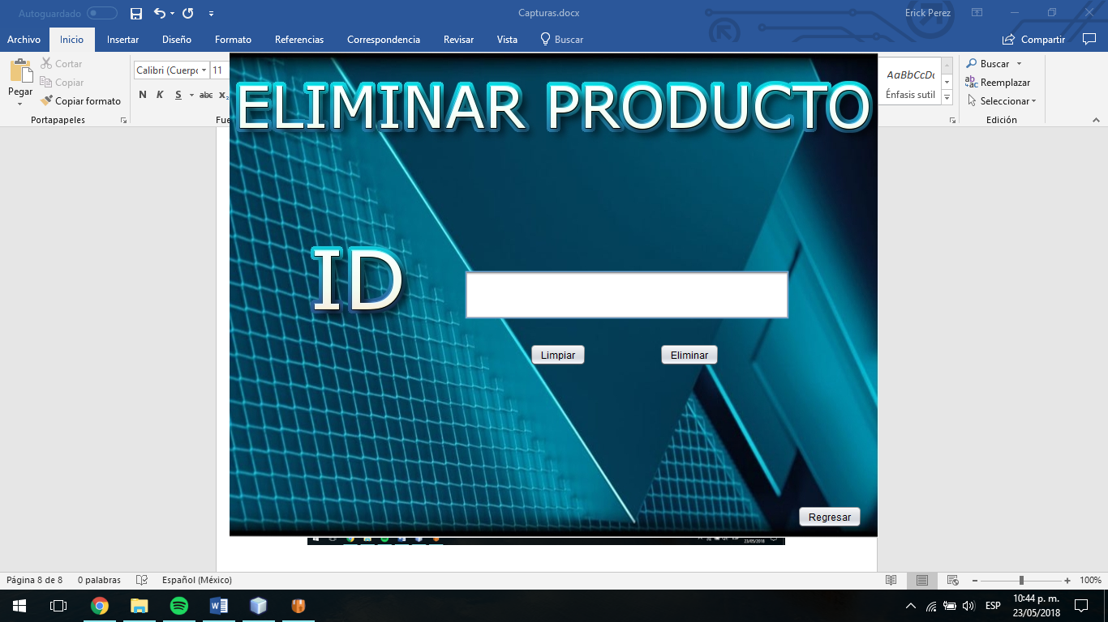

Ilustración Eliminar producto (Modificado)

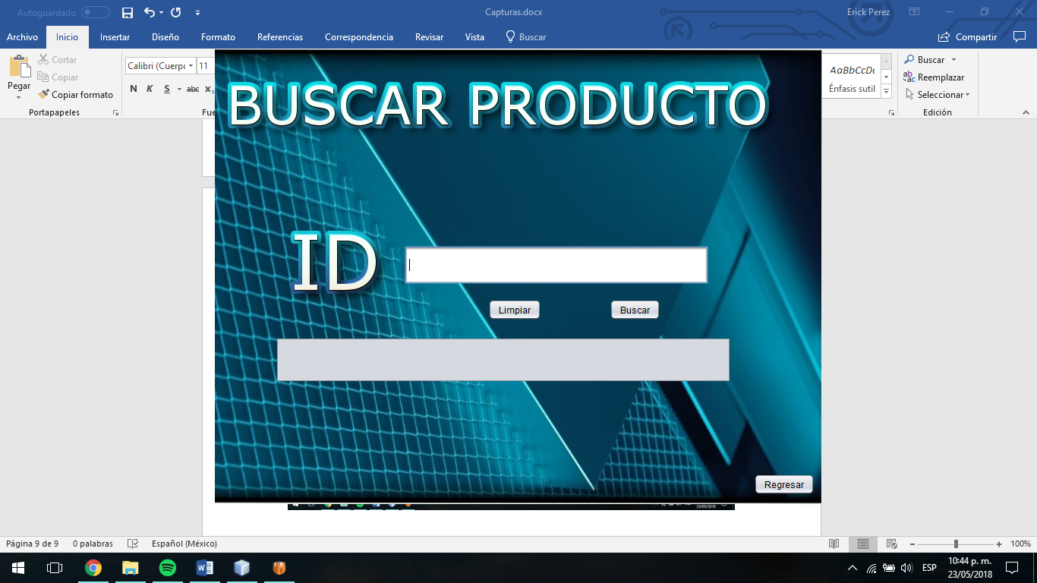

Ilustración Buscar producto (Modificado)

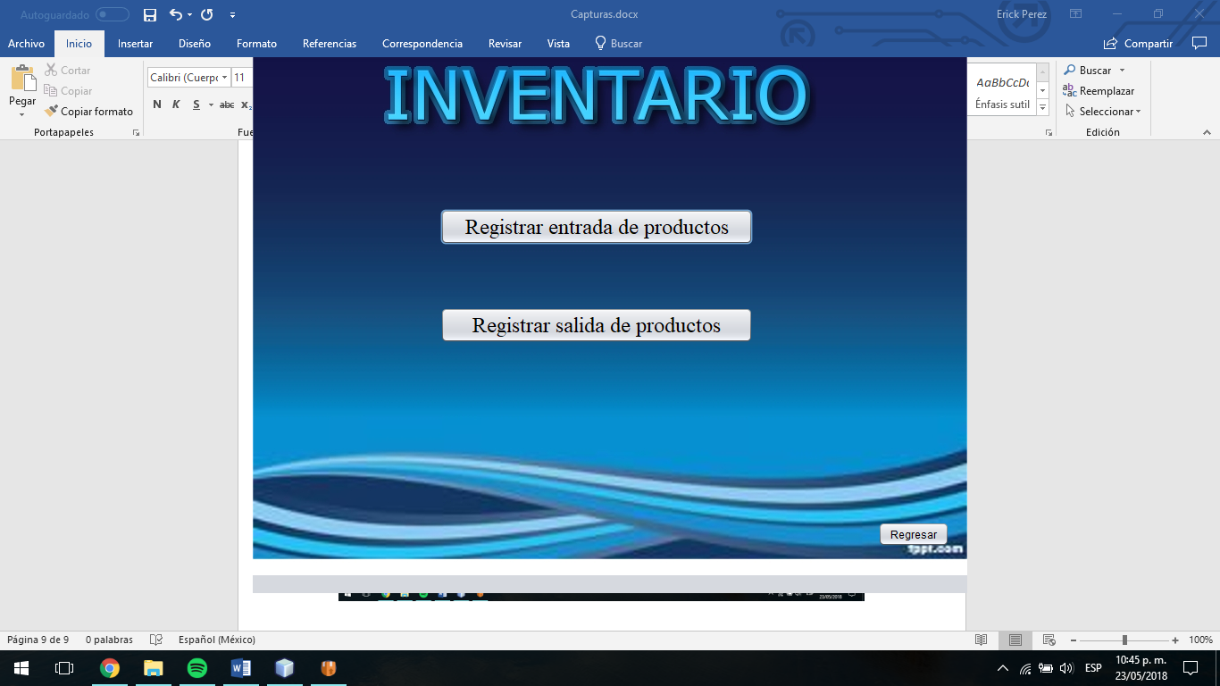

Ilustración Inventario (Modificado)

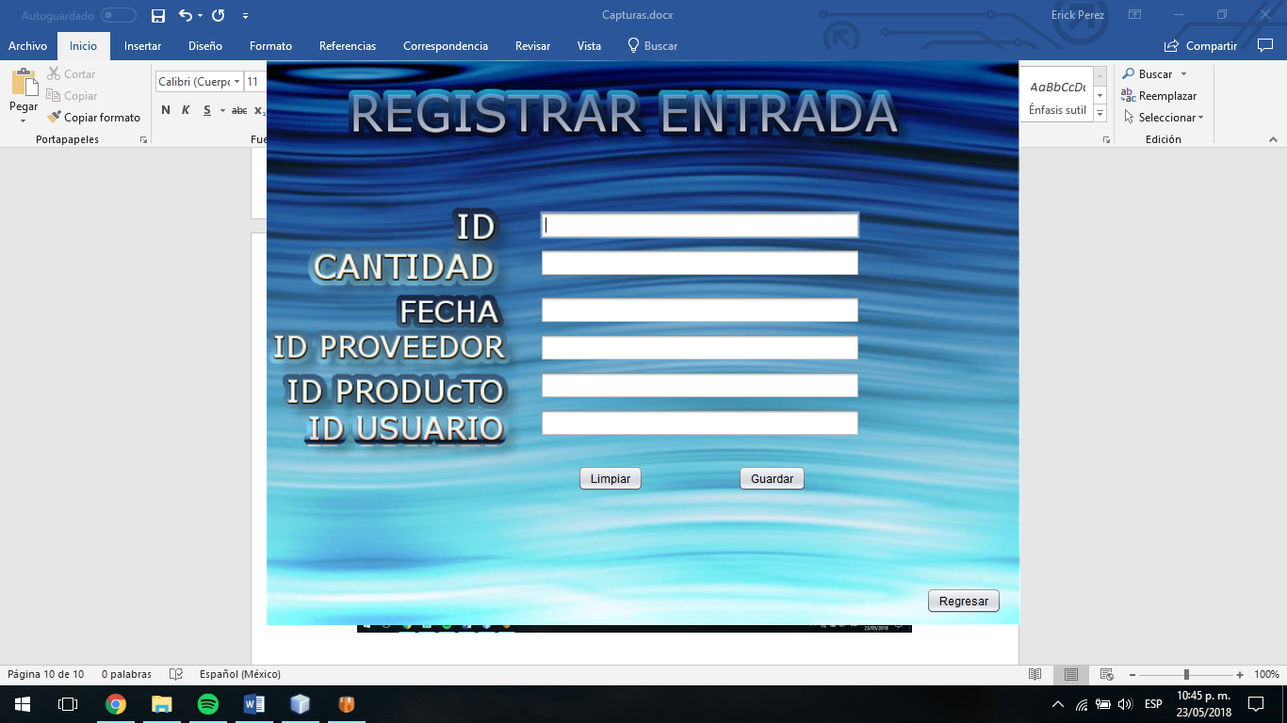

Ilustración Registrar entrada (Modificado)

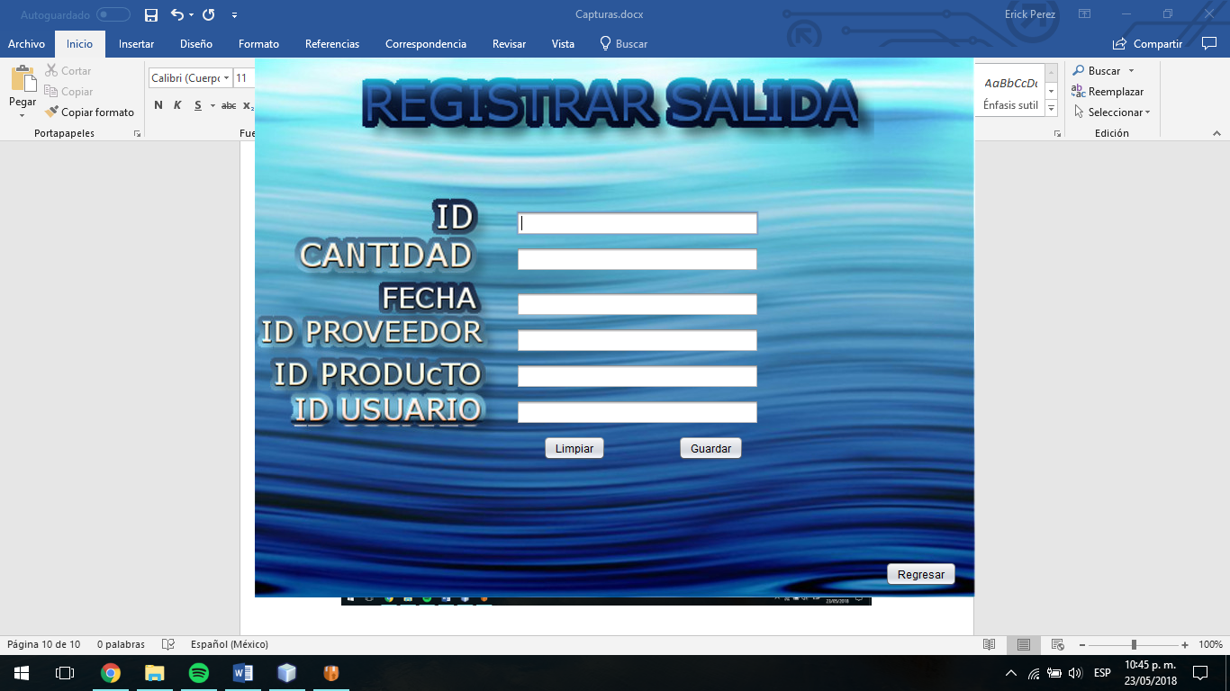

Ilustración Registrar Salida (Modificado)

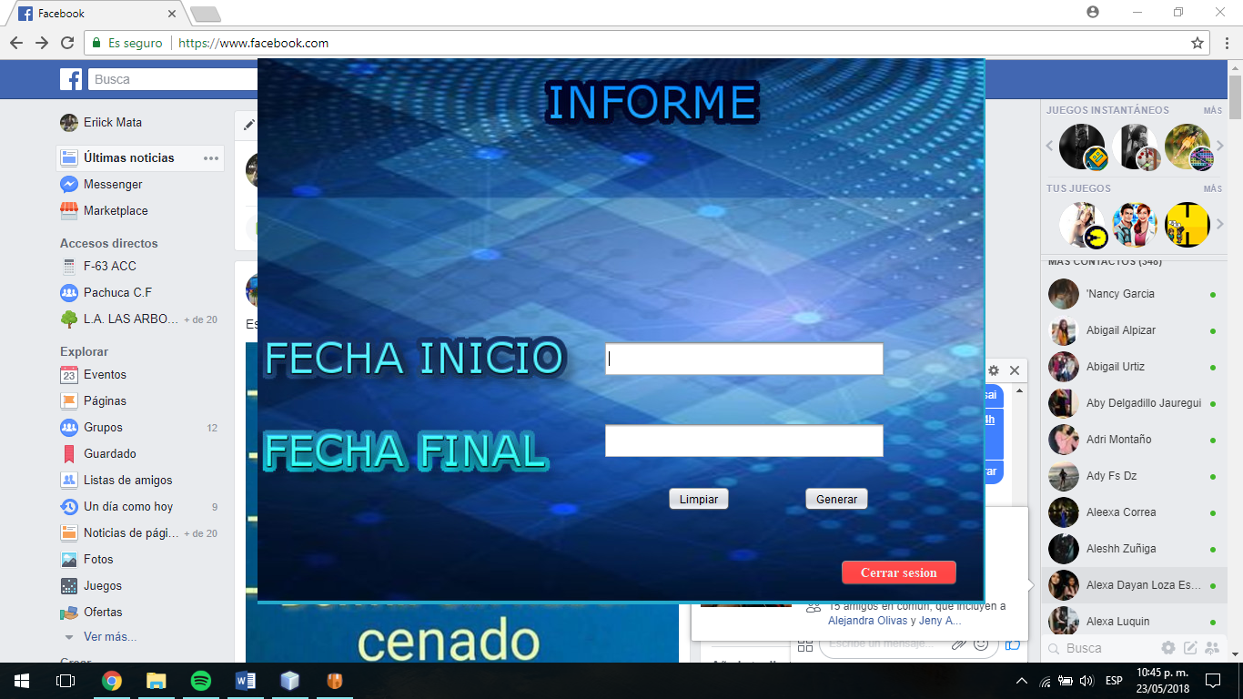

Ilustración Informe (Modificado)

# Pruebas

Vamos a realizar distintas pruebas al sistema de información para validar su correcto funcionamiento.

## Inicio de sesión

Esto sucede cuando no escribimos nada

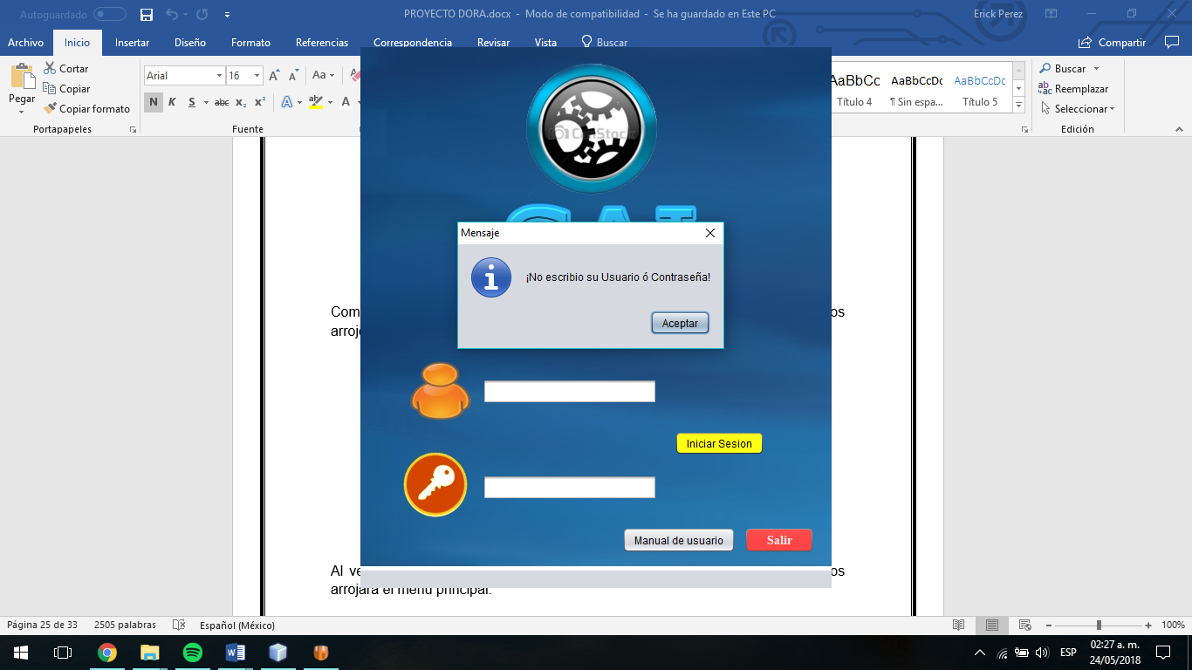

Ilustración Login Prueba 1

Esto sucede cuando el usuario o la contraseña es incorrecta

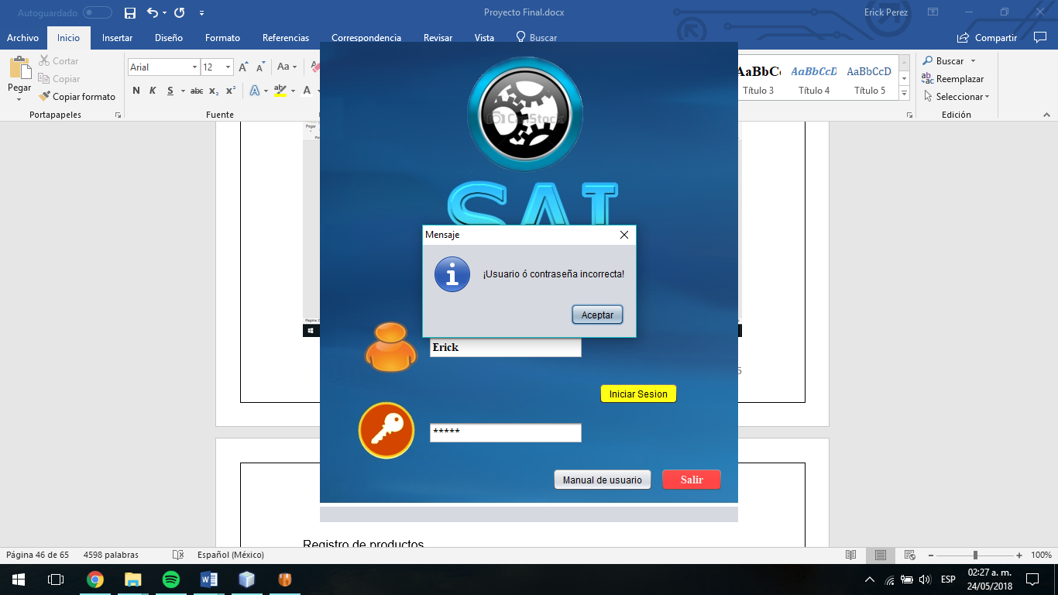

Ilustración Login Prueba 2

En caso de que el usuario y la contraseña sea correcta ingresaremos a distintos menús dependiendo del tipo de usuario que estemos usando

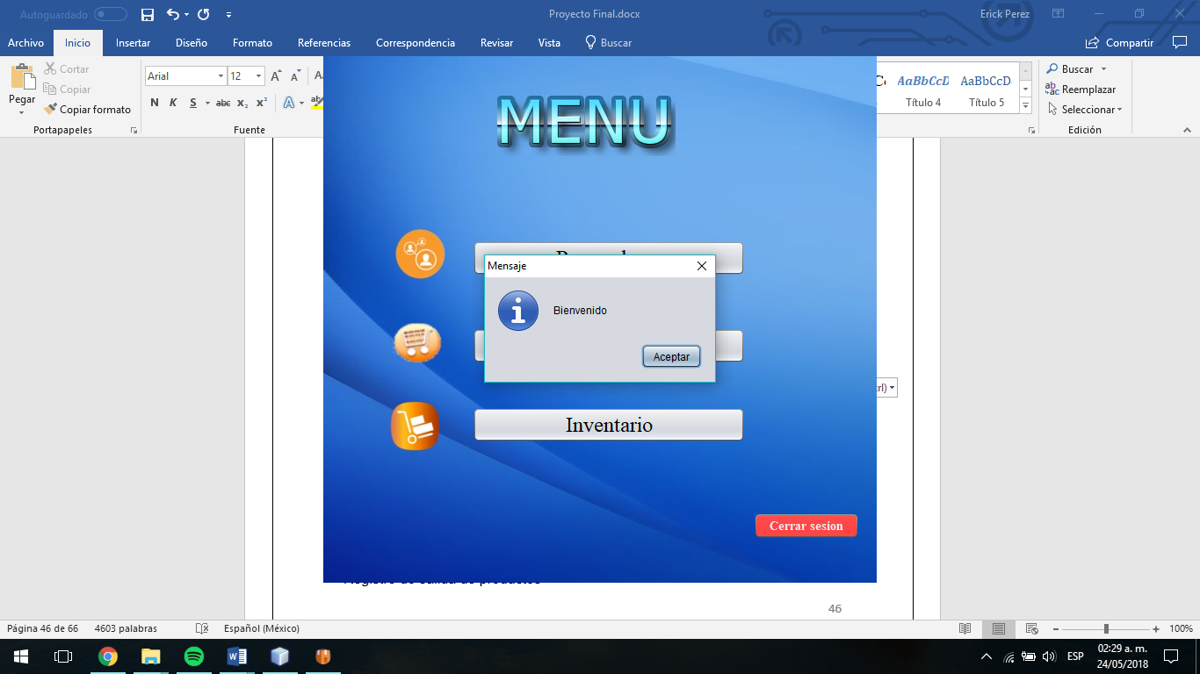

Ilustración Login Prueba 3

## Ingresar al manual de usuario

Esto sucede cuando seleccionamos la opción “manual de usuario” en la venta “Login”

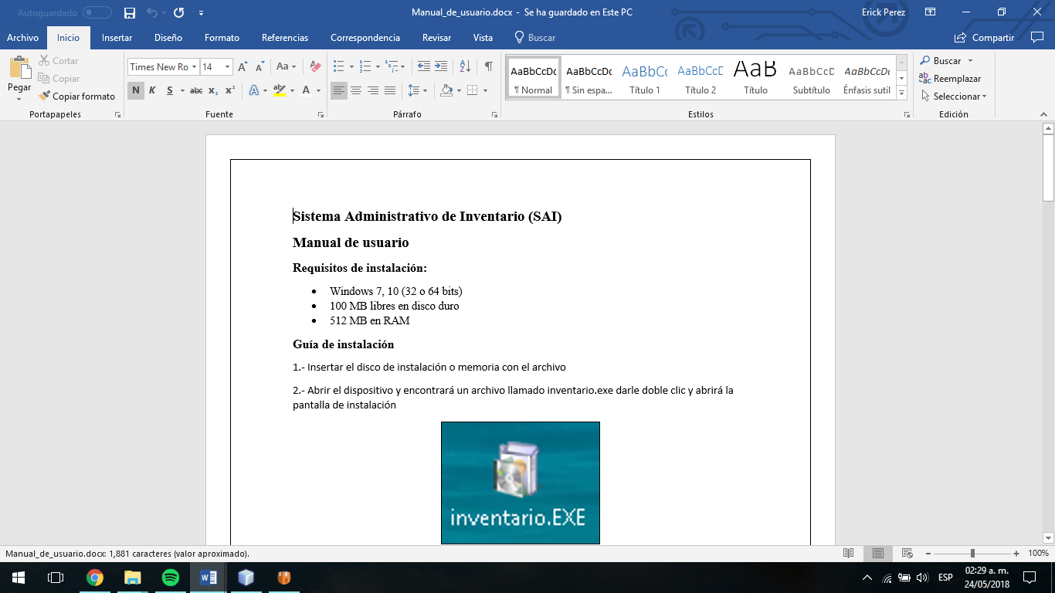

Ilustración Manual Prueba 1

## Registro de productos

En esta pestaña observamos los productos registrados

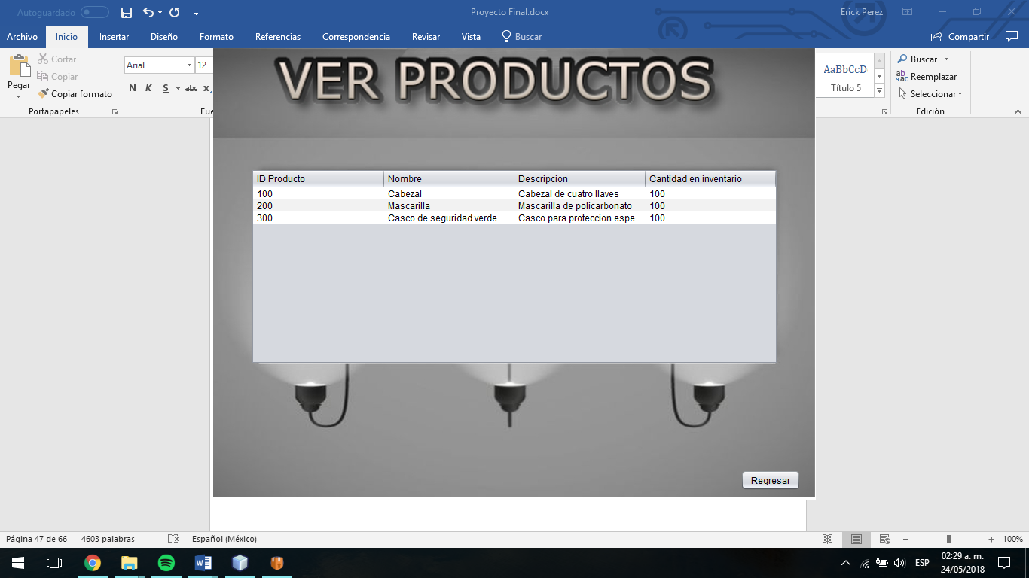

Ilustración Productos Prueba 1

Esto sucede cuando ingresamos una clave repetida o cuando no escribimos bien el tipo de dato del campo

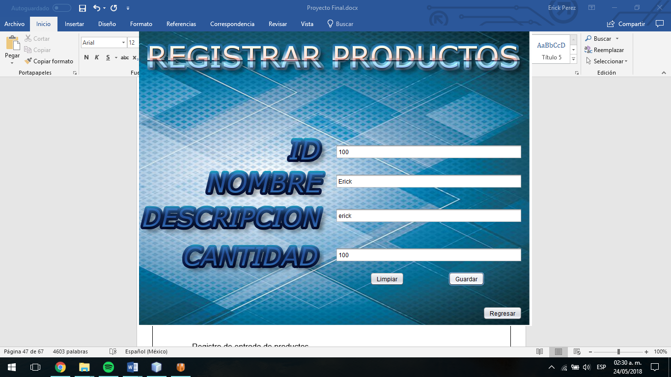

Ilustración Productos Prueba 2

Esto sucede cuando no repetimos clave y los tipos de datos son correctos

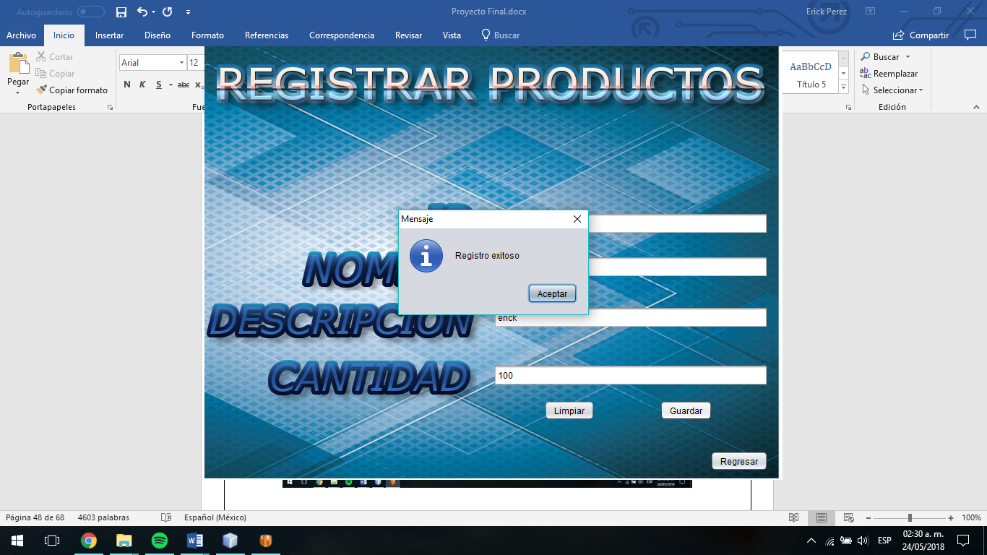

Ilustración Productos Prueba 3

Esto sucede cuando buscamos un producto inexistente tanto para consultar como para eliminarlo

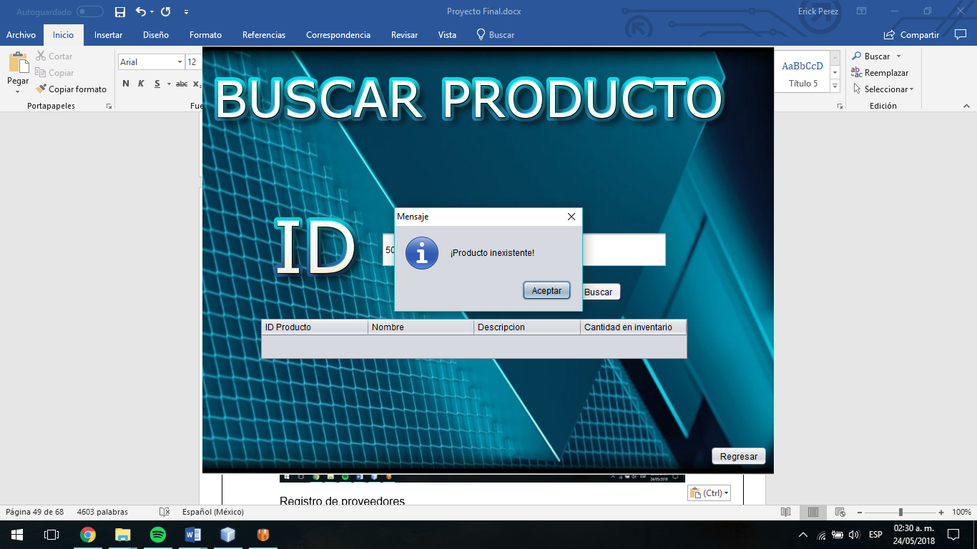

Ilustración Productos Prueba 4

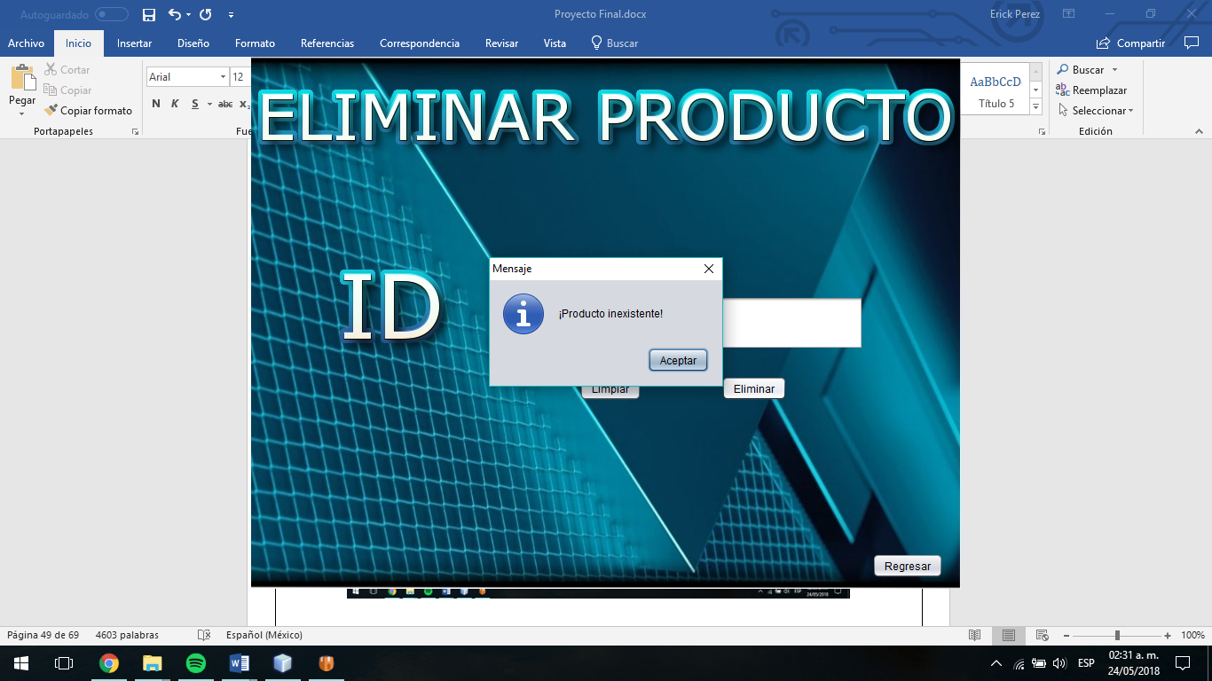

Ilustración Productos Prueba 5

Cuando la búsqueda es correcta esto sucede en ambos casos

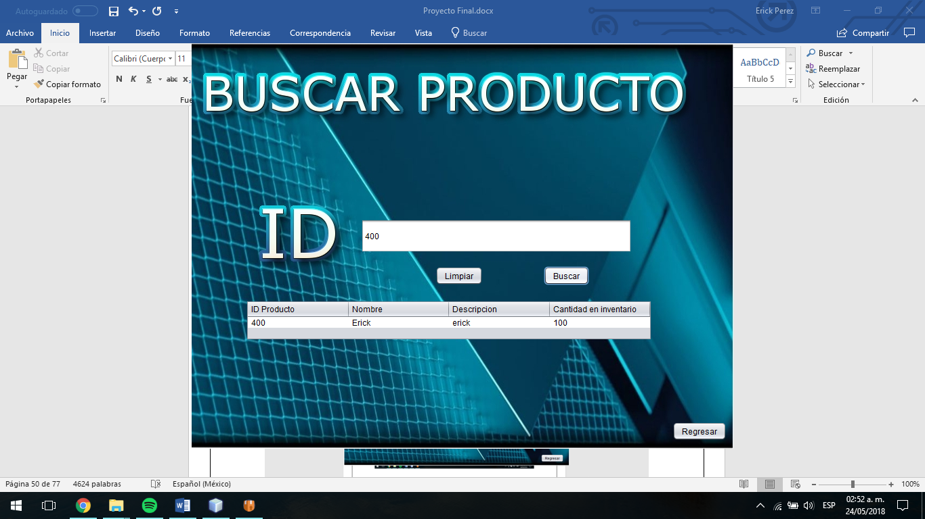

Ilustración Productos Prueba 6

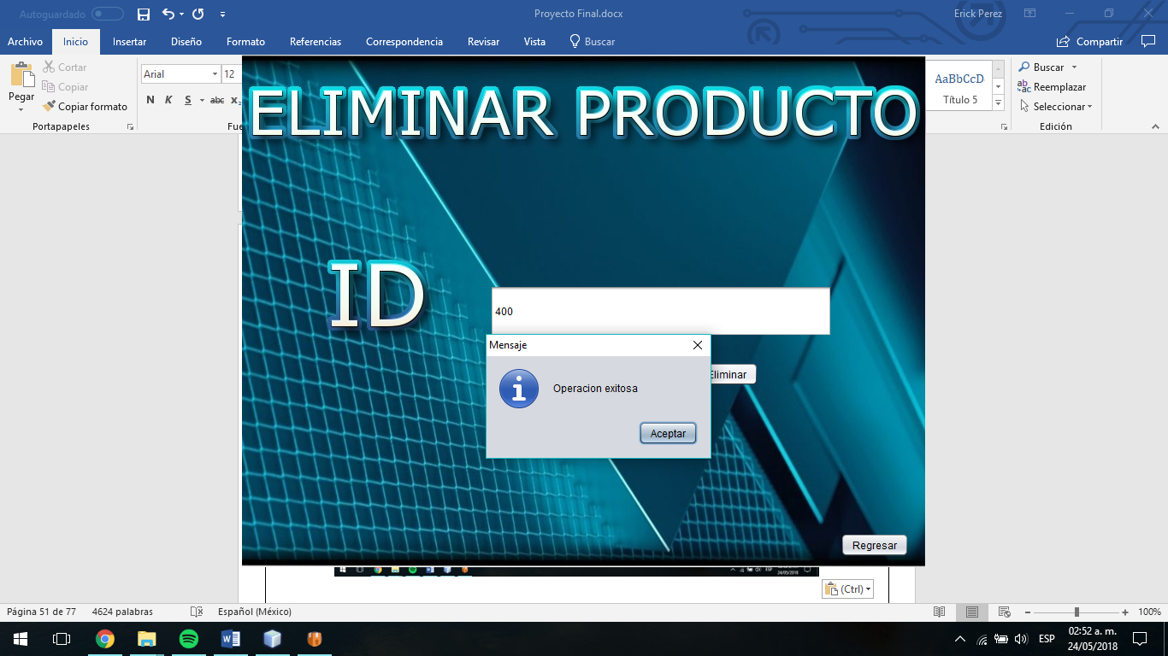

Ilustración Productos Prueba 7

## Registro de proveedores

En esta pestaña observamos los proveedores registrados

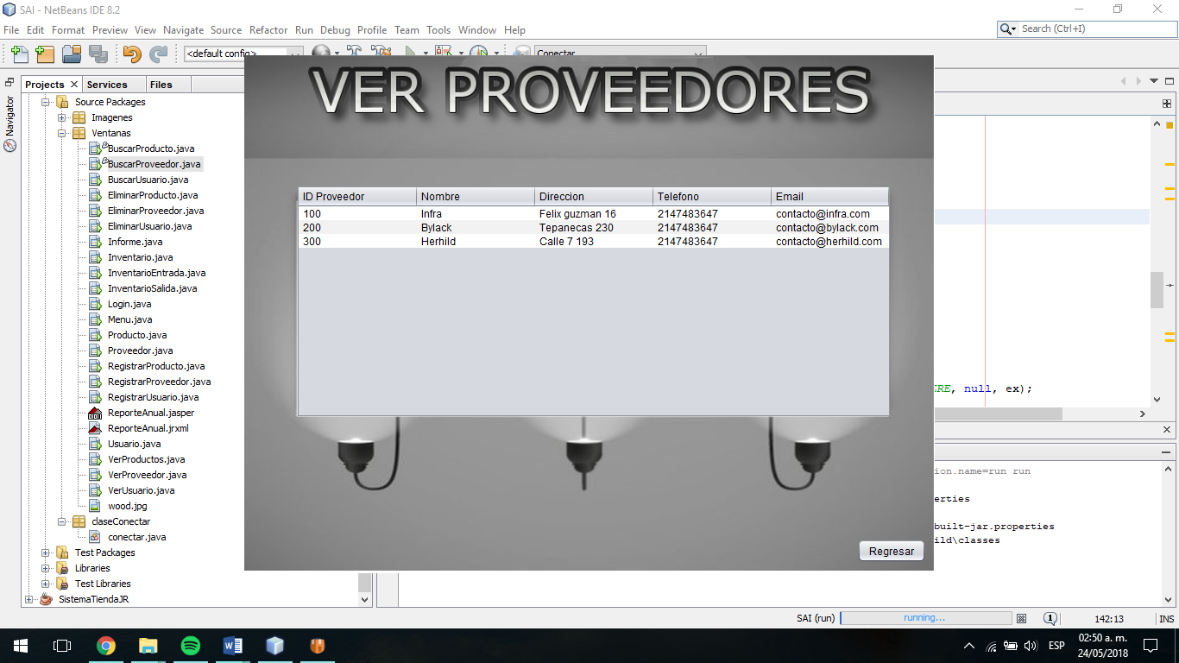

Ilustración Proveedores prueba 1

Esto sucede cuando ingresamos una clave repetida o cuando no escribimos bien el tipo de dato del campo

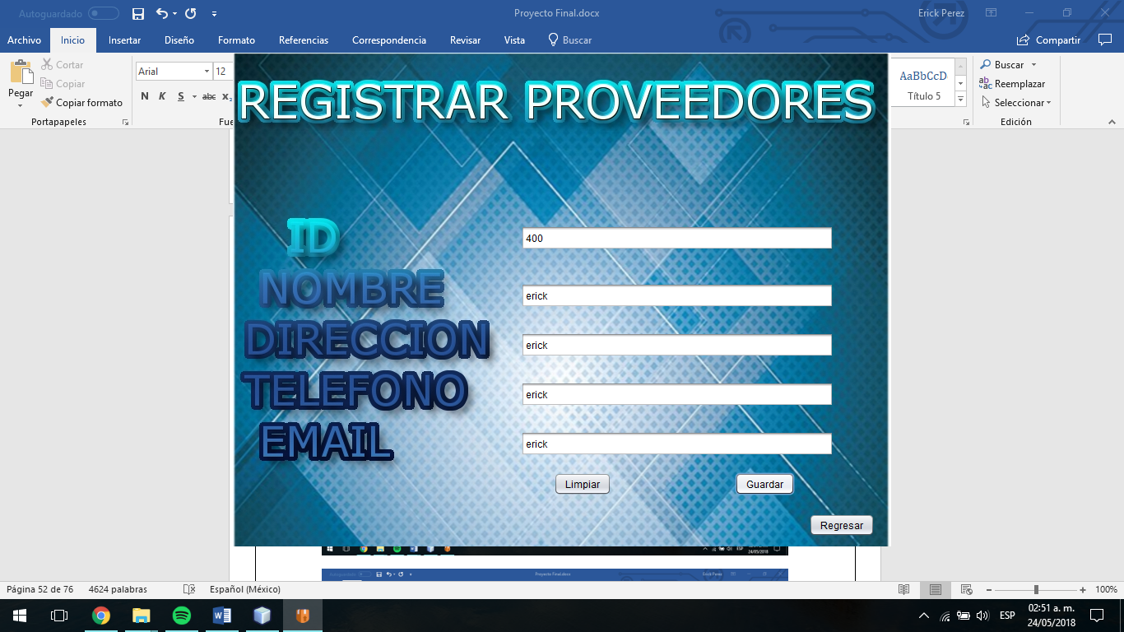

Ilustración Proveedores prueba 2

Esto sucede cuando no repetimos clave y los tipos de datos son correctos

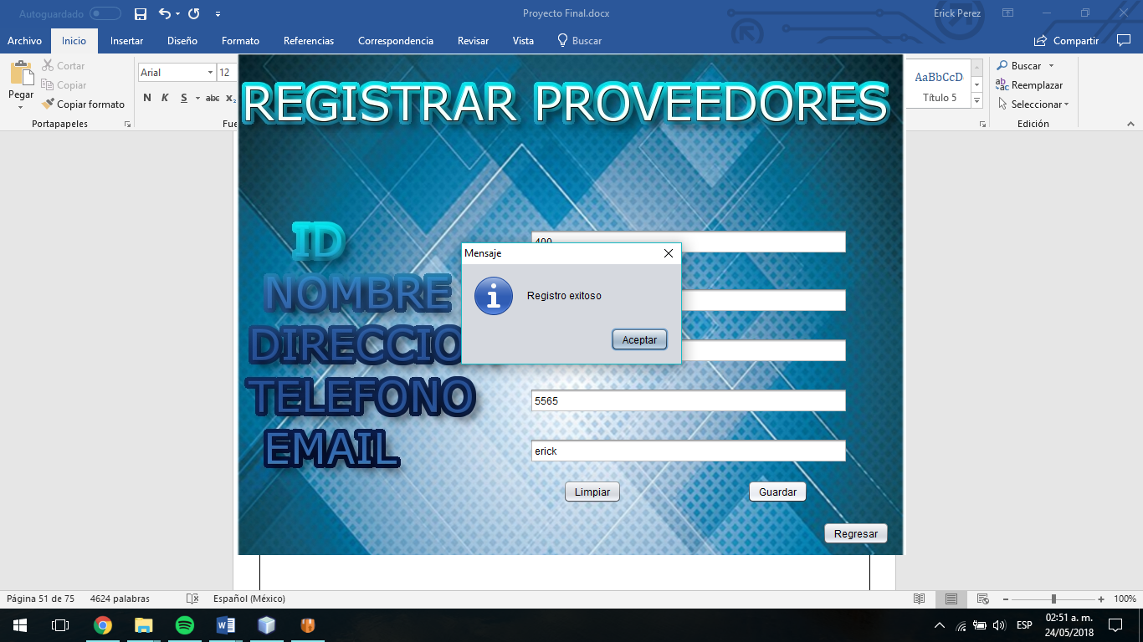

Ilustración Proveedores prueba 3

Esto sucede cuando buscamos un producto inexistente tanto para consultar como para eliminarlo

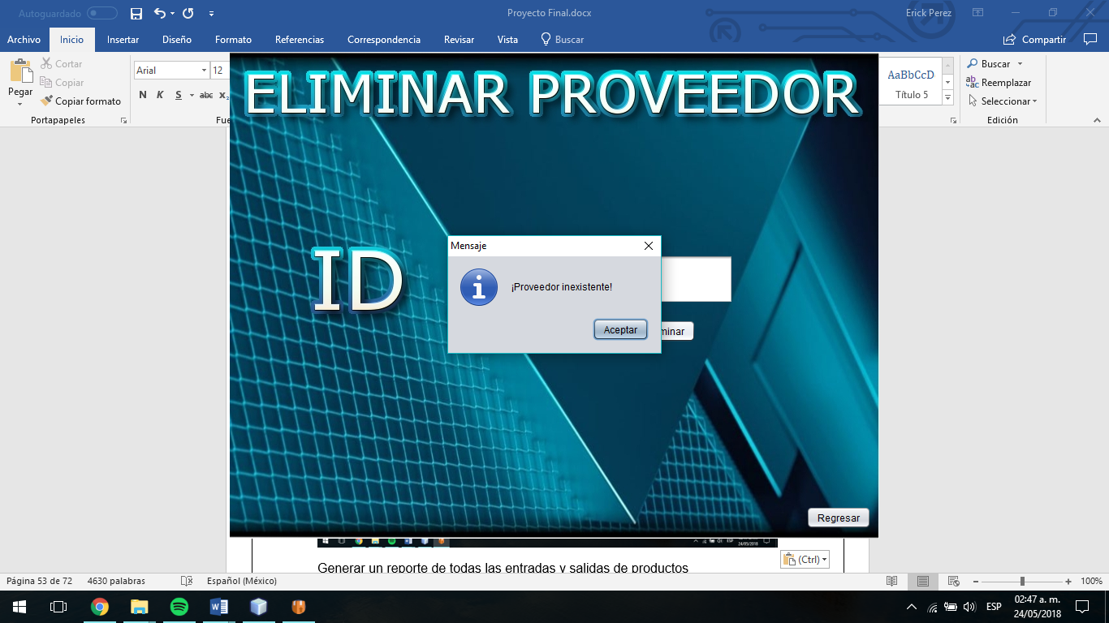

Ilustración Proveedores prueba 4

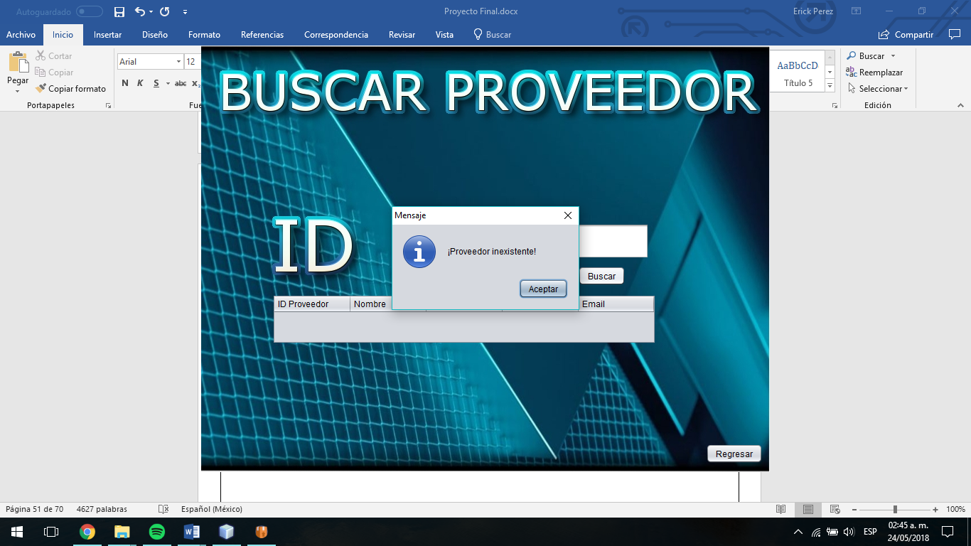

Ilustración Proveedores prueba 5

Cuando la búsqueda es correcta esto sucede en ambos casos

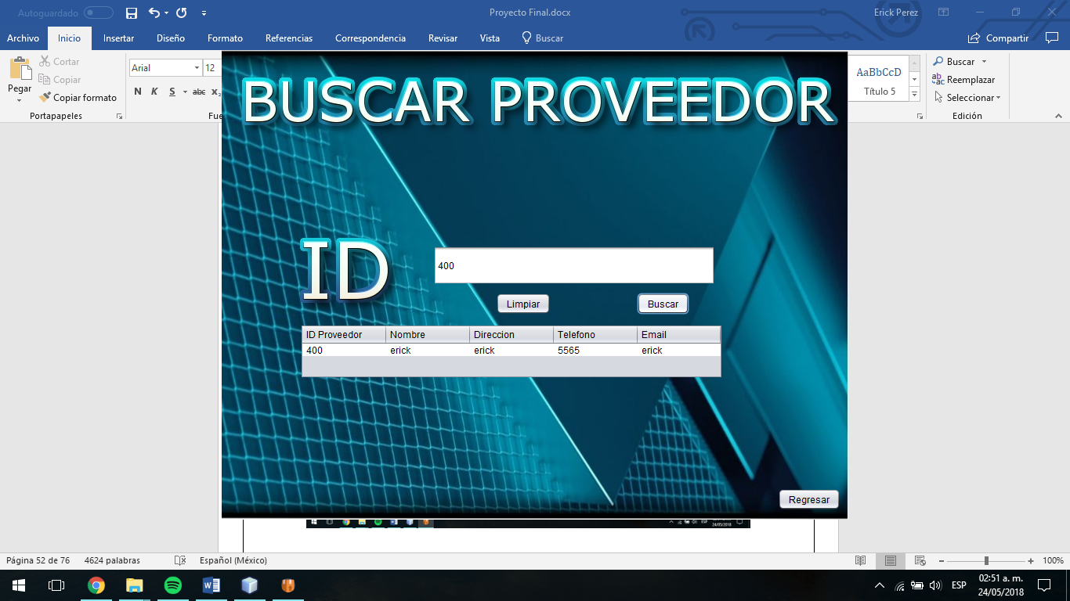

Ilustración Proveedores prueba 6

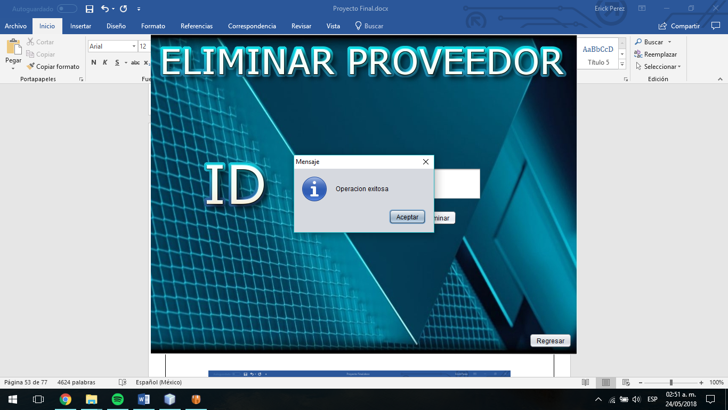

Ilustración Proveedores prueba 7

## Registro de entrada de productos

Esto sucede cuando llenamos todos los campos correctamente

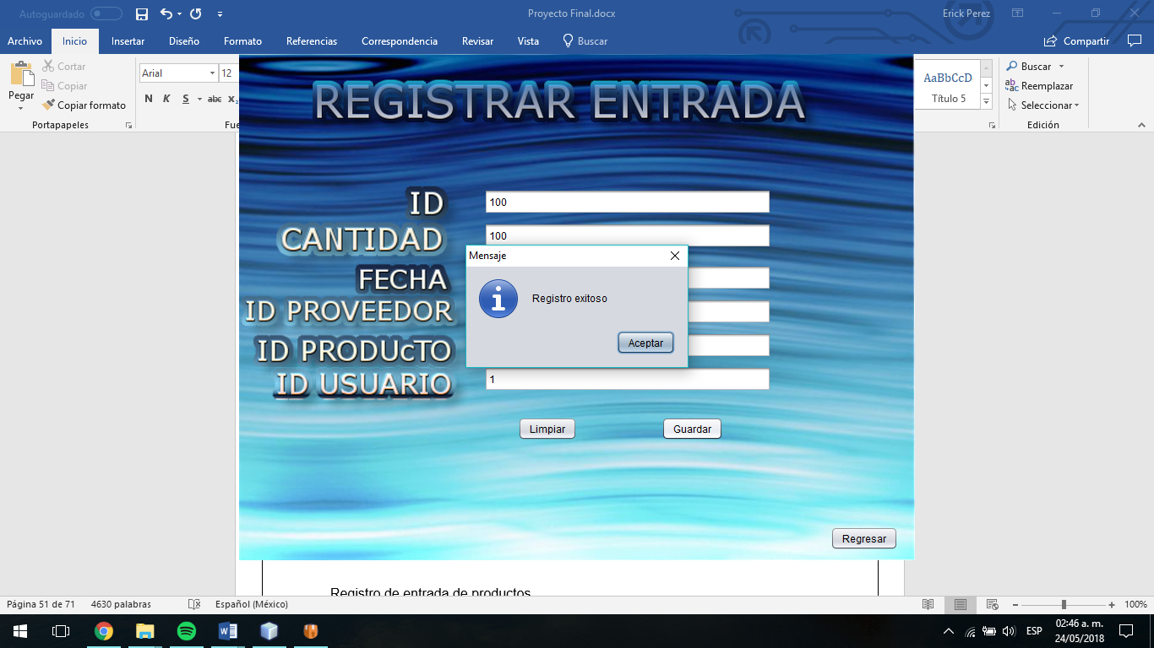

Ilustración Registrar entrada prueba 1

Cuando los campos son llenados incorrectamente entonces no aparece ningún cambio aparente

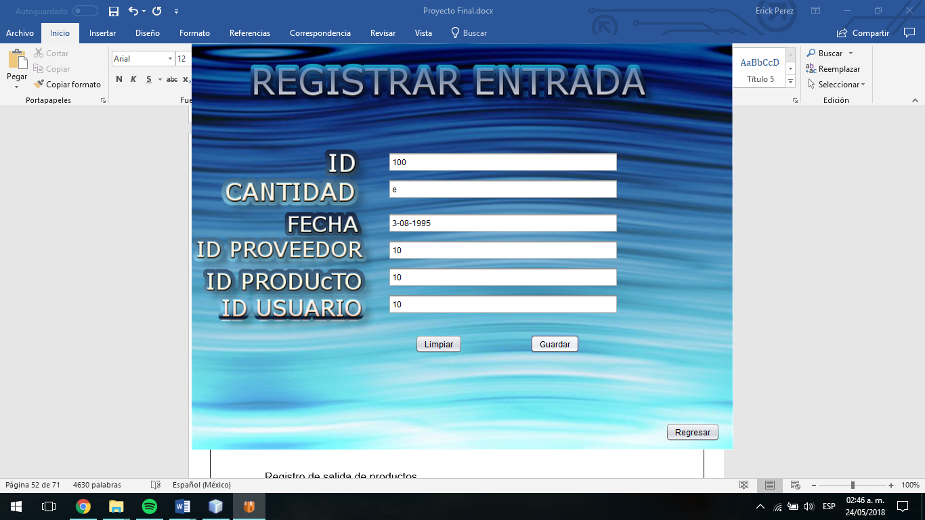

Ilustración Registrar entrada prueba 2

## Registro de salida de productos

Esto sucede cuando llenamos todos los campos correctamente

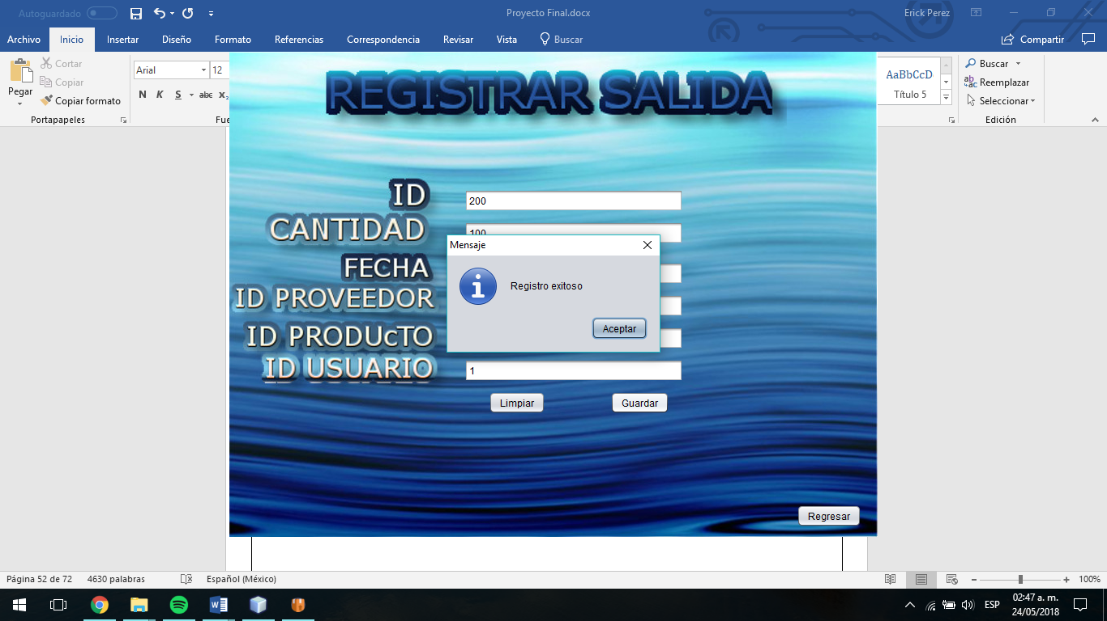

Ilustración Registrar salida prueba 1

Cuando los campos son llenados incorrectamente entonces no aparece ningún cambio aparente

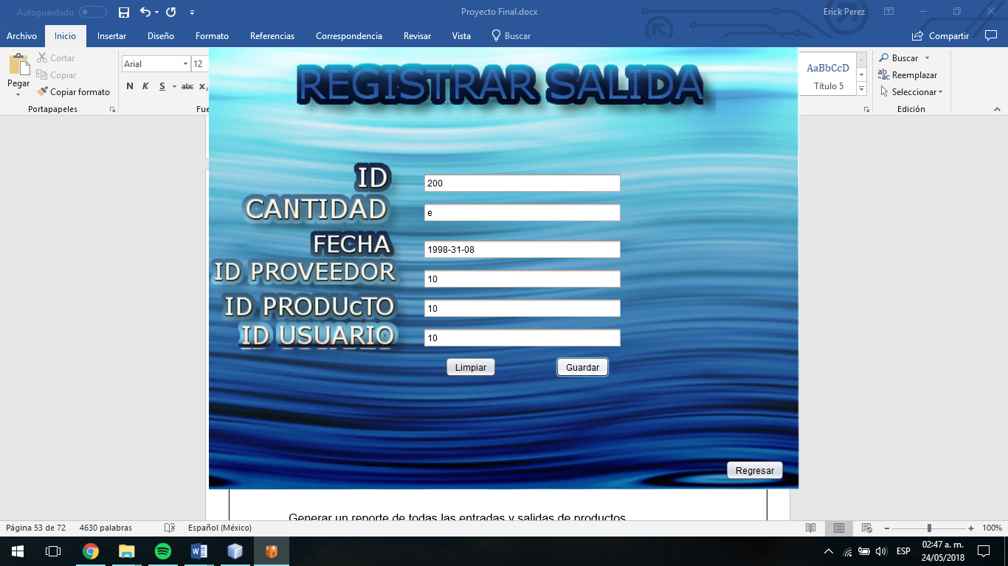

Ilustración Registrar salida prueba 2

## Generar un reporte de todas las entradas y salidas de productos

Este es el formato correcto para obtener reportes

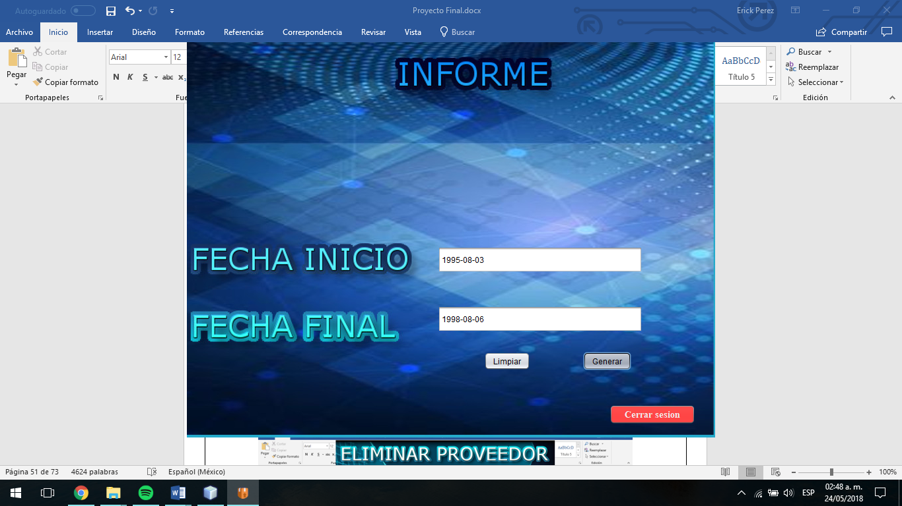

Ilustración Informe prueba 1

Reporte generado correctamente

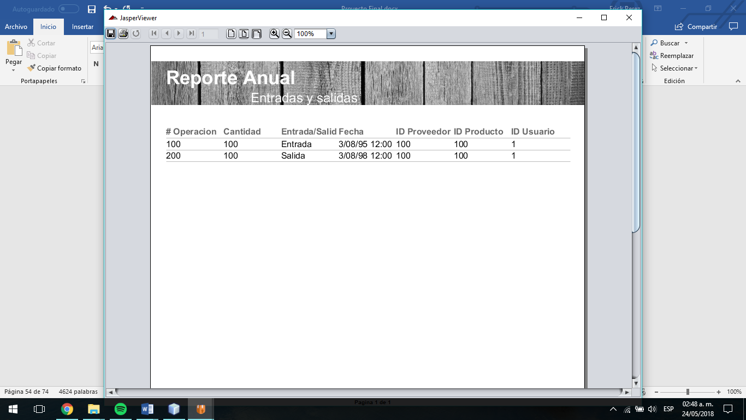

Ilustración Informe prueba 2

Formato incorrecto de fecha para generar reporte

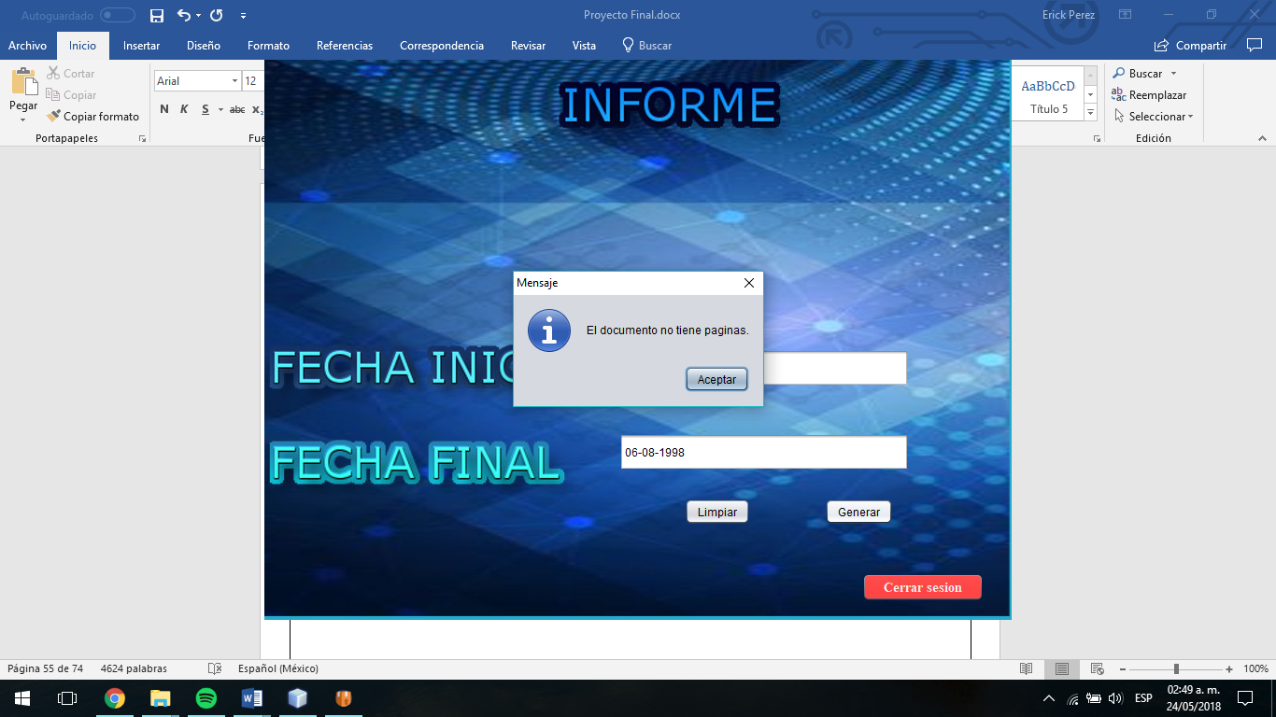

Ilustración Informe prueba 3

# Manual de Usuario

### Requisitos de instalación:

* Windows 7, 10 (32 o 64 bits)
* 100 MB libres en disco duro
* 512 MB en RAM

### Guía de instalación

1. Primero descomprimimos el archivo “SAI.rar”

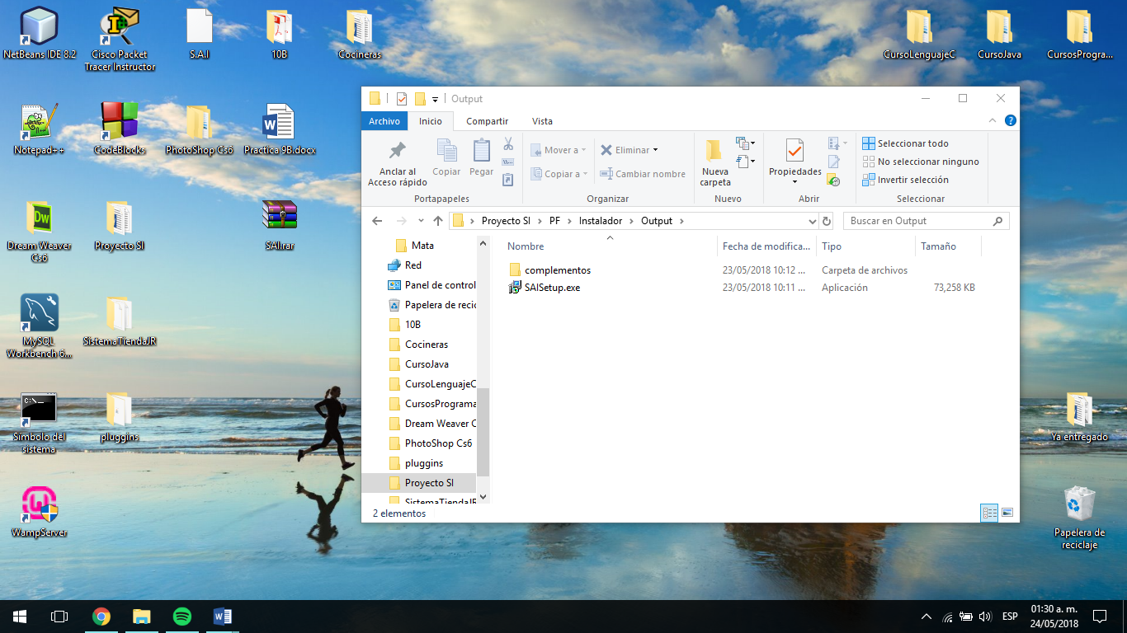

Ilustración SAI Setup 1

1. Al finalizar, tendremos estos dos archivos, ahora solo hacemos doble clic izquierdo en “SAISetup.exe”



Ilustración SAI Setup 2

1. Se abrirá la siguiente ventana, damos clic en siguiente

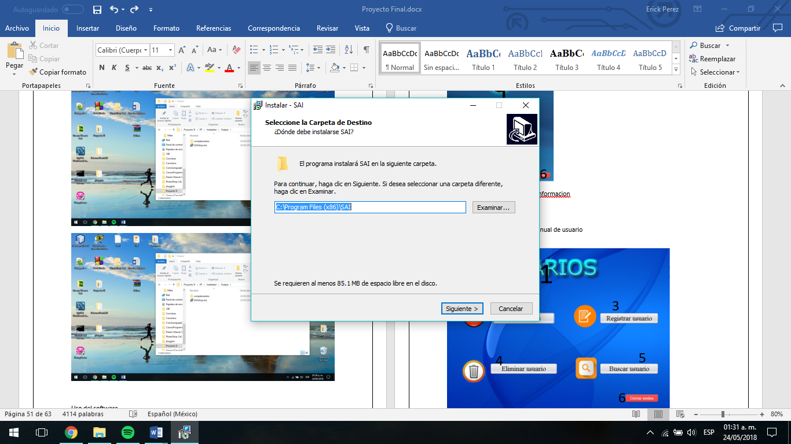

Ilustración SAI Setup 3

1. Damos clic en siguiente

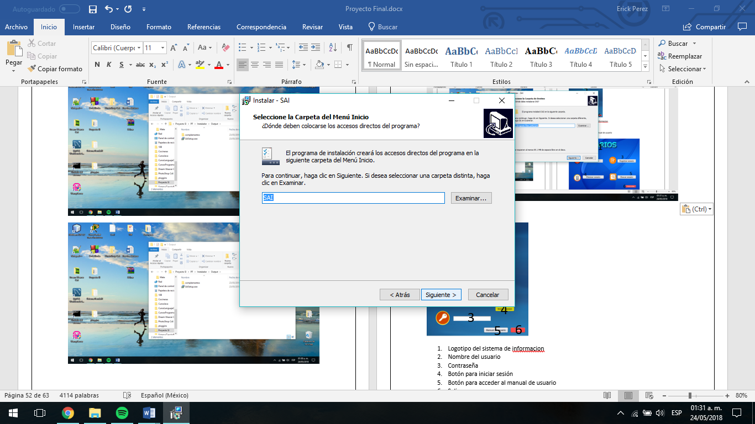

Ilustración SAI Setup 4

1. Damos clic en siguiente

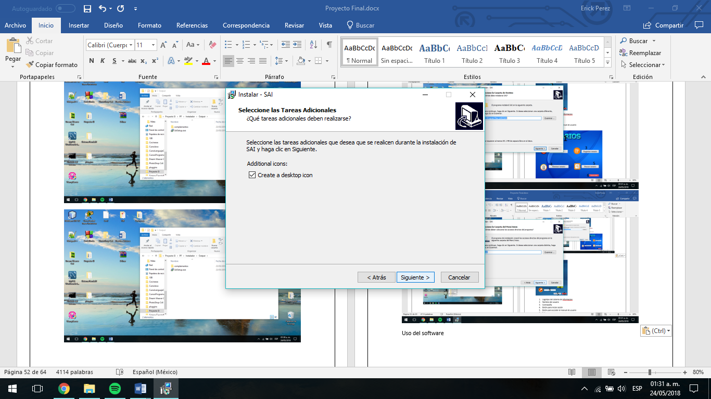

Ilustración SAI Setup 5

1. Damos clic en Instalar

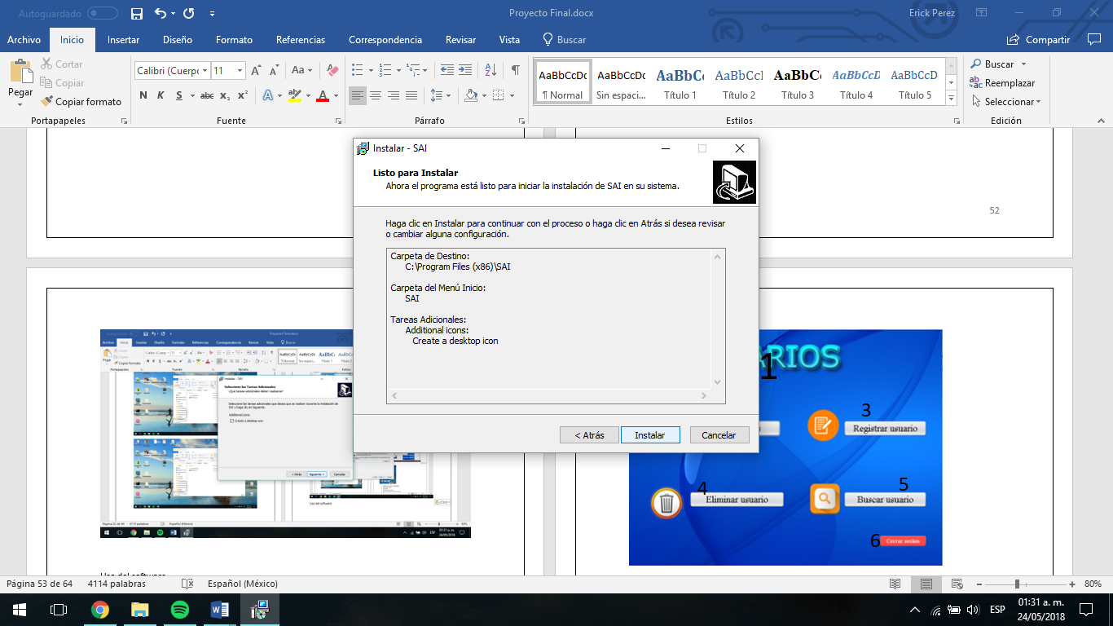

Ilustración SAI Setup 6

1. En caso de no tener instalado WampServer se nos pedirá que este sea instalado

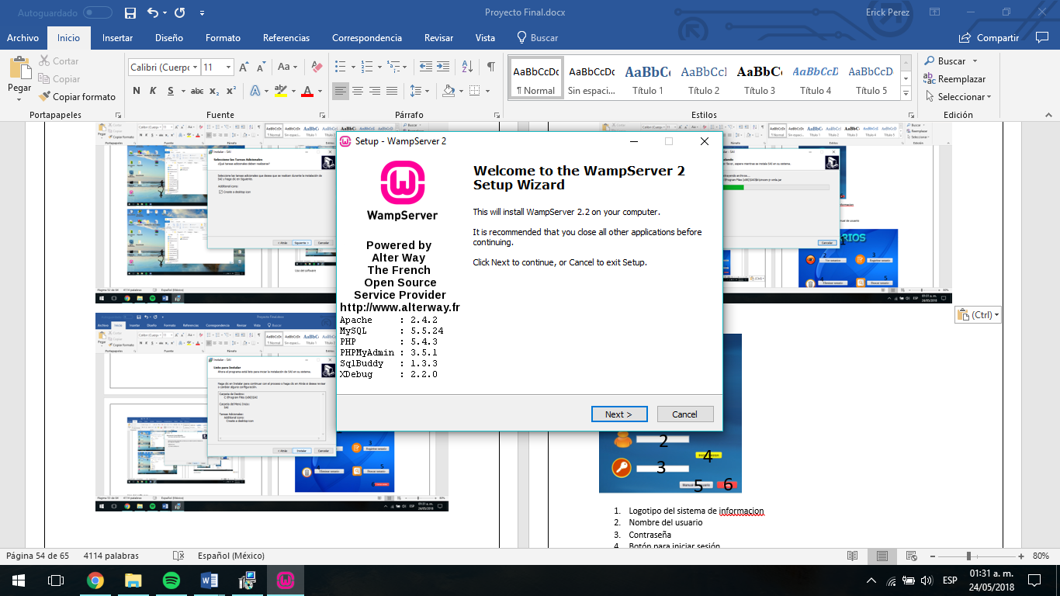

Ilustración SAI Setup 7

1. Al finalizar, la instalación de Wampserver esperamos a que termine de instalarse SAI

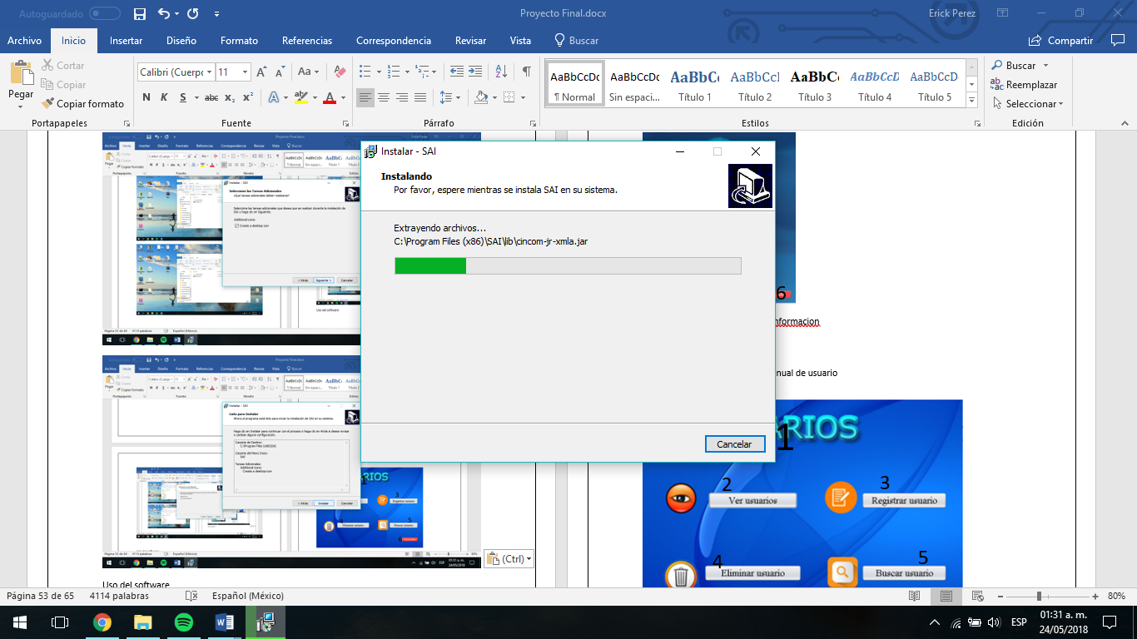

Ilustración SAI Setup 8

1. Ahora ya tendremos instalado correctamente SAI

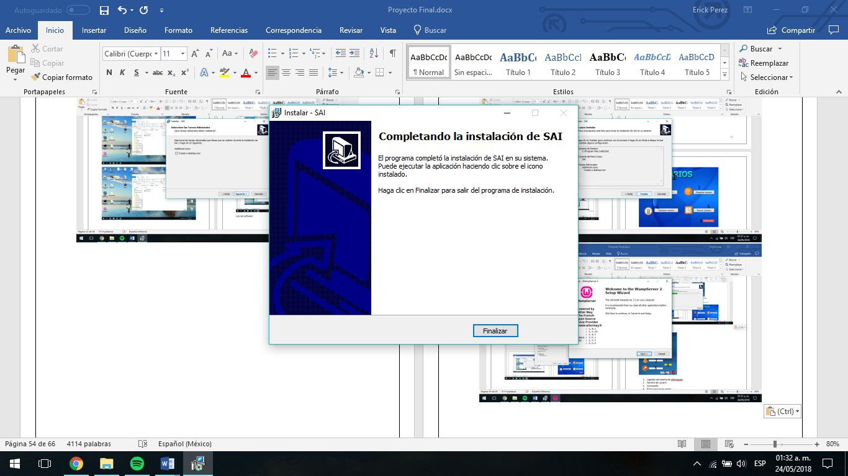

Ilustración SAI Setup 9

1. Ya podemos visualizar el icono en nuestro escritorio

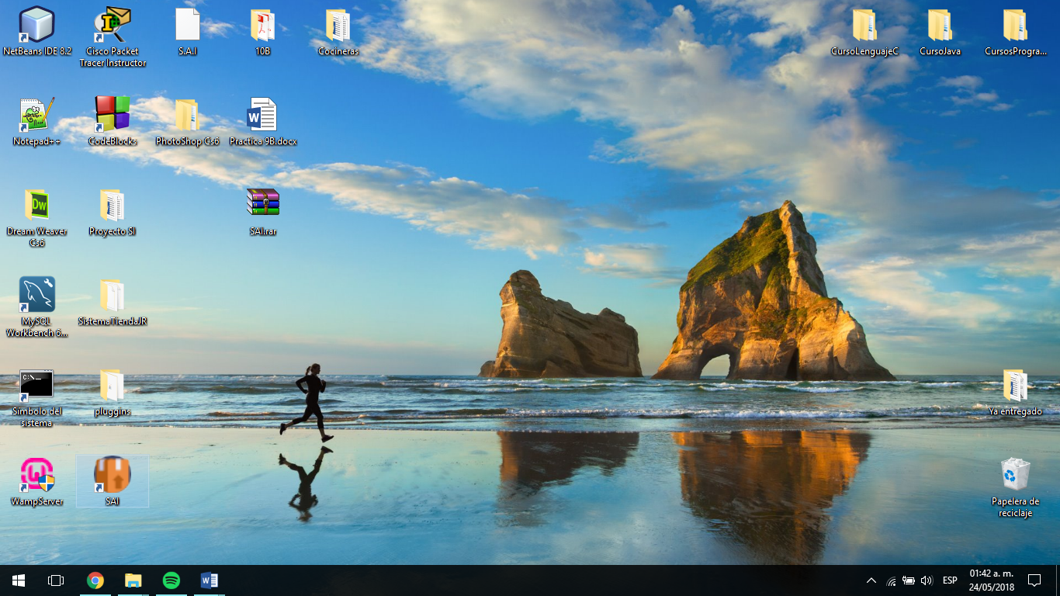

Ilustración SAI Setup 10

### Uso del software

A continuación, se presentan las distintas pantallas del sistema especificando cada elemento de este.



2

3

4

5

6

1

Ilustración Manual SAI 1

1. Logotipo del sistema de información
2. Nombre del usuario
3. Contraseña
4. Botón para iniciar sesión
5. Botón para acceder al manual de usuario
6. Salir



6

5

1

4

3

2

Ilustración Manual SAI 2

1.- Nombre de la pantalla

2.- Botón para ver usuarios

3.- Botón para registrar usuario

4.- Botón para eliminar usuario

5.- Botón para buscar usuario

6.- Botón para cerrar sesión



8

7

6

5

3

4

2

1

Ilustración Manual SAI 3

1.- Nombre de la pantalla

2.- ID del usuario

3.- Nombre del usuario

4.- Contraseña del usuario

5.- Tipo de usuario (administrador, gerente y empleado)

6.- Botón para limpiar los campos

7.- Botón para guardar los campos para crear el usuario

8.- Botón para regresar al menú.



1

2

3

4

5

Ilustración Manual SAI 4

1.- Nombre de la pantalla

2.- ID del usuario que se desea eliminar.

3.- Botón para limpiar la caja de texto del ID.

4.- Botón para eliminar el usuario.

5.- Botón para regresar al menú anterior.



2

3

1

Ilustración Manual SAI 5

1.- Nombre de la pantalla.

2.- Tabla con los usuarios en la base de datos.

3.- Botón para regresar a la pantalla anterior.



6

5

4

3

2

1

Ilustración Manual SAI 6

1.- Nombre de la pantalla.

2.- Caja de texto del ID del usuario a buscar.

3.- Botón de limpiar la caja de texto.

4.- Botón para realizar la búsqueda del usuario.

5.- Tabla donde se mostrará el usuario.

6.- Botón para regresar a la pantalla anterior



1

2

3

4

5

Ilustración Manual SAI 7

1.- Nombre de la pantalla.

2.- Botón para entrar a opciones de proveedores.

3.- Botón para entrar a opciones de productos.

4.- Botón para entrar a opciones de inventario

5.- Botón para cerrar sesión.



5

3

4

2

1

6

Ilustración Manual SAI 8

1.- Nombre de la pantalla

2.- Botón para ver proveedores.

3.- Botón para registrar proveedores.

4.- Botón para eliminar proveedores.

5.- Botón para buscar proveedor.

6.- Botón para regresar a la pantalla anterior.

1



3

2

Ilustración Manual SAI 9

1.- Nombre de la pantalla.

2.- Tabla de los proveedores.

3.- Botón para regresar a la pantalla anterior.

1



5

3

9

8

7

4

2

6

Ilustración Manual SAI 10

1.- Nombre de la pantalla.

2.- ID del proveedor.

3.- Nombre del proveedor.

4.- Dirección del proveedor.

5.- Teléfono del proveedor.

6.- Email del proveedor.

7.- Botón para limpiar los campos.

8.- Botón para guardar los datos.

9.- Botón para regresar a la pantalla anterior.



2

3

4

5

1

Ilustración Manual SAI 11

1.- Nombre de la pantalla.

2.- Caja de texto para el ID del proveedor.

3.- Botón para limpiar el campo.

4.- Botón para eliminar el proveedor.

5.- Botón para regresar a la pantalla anterior.



6

5

3

4

2

1

Ilustración Manual SAI 12

1.- Nombre de la pantalla.

2.- Caja de texto para el ID del proveedor.

3.- Botón para limpiar la caja de texto.

4.- Botón para iniciar búsqueda del proveedor.

5.- Tabla para el proveedor que se buscó.

6.- Botón para regresar a la pantalla anterior.



1

4

2

5

6

3

Ilustración Manual SAI 13

1.- Nombre de la pantalla.

2.- Botón para ver productos.

3.- Botón para registrar el producto.

4.- Botón para eliminar el producto.

5.- Botón para buscar algún producto.

6.- Botón para regresar a la pantalla anterior.



2

1

3

Ilustración Manual SAI 14

1.- Nombre de la pantalla.

2.-Tabla de todos los productos en la base de datos.

3.- Botón para regresar una pantalla anterior.



4

5

1

2

3

6

7

8

Ilustración Manual SAI 15

1.- Nombre de la pantalla.

2.- ID del producto a registrar.

3.- Nombre del producto que se registrara.

4.- Breve descripción del producto.

5.- Cantidad del producto que se está registrando.

6.- Botón para limpiar los campos anteriores.

7.- Botón para guardar el producto.

8.- Botón para regresar a la pantalla anterior.



1

2

3

4

5

Ilustración Manual SAI 16

1.- Nombre de la pantalla.

2.- Caja de texto para ingresar el ID del producto que quiere eliminar.

3.- Botón para limpiar el campo anterior.

4.- Botón para eliminar el producto.

5.- Botón para regresar una pantalla anterior.



6

5

4

3

2

1

Ilustración Manual SAI 17

1.- Nombre de la pantalla.

2.- Caja de texto para el ID del producto.

3.- Botón para limpiar la caja de texto anterior.

4.- Botón para buscar el producto seleccionado.

5.- Tabla donde se mostrará el producto.

6.- Botón para regresar una pantalla anterior.



4

3

2

1

Ilustración Manual SAI 18

1.- Nombre de la pantalla.

2.- Botón para registrar la entrada de productos.

3.- Botón para registrar la salida de productos.

4.- Botón para regresar a la pantalla anterior.



6

4

2

9

8

7

5

3

1

100

Ilustración Manual SAI 19

1.- Nombre de la pantalla.

2.- Caja de texto para el Id de la entrada.

3.- Caja de texto para la cantidad.

4.- Caja de texto para la fecha en la que se realizó la entrada.

5.- Caja de texto para el Id del producto.

6.- Caja de texto para el Id del usuario.

7.- Caja de texto para el Id del proveedor.

8.- Botón para limpiar las cajas de texto.

9.- Botón para guardar el informe de la entrada.

10.- Botón para regresar a la pantalla anterior.



7

6

4

1

10

9

8

5

2

3

Ilustración Manual SAI 20

1.- Nombre de la pantalla.

2.- Caja de texto para el Id de la salida.

3.- Caja de texto para la cantidad.

4.- Caja de texto para la fecha en la que se realizó la salida.

5.- Caja de texto para el Id del producto.

6.- Caja de texto para el Id del usuario.

7.- Caja de texto para el Id del proveedor.

8.- Botón para limpiar las cajas de texto.

9.- Botón para guardar el informe de la salida.

10.- Botón para regresar a la pantalla anterior.



6

5

4

3

2

1

Ilustración Manual SAI 21

1.- Nombre de la pantalla.

2.- Caja de texto para ingresar la fecha inicial del informe.

2.- Caja de texto para ingresar la fecha final del informe.

4.- Botón para limpiar los campos anteriores.

5.- Botón para generar el informe.

6.- Botón para cerrar sesión.

### Manual de operación

El SAI (Sistema Administrativo de Inventario) es un software desarrollado por POP Network’s ® y permite al usuario ingresar los datos del inventario además de información acerca de los productos, sus principales funciones son:

* Consultar cantidad existente en inventario.
* Registrar salidas y entradas de productos.
* Realizar informes semanales, mensuales y anuales.

Es necesario haber llenado las bases de datos previamente con la información de los productos para el correcto funcionamiento del software.

### Guía rápida de solución de problemas

1. *¿El sistema no permite el registro de mi nombre de usuario?*

El sistema no permite caracteres especiales en el nombre de usuario

1. *El sistema no muestra información acerca de los productos en inventario.*

Asegúrese que la información está ingresada en la base de datos.

1. *El sistema no muestra el informe del inventario.*

El sistema solo muestra informes con el rango siguiente FechaMasAntigua – FechaMasReciente

1. *El sistema no me permite entrar con mi nombre de usuario.*

Asegúrese de que el nombre de usuario está bien escrito y la contraseña es la correcta, el sistema también distingue entre mayúsculas y minúsculas

1. *Olvide mi contraseña de usuario.*

Contacte al servicio de soporte para iniciar con el proceso de recuperación de contraseña.

Contacte a nuestro servicio de soporte al: 55-36-72-78-67/55-65-64-47-71 o al email [Daniel_perez_03081995@hotmail.com](mailto:Daniel_perez_03081995@hotmail.com)